# Go语言高级编程

# Go基础巩固加强

## 指针

指针是一个代表着某个内存地址的值。这个内存地址往往是在内存中存储的另一个变量的值的起始位置。Go语言对指针的支持介于Java语言和C/C++语言之间，它既没有向Java语言那样取消了代码对指针的直接操作的能力，也避免了C/C++语言中由于对指针的滥用而造成的安全和可靠性问题。

### Go语言中的指针

Go语言保留了指针，但与C语言指针有所不同。主要体现在：

* 默认值 nil
* 操作符 "&" 取变量地址， " \* " 通过指针访问目标对象
* 不支持指针运算，不支持 "->" 运算符，直接⽤ "." 访问目标成员

**func** main() {  
 **var** a int = 100 // 声明 int 变量 a  
 fmt.Printf(**"&a = %p\n"**, &a) // "&" 取 a 地址  
  
 **var** p \*int = nil // 声明变量p, 类型为 \*int  
 p = &a // p指向a  
 fmt.Printf(**"p = %p\n"**, p)  
 fmt.Printf(**"a = %d, \*p = %d\n"**, a, \*p)  
 \*p = 324 //\*p操作指针所指向的内存，即为a  
 fmt.Printf(**"a = %d, \*p = %d\n"**, a, \*p)  
}

### 函数new

表达式new(T)将创建一个T类型的匿名变量，所做的是为T类型的新值分配并清零一块内存空间，然后将这块内存空间的地址作为结果返回，而这个结果就是指向这个新的T类型值的指针值，返回的指针类型为\*T。

new创建的内存空间默认值为数据类型默认值。如：new(int) 则 \*p为0，new(bool) 则 \*p为false

**func** main() {  
 **var** p1 \*int  
 p1 = new(int) //p1为\*int 类型, 指向匿名的int变量  
 fmt.Println(**"\*p1 = "**, \*p1) //\*p1 = 0  
  
 p2 := new(bool) //p2为\*bool 类型, 指向匿名的bool变量  
 fmt.Println(**"\*p2 = "**, \*p2) //\*p2 = false  
 \*p2 = **true** fmt.Println(**"\*p2 = "**, \*p2) //\*p1 = true  
}

我们只需使用new()函数，无需担心其内存的生命周期或怎样将其删除，因为Go语言的内存管理系统会帮我们打理一切。

### 指针做函数参数

**func** swap01(a, b int) {

    a, b = b, a

    fmt.Printf("swap01 a = %d, b = %d\n", a, b)

}

**func** swap02(x, y \*int) {

    \*x, \*y = \*y, \*x

}

**func** main() {

    a := 10

    b := 20

    //swap01(a, b) //值传递（传值）

    swap02(&a, &b) //地址传递（传引用）

    fmt.Printf("a = %d, b = %d\n", a, b)

}

## slice

### 切片简述

数组的长度在定义之后无法再次修改；数组是值类型，每次传递都将产生一份副本。显然这种数据结构无法完全满足开发者的真实需求。Go语言提供了数组切片（slice）来弥补数组的不足。

Slice（切片）代表变长的序列，序列中每个元素都有相同的类型。一个slice类型一般写作[]T，其中T代表slice中元素的类型；slice的语法和数组很像，只是没有固定长度而已。

数组和slice之间有着紧密的联系。一个slice是一个轻量级的数据结构，提供了访问数组子序列（或者全部）元素的功能，而且slice的底层确实引用一个数组对象。一个slice由三个部分构成：指针、长度和容量。指针指向第一个slice元素对应的底层数组元素的地址，要注意的是slice的第一个元素并不一定就是数组的第一个元素。

**切片并不是数组或数组指针，它通过内部指针和相关属性引⽤数组⽚段，以实现变⻓⽅案。**

slice并不是真正意义上的动态数组，而是一个引用类型。slice总是指向一个底层array，slice的声明也可以像array一样，只是不需要长度。

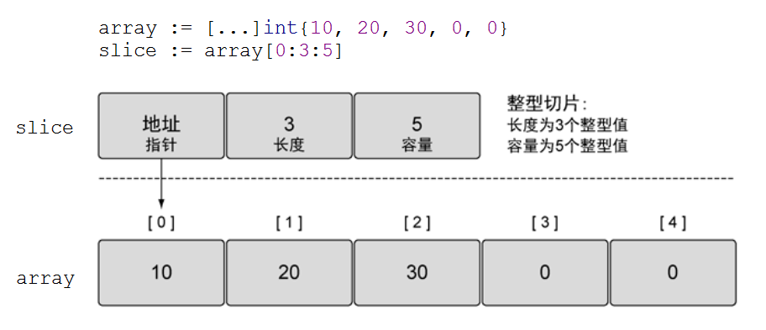

### 创建切片

slice和数组的区别：声明**数组**时，[ ]**内**写明了数组的**长度**或使用**...**自动计算长度，而声明**slice**时，**[ ]内**没有任何字符。经常使用的切片创建方法：

1. 自动推导类型创建slice

s1 := [] int {1, 2, 3, 4} 创建 有 4 个元素的切片，分别为：1234

1. 借助**make**创建 slice，格式：make(切片类型，长度，容量)

s2 := make([]int, 5, 10) len(s2) = 5, cap(s2) = 10

1. **make时，没有指定容量，那么 长度==容量**

s3 := make([]int, 5) len(s3) = 5, cap(s3) = 5

**func** main() {  
 s1 := [] int {1, 2, 3, 4} // 创建 有4个元素的切片  
 fmt.Println(**"s1="**, s1)  
  
 s2 := make([]int, 5, 10) // 借助make创建 slice，格式：make(切片类型，长度，容量)  
 s2[4] = 7  
 //s2[5] = 9 // 报错：panic: runtime error: index out of range  
 fmt.Println(**"s2="**, s2)  
 fmt.Printf(**"len(s2)=%d, cap(s2)=%d\n"**, len(s2), cap(s2))  
  
 s3 := make([]int, 5) // make时，没指定容量，那么 长度 == 容量  
 s3[2] = 3  
 fmt.Println(**"s3="**, s3)  
 fmt.Printf(**"len(s2)=%d, cap(s2)=%d\n"**, len(s3), cap(s3))  
}

注意：make只能创建slice、map和channel，并且返回一个有初始值(非零)的对象。

### 切片操作

切片截取

| **操作** | **含义** |
| --- | --- |
| **s[n]** | 切片s中索引位置为n的项 |
| **s[:]** | 从切片s的索引位置0到len(s)-1处所获得的切片 |
| **s[low:]** | 从切片s的索引位置low到len(s)-1处所获得的切片 |
| **s[:high]** | 从切片s的索引位置0到high处所获得的切片，len=high |
| **s[low:high]** | 从切片s的索引位置low到high处所获得的切片，len=high-low |
| **s[low : high : max]** | 从切片s的索引位置low到high处所获得的切片，len=high-low，cap=max-low |
| **len(s)** | 切片s的长度，总是<=cap(s) |
| **cap(s)** | 切片s的容量，总是>=len(s) |

截取可表示为s[low：high：max]。low：表示下标的起点。 high：表示下标的终点（左闭右开，不包括此下标）。 长度 len = high – low。容量 cap = max – low。长度对应slice中元素的数目；长度不能超过容量，容量一般是从slice的开始位置到底层数据的结尾位置。内置的len()和cap() 函数分别返回slice的长度和容量。

示例说明：

    array := []int{0, 1, 2, 3, 4, 5, 6, 7, 8, 9}

| **操作** | **结果** | **len** | **cap** | **说明** |
| --- | --- | --- | --- | --- |
| **array[:6:8]** | [0 1 2 3 4 5] | 6 | 8 | 省略 low |
| **array[5:]** | [5 6 7 8 9] | 5 | 5 | 省略 high、 max |
| **array[:3]** | [0 1 2] | 3 | 10 | 省略 high、 max |
| **array[:]** | [0 1 2 3 4 5 6 7 8 9] | 10 | 10 | 全部省略 |

切片和底层数组关系

**func** main() {  
 arr := [] int {0, 1, 2, 3, 4, 5, 6, 7, 8, 9}  
 s1 := arr[2:5] // 从arr[2]开始，取 5-2 个元素，组成切片s1。  
 fmt.Println(**"s1="**, s1) // s1= [2 3 4]  
  
 s1[1] = 666 // 这样将arr数组中 3 --> 666。  
 fmt.Println(**"arr="**, arr) // arr= [0 1 2 666 4 5 6 7 8 9]  
  
 s2 := s1[2:7] // 从s1[2]开始， 取 7-2 个元素，组成 s2。  
 fmt.Println(**"s2="**, s2) // 实际上还是取的 数组arr。 s2= [4 5 6 7 8]  
  
 s2[2] = 777 // 这会将arr中的 6 --> 777  
 fmt.Println(**"arr="**, arr) // arr= [0 1 2 666 4 5 777 7 8 9]  
}

利用数组创建切片。切片在操作过程中，是直接操作原数组。因此，在**go语言中，我们常常使用切片代替数组。**

### 常用操作函数

append函数

append() 函数可以向 slice **尾部**添加数据，可以自动为切片扩容。常常会返回新的 slice 对象：

**var** s1 []int //创建nil切片，或者：s1 := make([]int, 0)

    s1 = append(s1, 1) //追加1个元素

    s1 = append(s1, 2, 3) //追加2个元素

    s1 = append(s1, 4, 5, 6) //追加3个元素

    fmt.Println(s1) //[1 2 3 4 5 6]

    s2 := make([]int, 5)

    s2 = append(s2, 6)

    fmt.Println(s2) //[0 0 0 0 0 6]

    s3 := []int{1, 2, 3}

    s3 = append(s3, 4, 5)

    fmt.Println(s3) //[1 2 3 4 5]

append函数会智能的将底层数组的容量增长，一旦超过原底层数组容量，通常以2倍（1024以下）容量重新分配底层数组，并复制原来的数据。因此，使用append 给切片做扩充时，切片的地址可能发生变化。但，数据都被重新保存了，不影响使用。

**func** main() {  
 s := make([]int, 0, 1)  
 c := cap(s)  
 **for** i := 0; i < 100; i++ {  
 s = append(s, i)  
 **if** n := cap(s); n > c {  
 fmt.Printf(**"cap: %d -> %d\n"**, c, n)  
 c = n  
 }  
 }}

输出结果如下：

cap: 1 -> 2

cap: 2 -> 4

cap: 4 -> 8

cap: 8 -> 16

cap: 16 -> 32

cap: 32 -> 64

cap: 64 -> 128

copy函数

函数 copy 在两个 slice 间复制数据，复制⻓度以 len 小的为准，两个 slice 指向同⼀底层数组。直接对应位置覆盖。

    data := [...]int{0, 1, 2, 3, 4, 5, 6, 7, 8, 9}

    s1 := data[8:] //{8, 9}

    s2 := data[:5] //{0, 1, 2, 3, 4}

    copy(s2, s1) // dst:s2, src:s1

    fmt.Println(s2) //[8 9 2 3 4]

    fmt.Println(data) //[8 9 2 3 4 5 6 7 8 9]

### 切片做函数参数

切片作为函数参数时，是怎样传递呢？是传值，还是传引用呢？

**func** testFunc(s []int) { // 切片做函数参数  
 s[0] = -1 // 直接修改 main中的 slice  
}  
  
**func** main() {  
 slice := []int{0, 1, 2, 3, 4, 5, 6, 7, 8, 9}  
 fmt.Println(slice)  
  
 testFunc(slice) // 传引用  
 fmt.Println(slice)  
}

从上面的示例，粗略分析，好似切片在作为函数参数时，直接传递的是“引用”。真的是这样吗？我们再看下面一个demo：

**func** myAppend( a []int) {  
 a = append(a, 11)  
 fmt.Printf(**"in Append -- len:%d, cap:%d, data:%v\n"**, len(a), cap(a), a)  
}  
  
**func** main() {  
 a := []int{6, 7, 8}  
  
 fmt.Printf(**"1 -- len:%d, cap:%d, data:%v\n"**, len(a), cap(a), a)  
 myAppend(a)  
  
 fmt.Printf(**"2 -- len:%d, cap:%d, data:%v\n"**, len(a), cap(a), a)  
}

结合我们前面强调的切片本质，尝试分析上述代码执行结果。

### 切片练习

**练习1：给定一个字符串列表，返回不包含空字符串的列表， 如：**

{**"red"**, **""**, **"black"**, **""**, **""**, **"pink"**, **"blue"**}

——> {**"red"**, **"black"**, **"pink"**, **"blue"**}

**练习2：写一个函数，消除[]string中重复字符串，如：**

{**"red"**, **"black"**, **"red"**, **"pink"**, **"blue"**, **"pink"**, **"blue"**}

——> {**"red"**, **"black"**, **"pink"**, **"blue"**}

**练习3：要删除slice中间的某个元素并保存原有的元素顺序， 如：**

{5, 6, **7**, 8, 9} ——> {5, 6, 8, 9}

## map

### map简述

Go语言中的map(映射、字典)是一种内置的数据结构，它是一个无序的key-value对的集合，比如以身份证号作为唯一键来标识一个人的信息。Go语言中并没有提供一个set类型，但是map中的key也是不相同的，可以用map实现类似set的功能。

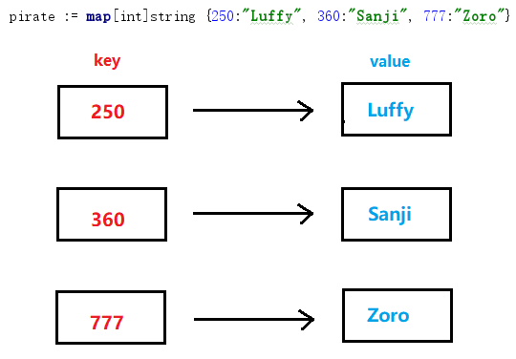

map格式为：

**map**[keyType]valueType

在一个map里所有的键都是唯一的，而且必须是支持==和!=操作符的类型，**切片、函数**以及包含切片的结构类型这些类型由于具有**引用**语义，**不能作为映射的键**，使用这些类型会造成编译错误：

    dict := **map**[ []string ]int{} //err, invalid map key type []string

map值可以是任意类型，没有限制。map里所有键的数据类型必须是相同的，值也必须如此，但键和值的数据类型可以不相同。

**注意：**map是无序的，我们无法决定它的返回顺序，所以，每次打印结果的顺利有可能不同。

### 创建、初始化map

创建map

**var** m1 **map**[int]string //只是声明一个map，没有初始化, 为空(nil)map

    fmt.Println(m1 == nil) //true

    //m1[1] = "Luffy" //nil的map不能使用err, panic: assignment to entry in nil map

    m2 := **map**[int]string{} //m2, m3的创建方法是等价的

    m3 := make(**map**[int]string)

    fmt.Println(m2, m3) //map[] map[]

    m4 := make(**map**[int]string, 10) //第2个参数指定容量

    fmt.Println(m4) //map[]

创建m4的方法指定了map的初始创建容量。 与slice类似，后期在使用过程中，map可以自动扩容。只不过map更方便一些，不用借助类似append的函数，直接赋值即可。如，m1[17] = "Nami"。赋值过程中，key如果与已有map中key重复，会将原有map中key对应的value覆盖。

但是！对于map而言，可以使用len()函数，但**不能使用cap()函数**。

初始化map

也可以直接指定初值，要保证key不重复。

    //1、定义同时初始化

**var** m1 **map**[int]string = **map**[int]string{1: "Luffy", 2: "Sanji"}

    fmt.Println(m1) //map[1:Luffy 2:Sanji]

    //2、自动推导类型 :=

    m2 := **map**[int]string{1: "Luffy", 2: "Sanji"}

    fmt.Println(m2)

### 常用操作

赋值

    m1 := **map**[int]string{1: "Luffy", 2: "Sanji"}

    m1[1] = "Nami" //修改

    m1[3] = "Zoro" //追加， go底层会自动为map分配空间

    fmt.Println(m1) //map[1:Nami 2:Sanji 3:Zoro]

    m2 := make(**map**[int]string, 10) //创建map

    m2[0] = "aaa"

    m2[1] = "bbb"

    fmt.Println(m2) //map[0:aaa 1:bbb]

    fmt.Println(m2[0], m2[1]) //aaa bbb

遍历

Map的迭代顺序是不确定的，并且不同的哈希函数实现可能导致不同的遍历顺序。在实践中，遍历的顺序是随机的，每一次遍历的顺序都不相同。这是故意的，每次都使用随机的遍历顺序可以强制要求程序不会依赖具体的哈希函数实现。

    m1 := **map**[int]string{1: "Luffy", 2: "Sanji"}

    //遍历1，第一个返回值是key，第二个返回值是value

**for** k, v := **range** m1 {

        fmt.Printf("%d ----> %s\n", k, v)

        //1 ----> Luffy

        //2 ----> yoyo

    }

    //遍历2，第一个返回值是key，第二个返回值是value（可省略）

**for** k := **range** m1 {

        fmt.Printf("%d ----> %s\n", k, m1[k])

        //1 ----> Luffy

        //2 ----> Sanji

    }

有时候可能需要知道对应的元素是否真的是在map之中。可以使用下标语法判断某个key是否存在。map的下标语法将产生两个值，其中第二个是一个布尔值，用于报告元素是否真的存在。

如果key存在，第一个返回值返回value的值。第二个返回值为 true。

    value, ok := m1[1]

    fmt.Println("value = ", value, ", ok = ", ok) //value = mike , ok = true

如果key不存在，第一个返回值为空，第二个返回值为false。

    value2, has := m1[3]

    fmt.Println("value2 = ", value2, ", has = ", has) //value2 = , has = false

删除

使用delete()函数，指定key值可以方便的删除map中的k-v映射。

m1 := **map**[int]string{1: "Luffy", 2: "Sanji", 3: "Zoro"}

**for** k, v := **range** m1 { //遍历，第一个返回值是key，第二个返回值是value

        fmt.Printf("%d ----> %s\n", k, v)

    }

    //1 ----> Sanji

    //2 ----> Sanji

    //3 ----> Zoro

    delete(m1, 2) //删除key值为2的map

**for** k, v := **range** m1 {

        fmt.Printf("%d ----> %s\n", k, v)

}

    //1 ----> Luffy

    //3 ----> Zoro

delete()操作是安全的，即使元素不在map中也没有关系；如果查找删除失败将返回value类型对应的零值。

如：

    delete(m1, 5) //删除key值为5的map

**for** k, v := **range** m1 {

        fmt.Printf("%d ----> %s\n", k, v)

}

    //1 ----> Luffy

    //3 ----> Zoro

map输出结果依然是原来的样子，且不会有任何错误提示。

### map做函数参数

与slice 相似，在函数间传递映射并不会制造出该映射的一个副本，不是值传递，而是**引用传递**：

**func** DeleteMap(m **map**[int]string, key int) {

    delete(m, key) //删除key值为2的map

**for** k, v := **range** m {

        fmt.Printf("len(m)=%d, %d ----> %s\n", len(m), k, v)

}

    //len(m)=2, 1 ----> Luffy

    //len(m)=2, 3 ----> Zoro

}

**func** main() {

    m := **map**[int]string{1: "Luffy", 2: "Sanji", 3: "Zoro"}

    DeleteMap(m, 2) //删除key值为2的map

**for** k, v := **range** m {

        fmt.Printf("len(m)=%d, %d ----> %s\n", len(m), k, v)

}

    //len(m)=2, 1 ----> Luffy

    //len(m)=2, 3 ----> Zoro

}

### map做函数返回值

返回的依然是**引用**：

**func** test() **map**[int]string {

// m1 := map[int]string{1: "Luffy", 2: "Sanji", 3: "Zoro"}  
 m1 := make(**map**[int]string, 1) // 创建一个初创容量为1的map  
 m1[1] = **"Luffy"** m1[2] = **"Sanji"** // 自动扩容  
 m1[67] = **"Zoro"** m1[2] = **"Nami"** // 覆盖 key值为2 的map  
 fmt.Println(**"m1 = "**, m1)  
 **return** m1  
}

**func** main() {  
 m2 := test() // 返回值 —— 传引用  
 fmt.Println(**"m2 = "**, m2)  
}

输出：

m1 = map[1:Luffy 2:Nami 67:Zoro]

m2 = map[2:Nami 67:Zoro 1:Luffy]

**练习3： 封装 wcFunc() 函数。接收一段英文字符串str。返回一个map，记录str中每个“词”出现次数的。**

**如："I love my work and I love my family too"**

**输出：**

**family : 1**

**too : 1**

**I : 2**

**love : 2**

**my : 2**

**work : 1**

**and : 1**

**提示：使用 strings.Fields() 函数可提高效率。**

## 结构体

### 结构体类型

有时我们需要将不同类型的数据组合成一个有机的整体，如：一个学生有学号/姓名/性别/年龄/地址等属性。显然单独定义以上变量比较繁琐，数据不便于管理。

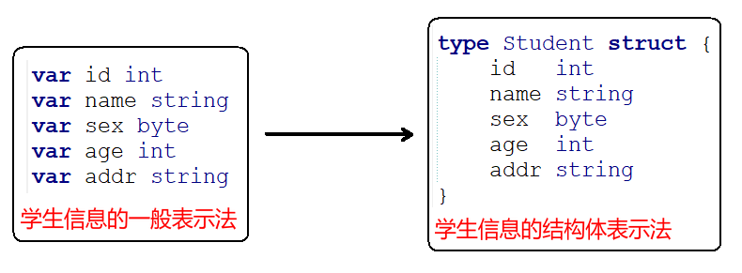

结构体是一种聚合的数据类型，它是由一系列具有相同类型或不同类型的数据构成的数据集合。每个数据称为结构体的成员。

### 结构体初始化

普通变量

**type** Student **struct** {

    id int

    name string

    sex byte

    age int

    addr string

}

**func** main() {

    //1、顺序初始化，必须每个成员都初始化

**var** s1 Student = Student{1, "Luffy", 'm', 18, "EastSea"}

    s2 := Student{2, "Sanji", 'f', 20, "EastSea"}

    //s3 := Student{2, "Nami", 'm', 20} //err, too few values in struct initializer

    //2、指定初始化某个成员，没有初始化的成员为零值

    s4 := Student{id: 2, name: "Zoro"}

}

指针变量

**type** Student **struct** {

    id int

    name string

    sex byte

    age int

    addr string

}

**func** main() {

**var** s5 \*Student = &Student{3, "Nami", 'm', 16, "EastSea"}

    s6 := &Student{4, "ro", 'm', 3, "NorthSea"}

}

### 使用结构体成员

普通变量

    //===============结构体变量为普通变量

    //1、打印成员

**var** s1 Student = Student{1, "Luffy", 'm', 18, "EastSea"}

    //结果：id = 1, name = Luffy, sex = m, age = 18, addr = EastSea

    fmt.Printf("id = %d, name = %s, sex = %c, age = %d, addr = %s\n", s1.id, s1.name, s1.sex, s1.age, s1.addr)

    //2、成员变量赋值

**var** s2 Student

    s2.id = 2

    s2.name = "Sanji"

    s2.sex = 'f'

    s2.age = 16

    s2.addr = "EastSea"

    fmt.Println(s2) //{2 yoyo 102 16 EastSea}

指针变量

    //===============结构体变量为指针变量

    //3、先分配空间，再赋值

    s3 := new(Student)

    s3.id = 3

    s3.name = "Nami"

    fmt.Println(s3) //&{3 Nami 0 0 }

    //4、普通变量和指针变量类型打印

**var** s4 Student = Student{4, "Sanji", 'm', 18, "EastSea"}

    fmt.Printf("s4 = %v, &s4 = %v\n", s4, &s4) //s4 = {4 Sanji 109 18 sz}, &s4 = &{4 Sanji 109 18 EastSea}

**var** p \*Student = &s4

    //p.成员 和(\*p).成员 操作是等价的

    p.id = 5

    (\*p).name = "ro"

    fmt.Println(p, \*p, s4) //&{5 ro 109 18 EastSea} {5 ro 109 18 EastSea} {5 ro 109 18 EastSea}

在Go语言中，普通结构体变量 和 结构体指针变量发访问成员的方法一致。不需要加以区分。

### 结构体比较

如果结构体的全部成员都是可以比较的，那么结构体也是可以比较的，那样的话两个结构体将可以使用 == 或 != 运算符进行比较，但不支持 > 或 < 。

**func** main() {

    s1 := Student{1, "Luffy", 'm', 18, "EastSea"}

    s2 := Student{1, "Luffy", 'm', 18, "EastSea"}

    fmt.Println("s1 == s2", s1 == s2) //s1 == s2 true

    fmt.Println("s1 != s2", s1 != s2) //s1 != s2 false

}

### 作函数参数

传值

**func** printValue(stu Student) {

    stu.id = 250

    //printValue stu = {250 Luffy 109 18 s EastSea}

    fmt.Println("printValue stu = ", stu)

}

**func** main() {

**var** s Student = Student{1, "Luffy", 'm', 18, "EastSea"}

    printValue(s) //值传递，形参修改不会影响到实参值

    fmt.Println("main s = ", s) //main s = {1 Luffy 109 18 EastSea}

}

传参过程中，实参会将自己的值拷贝一份给形参。因此结构体“传值”操作几乎不会在实际开发中被使用到。近乎100%的使用都采用“传址”的方式，将结构体的**引用**传递给所需函数。

传引用

**func** printPointer(p \*Student) {

    p.id = 250

    //printPointer p = &{250 Luffy 109 18 EastSea}

    fmt.Println("printPointer p = ", p)

}

**func** main() {

**var** s Student = Student{1, "Luffy", 'm', 18, "EastSea"}

    printPointer(&s) //传引用(地址)，形参修改会影响到实参值

    fmt.Println("main s = ", s) //main s = {250 Luffy 109 18 EastSea}

}

**练习： 封装一个有 string、bool、int、[]string 类型的结构体 Person。**

**main函数中声明结构体变量，调用initPerson函数完成结构体赋值，并在main中查看赋值结果。**

## 文件操作

### 字符串处理函数

字符串在开发中使用频率较高，我们经常需要对字符串进行拆分、判断等操作，可以借助Go标准库中的strings包快速达到处理字符串的目录。除Contains、Join、Trim、Replace等我们学过的字符串处理函数之外，以下函数也常常会被用到。

字符串分割

**func** **Split**(s, sep string) []string

功能：把s字符串按照sep分割，返回slice

参1：s，表示待拆分的字符串

参2：sep，表示分割符，该参数为string 类型

返回值：切片，存储拆分好的子串

示例代码：

    fmt.Printf("%q\n", strings.Split("a,b,c", ","))

    fmt.Printf("%q\n", strings.Split("a man a plan a canal panama", "a "))

    fmt.Printf("%q\n", strings.Split(" xyz ", ""))

    fmt.Printf("%q\n", strings.Split("", "Bernardo O'Higgins"))

    //运行结果:

    //["a" "b" "c"]

    //["" "man " "plan " "canal panama"]

    //[" " "x" "y" "z" " "]

    //[""]

按空格拆分字符串

**func** **Fields**(s string) []string

功能：去除s字符串的空格符，并且按照空格分割，返回slice

参1：s，表示待拆分的字符串

返回值：切片，存储拆分好的子串

示例代码：

    fmt.Printf("Fields are: %q", strings.Fields(" foo bar baz "))

    //运行结果:Fields are: ["foo" "bar" "baz"]

判断字符串后缀

**func HasSuffix**(s, suffix string) **bool**

功能：判断s字符串是否有后缀子串suffix

参1：s，表示待判定字符串

参2：suffix，表示前缀子串

返回值：true or false

示例代码：

    fmt.Printf("%v\n", strings.HasSuffix("World Cup.png", ".png"))

    //运行结果:true

判断字符串前缀

**func HasPrefix**(s, prefix string) **bool**

功能：判断s字符串是否有前缀子串suffix

参1：s，表示待判定字符串

参2：prefix，表示前缀子串

返回值：true or false

示例代码：

    fmt.Printf("%v\n", strings.HasPrefix("World Cup.png", "world"))

    //运行结果:false

### 文件操作常用API

建立与打开文件

新建文件可以通过如下两个方法：

**func** **Create**(name string) (file \*File, err Error)

根据提供的文件名创建新的文件，返回一个文件对象，默认权限是0666的文件，返回的文件对象是可读写的。

通过如下两个方法来打开文件：

**func** **Open**(name string) (file \*File, err Error)

Open()是以**只读权限**打开文件名为name的文件，得到的文件指针file，只能用来对文件进行“读”操作。如果我们有“写”文件的需求，就需要借助Openfile函数来打开了。

**func** **OpenFile**(name string, flag int, perm uint32) (file \*File, err Error)

OpenFile()可以选择打开name文件的读写权限。这个函数有三个默认参数：

参1：name，表示打开文件的路径。可使用相对路径 或 绝对路径

参2：flg，表示读写模式，常见的模式有：

**O\_RDONLY**(只读模式), **O\_WRONLY**(只写模式), **O\_RDWR**(可读可写模式)。

参3：perm，来源于Linux系统调用中的open函数，当参2为：**O\_CREATE**时，必须指定参3.

权限取值范围（0-7），表示如下：

0：没有任何权限

1：执行权限(如果是可执行文件，是可以运行的)

2：写权限

3: 写权限与执行权限

4：读权限

5: 读权限与执行权限

**6: 读权限与写权限**

7: 读权限，写权限，执行权限

关闭文件函数：

**func** (f \*[File](https://studygolang.com/static/pkgdoc/pkg/os.htm#File)) **Close()** [error](https://studygolang.com/static/pkgdoc/pkg/builtin.htm#error)

写文件

写入字符串到文件：

**func** (file \*File) **WriteString**(s string) (ret int, err Error)

获取文件读写偏移量：

**func** (f \*File) **Seek**(offset int64, whence int) (ret int64, err error)

**参1**： 偏移量。 正：向文件尾偏。 负：向文件头偏

**参2**： 偏移起始位置：

io.**SeekStart**: 文件起始位置

io.**SeekCurrent**： 文件当前位置

io.**SeekEnd**: 文件结尾位置

**返回值**：表示从文件起始位置，到当前文件读写指针位置的偏移量。

在指定位置写入数据：

**func** (file \*File) **WriteAt**(b []byte, off int64) (n int, err Error)

**参1**：待写入的数据内容

**参2**：偏移量（通常是Seek函数返回值）

按字节写数据到文件：

**func** (file \*File) **Write**(b []byte) (n int, err Error)

读文件

**按行读文件**：可以通过两步来实现。

首先，创建一个带有缓冲区的Reader，使用bufio包下的 NewReader() 函数来实现。

**func** NewReader(rd io.Reader) \*Reader

然后，从Reader 自带的缓冲区中，按指定的“分隔符（delim）”获取数据。我们通常使用ReadBytes(‘\n’) 来有效的提取一行数据。

**func** (b \*Reader) ReadBytes(delim byte) ([]byte, error)

读到的数据成功保存在返回的 []byte 中。可以循环按行读取整个文件。

**按字节读文件：**

**func** (file \*File) Read(b []byte) (n int, err Error)

读取数据到b中

**func** (file \*File) ReadAt(b []byte, off int64) (n int, err Error)

从off开始读取数据到b中

删除文件

**func** Remove(name string) Error

调用该函数就可以删除文件名为name的文件

练习：大文件拷贝

示例代码：

**package** main

**import** (

    "fmt"

    "io"

    "os"

)

**func** main() {

    args := os.Args //获取命令行参数， 并判断输入是否合法

**if** args == nil || len(args) != 3 {

        fmt.Println("useage : xxx srcFile dstFile")

**return**

    }

    srcPath := args[1] //获取参数1

    dstPath := args[2] //获取参数2

    fmt.Printf("srcPath = %s, dstPath = %s\n", srcPath, dstPath)

**if** srcPath == dstPath {

        fmt.Println("error：源文件名 与 目的文件名雷同")

**return**

    }

    srcFile, err1 := os.Open(srcPath) // 打开源文件

**if** err1 != nil {

        fmt.Println(err1)

**return**

    }

    dstFile, err2 := os.Create(dstPath) //创建目标文件

**if** err2 != nil {

        fmt.Println(err2)

**return**

    }

    buf := make([]byte, 1024) //切片缓冲区

**for** {

        //从源文件读取内容，n为读取文件内容的长度

        n, err := srcFile.Read(buf)

**if** err != nil && err != io.EOF {

            fmt.Println(err)

**break**

        }

**if** n == 0 {

            fmt.Println("文件处理完毕")

**break**

        }

        //切片截取

        tmp := buf[:n]

        //把读取的内容写入到目的文件

        dstFile.Write(tmp)

    }

    //关闭文件

    srcFile.Close()

    dstFile.Close()

}

### 目录操作常用API

我们读写的文件一般存放于目录中。因此，有时需要指定到某一个目录下，根据目录存储的状况再进行文件的特定操作。接下来我们看看目录的基本操作方法。

打开目录

打开目录我们也使用 OpenFile 函数，但要指定不同的参数来通知系统，要打开的是一个目录文件。

**func** OpenFile(name string, flag int, perm FileMode) (\*File, error)

参数1：name，表示要打开的目录名称。使用绝对路径较多

参数2：flg，表示打开文件的读写模式：

**O\_RDONLY只读模式**

参数3：perm，表示打开权限。但对于**目录**来说略有不同。通常传os.**ModeDir。**

返回值：由于是操作目录，所以file是指向目录的文件指针。error中保存错误信息。

读目录内容

这与读文件有所不同。目录中存放的是文件名和子目录名。所以使用Readdir函数来完成。

**func** (f \*File) Readdir(n int) ([]FileInfo, error)

参数：n, 表读取目录的成员个数。**通常传-1**,表读取目录所有文件对象。

返回值：FileInfo类型的切片。其内部保存了文件名。error中保存错误信息。

**type** FileInfo **interface** {  
 **Name()** string *// base name of the file* **Size()** int64 *// length in bytes for regular files; system-dependent for others* Mode() FileMode *// file mode bits* ModTime() time.Time *// modification time* **IsDir()** bool *// abbreviation for Mode().IsDir()* Sys() **interface**{} *// underlying data source (can return nil)*}

得到 FileInfo类型切片后，我们可以range遍历切片元素，使用.Name()获取文件名。使用.Size()获取文件大小，使用.IsDir()判断文件是目录还是非目录文件。

如：我们可以提示用户提供一个目录位置，打开该目录，查看目录下的所有成员，并判别他们是文件还是目录。

示例代码：

**func** main() {  
 fmt.Println(**"请输入要找寻的目录："**)  
 **var** path string  
 fmt.Scan(&path) // 获取用户指定的目录名  
  
 dir, \_ := os.OpenFile(path, os.**O\_RDONLY**, os.**ModeDir**) // 只读打开该目录  
  
 names, \_ := dir.Readdir(-1) // 读取当前目录下所有的文件名和目录名，存入names切片  
  
 **for** \_, name := **range** names { // 遍历切片，获取文件/目录名  
 **if** !name.IsDir() {  
 fmt.Println(name.Name(), **"是一个文件"**)  
 } **else** {  
 fmt.Println(name.Name(), **"是一个目录"**)  
 }  
 }  
}

其他目录操作API

其实，目录也可以看成“文件”。我们通常读写的文件内容是可见的ASCII码。目录文件的内容就是文件名和目录名，称之为目录项。我们读写目录文件，实质上就是在读写目录项。

目录操作还有其他的一系列API，这里简单罗列几个较为常用的，大家可自行酌情学习。

将当前工作目录修改为dir指定的目录：

func Chdir(dir [string](https://studygolang.com/static/pkgdoc/pkg/builtin.htm#string)) [error](https://studygolang.com/static/pkgdoc/pkg/builtin.htm#error)

返回当前工作目录的绝对路径：

func Getwd() (dir [string](https://studygolang.com/static/pkgdoc/pkg/builtin.htm#string), err [error](https://studygolang.com/static/pkgdoc/pkg/builtin.htm#error))

使用指定的权限和名称创建一个目录：

func Mkdir(name [string](https://studygolang.com/static/pkgdoc/pkg/builtin.htm#string), perm [FileMode](https://studygolang.com/static/pkgdoc/pkg/os.htm#FileMode)) [error](https://studygolang.com/static/pkgdoc/pkg/builtin.htm#error)

获取更多文件、目录操作API可查看Go标库文档： https://studygolang.com/pkgdoc

### 文件/目录操作练习：

初级练习：

**指定目录检索特定文件：**

从用户给出的目录中，找出所有的 .jpg 文件。

中级练习：

**指定目录拷贝特定文件：**

从用户给出的目录中，拷贝 .mp3文件到指定目录中。

高级练习：

**统计指定目录内单词出现次数：**

统计指定目录下，所有.txt文件中，“Love”这个单词 出现的次数。

# Go并发编程

## 概述

简而言之，所谓并发编程是指在一台处理器上“同时”处理多个任务。

随着硬件的发展，并发程序变得越来越重要。Web服务器会一次处理成千上万的请求。平板电脑和手机app在渲染用户画面同时还会后台执行各种计算任务和网络请求。即使是传统的批处理问题--读取数据，计算，写输出--现在也会用并发来隐藏掉I/O的操作延迟以充分利用现代计算机设备的多个核心。计算机的性能每年都在以非线性的速度增长。

宏观的并发是指在一段时间内，有多个程序在同时运行。

并发在微观上，是指在同一时刻只能有一条指令执行，但多个程序指令被快速的轮换执行，使得在宏观上具有多个进程同时执行的效果，但在微观上并不是同时执行的，只是把时间分成若干段，使多个程序快速交替的执行。

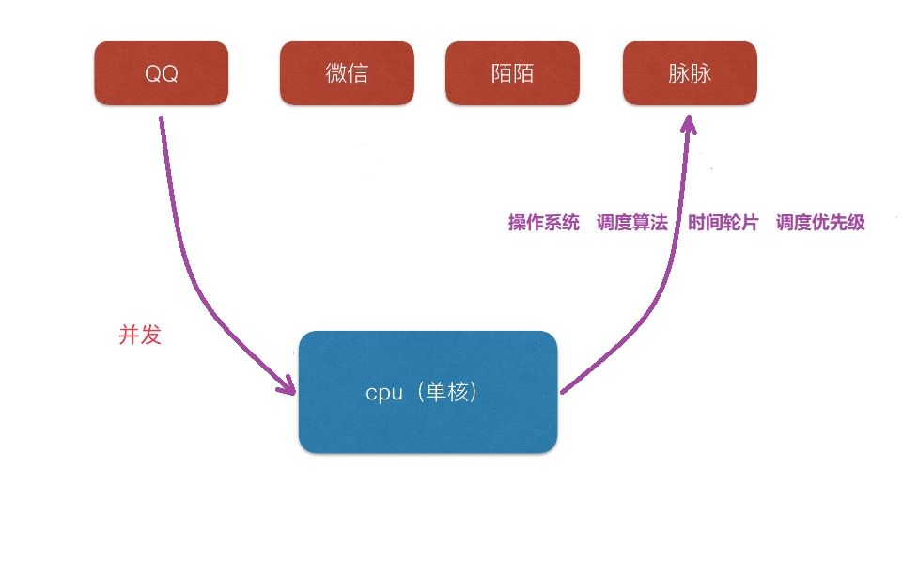

### 并行和并发

**并行(parallel)：**指在同一时刻，有多条指令在多个处理器上同时执行。

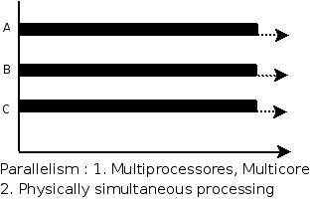

**并发(concurrency)：**指在同一时刻只能有一条指令执行，但多个进程指令被快速的轮换执行，使得在宏观上具有多个进程同时执行的效果，但在微观上并不是同时执行的，只是把时间分成若干段，通过cpu**时间片轮转**使多个进程快速交替的执行。

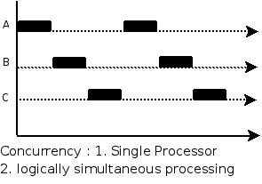

大师曾以咖啡机的例子来解释并行和并发的区别。

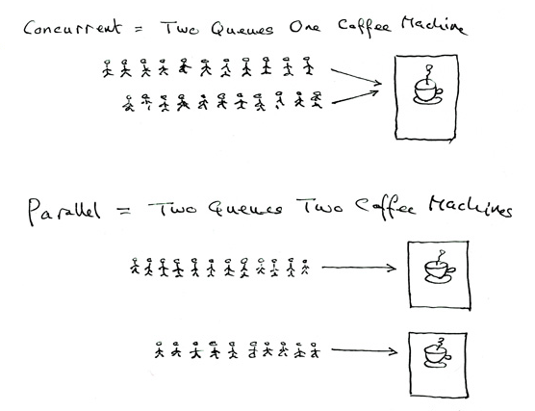

* **并行**是两个队列**同时**使用**两台**咖啡机 （真正的多任务）
* **并发**是两个队列**交替**使用**一台**咖啡机 （ 假 的多任务）

## 常见并发编程技术

### 进程并发

程序和进程

程序，是指编译好的二进制文件，在磁盘上，不占用系统资源(内存、打开的文件、设备、锁....)

进程，是一个抽象的概念，与操作系统原理联系紧密。进程是活跃的程序，占用系统资源。在内存中执行。(程序运行起来，产生一个进程)

程序 → 剧本(纸) 进程 → 戏 (舞台、演员、灯光、道具...)

同一个剧本可以在多个舞台同时上演。同样，同一个程序也可以加载为不同的进程(彼此之间互不影响)

如：同时开两个终端。各自都有一个bash但彼此ID不同。

在windows系统下，通过查看“任务管理器”，可以查看相应的进程。包括我们在基础班写的“飞机大战”等程序，运行起来后也可以在“任务管理器”中查看到。运行起来的程序就是一个进程。如下图所示：

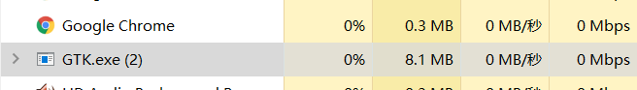

进程状态

进程基本的状态有5种。分别为初始态，就绪态，[运行态](http://baike.baidu.com/subview/1730379/1730379.htm)，挂起态与终止态。其中初始态为进程准备阶段，常与就绪态结合来看。

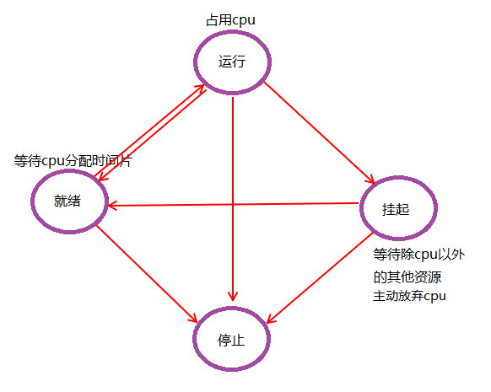

进程并发

在使用进程 实现并发时会出现什么问题呢？

1：系统开销比较大，占用资源比较多，开启进程数量比较少。

2：在unix/linux系统下，还会产生“孤儿进程”和“僵尸进程”。

在操作系统运行过程中，可以产生很多的进程。在unix/linux系统中，正常情况下，子进程是通过父进程fork创建的，子进程再创建新的进程。

并且父进程永远无法预测子进程到底什么时候结束。 当一个进程完成它的工作终止之后，它的父进程需要调用系统调用取得子进程的终止状态。

**孤儿进程**

孤儿进程: 父进程先于子进程结束，则子进程成为孤儿进程，子进程的父进程成为init进程，称为init进程领养孤儿进程。

**僵尸进程**

僵尸进程: 进程终止，父进程尚未回收，子进程残留资源（PCB）存放于内核中，变成僵尸（Zombie）进程。

Windows下的进程和Linux下的进程是不一样的，它比较懒惰，从来不执行任何东西，只是为线程提供执行环境。然后由线程负责执行包含在进程的地址空间中的代码。当创建一个进程的时候，操作系统会自动创建这个进程的第一个线程，成为主线程。

### 线程并发

什么是线程

LWP：light weight process 轻量级的进程，本质仍是进程 (Linux下)

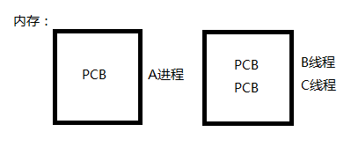 进程：独立地址空间，拥有PCB

线程：有独立的PCB，但没有独立的地址空间(共享)

区别：在于是否共享地址空间。独居(进程)；合租(线程)。

线程：最小的执行单位

进程：最小分配资源单位，可看成是只有一个线程的进程。

Windows系统下，可以直接忽略进程的概念，只谈线程。因为线程是最小的执行单位，是被系统独立调度和分派的基本单位。而进程只是给线程提供执行环境。

线程同步

同步即协同步调，按预定的先后次序运行。

**线程同步，指一个线程发出某一功能调用时，在没有得到结果之前，该调用不返回。同时其它线程为保证数据一致性，不能调用该功能。**

举例1： 银行存款 5000。柜台，折：取3000；提款机，卡：取 3000。剩余：2000

举例2： 内存中100字节，线程T1欲填入全1， 线程T2欲填入全0。但如果T1执行了50个字节失去cpu，T2执行，会将T1写过的内容覆盖。当T1再次获得cpu继续 从失去cpu的位置向后写入1，当执行结束，内存中的100字节，既不是全1，也不是全0。

产生的现象叫做“与时间有关的错误”(time related)。为了避免这种数据混乱，线程需要同步。

“同步”的目的，是为了避免数据混乱，解决与时间有关的错误。实际上，不仅线程间需要同步，进程间、信号间等等都需要同步机制。

因此，**所有“多个控制流，共同操作一个共享资源”的情况，都需要同步。**

锁的应用

##### 互斥量mutex

Linux中提供一把互斥锁mutex（也称之为互斥量）。每个线程在对资源操作前都尝试先加锁，成功加锁才能操作，操作结束解锁。

资源还是共享的，线程间也还是竞争的，但通过“锁”就将资源的访问变成互斥操作，而后与时间有关的错误也不会再产生了。

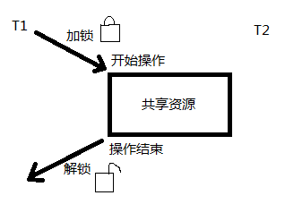

但，应注意：同一时刻，只能有一个线程持有该锁。

当A线程对某个全局变量加锁访问，B在访问前尝试加锁，拿不到锁，B阻塞。C线程不去加锁，而直接访问该全局变量，依然能够访问，但会出现数据混乱。

所以，互斥锁实质上是操作系统提供的一把“建议锁”（又称“协同锁”），建议程序中有多线程访问共享资源的时候使用该机制。但，并没有强制限定。

因此，即使有了mutex，如果有线程不按规则来访问数据，依然会造成数据混乱。

##### 读写锁

与互斥量类似，但读写锁允许更高的并行性。其特性为：**写独占，读共享。**

* **读写锁状态：**

特别强调：读写锁**只有一把**，但其具备两种状态：

1. 读模式下加锁状态 (读锁)

2. 写模式下加锁状态 (写锁)

* **读写锁特性：**

1. 读写锁是“写模式加锁”时， 解锁前，所有对该锁加锁的线程都会被阻塞。
2. 读写锁是“读模式加锁”时， 如果线程以读模式对其加锁会成功；如果线程以写模式加锁会阻塞。
3. 读写锁是“读模式加锁”时， 既有试图以写模式加锁的线程，也有试图以读模式加锁的线程。那么读写锁会阻塞随后的读模式锁请求。优先满足写模式锁。**读锁、写锁并行阻塞，写锁优先级高**

读写锁也叫共享-独占锁。当读写锁以读模式锁住时，它是以共享模式锁住的；当它以写模式锁住时，它是以独占模式锁住的。**写独占、读共享。**

读写锁非常适合于对数据结构读的次数远大于写的情况。

### 协程并发

协程：coroutine。也叫轻量级线程。

与传统的系统级线程和进程相比，协程最大的优势在于“轻量级”。可以轻松创建上万个而不会导致系统资源衰竭。而线程和进程通常很难超过1万个。这也是协程别称“轻量级线程”的原因。

一个线程中可以有任意多个协程，但某一时刻只能有一个协程在运行，**多个协程分享该线程分配到的计算机资源**。

多数语言在语法层面并不直接支持协程，而是通过库的方式支持，但用库的方式支持的功能也并不完整，比如仅仅提供协程的创建、销毁与切换等能力。如果在这样的轻量级线程中调用一个同步 IO 操作，比如网络通信、本地文件读写，都会阻塞其他的并发执行轻量级线程，从而无法真正达到轻量级线程本身期望达到的目标。

在协程中，调用一个任务就像调用一个函数一样，消耗的系统资源最少！但能达到进程、线程并发相同的效果。

在一次并发任务中，进程、线程、协程均可以实现。从系统资源消耗的角度出发来看，进程相当多，线程次之，协程最少。

### Go并发

Go 在语言级别支持协程，叫goroutine。Go 语言标准库提供的所有系统调用操作（包括所有同步IO操作），都会出让CPU给其他goroutine。这让轻量级线程的切换管理不依赖于系统的线程和进程，也不需要依赖于CPU的核心数量。

有人把Go比作21世纪的C语言。第一是因为Go语言设计简单，第二，21世纪最重要的就是并行程序设计，而Go从语言层面就支持并行。同时，并发程序的内存管理有时候是非常复杂的，而Go语言提供了自动垃圾回收机制。

Go语言为并发编程而内置的上层API基于顺序通信进程模型CSP(communicating sequential processes)。这就意味着显式锁都是可以避免的，因为Go通过相对安全的通道发送和接受数据以实现同步，这大大地简化了并发程序的编写。

Go语言中的并发程序主要使用两种手段来实现。goroutine和channel。

## Goroutine

### 什么是Goroutine

goroutine是Go语言并行设计的核心，有人称之为go程。 goroutine说到底其实就是协程，它比线程更小，十几个goroutine可能体现在底层就是五六个线程，Go语言内部帮你实现了这些goroutine之间的内存共享。执行goroutine只需极少的栈内存(大概是4~5KB)，当然会根据相应的数据伸缩。也正因为如此，可同时运行成千上万个并发任务。goroutine比thread更易用、更高效、更轻便。

一般情况下，一个普通计算机跑几十个线程就有点负载过大了，但是同样的机器却可以轻松地让成百上千个goroutine进行资源竞争。

### Goroutine的创建

只需在函数调⽤语句前添加 **go** 关键字，就可创建并发执⾏单元。开发⼈员无需了解任何执⾏细节，调度器会自动将其安排到合适的系统线程上执行。

在并发编程中，我们通常想将一个过程切分成几块，然后让每个goroutine各自负责一块工作，当一个程序启动时，主函数在一个单独的goroutine中运行，我们叫它main goroutine。新的goroutine会用go语句来创建。而go语言的并发设计，让我们很轻松就可以达成这一目的。

示例代码：

**package** main

**import** (

    "fmt"

    "time"

)

**func** newTask() {

    i := 0

**for** {

        i++

        fmt.Printf("new goroutine: i = %d\n", i)

        time.Sleep(1\*time.Second) //延时1s

    }

}

**func** main() {

    //创建一个 goroutine，启动另外一个任务

**go** newTask()

    i := 0

    //main goroutine 循环打印

**for** {

        i++

        fmt.Printf("main goroutine: i = %d\n", i)

        time.Sleep(1 \* time.Second) //延时1s

    }

}

程序运行结果：

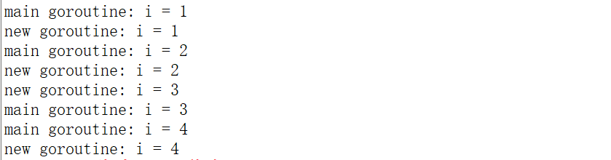

### Goroutine特性

**主goroutine退出后，其它的工作goroutine也会自动退出：**

**package main**

**import (**

**"fmt"**

**"time"**

**)**

**func** newTask() {

    i := 0

**for** {

        i++

        fmt.Printf("new goroutine: i = %d\n", i)

        time.Sleep(1 \* time.Second) //延时1s

    }

}

**func** main() {

    //创建一个 goroutine，启动另外一个任务

**go** newTask()

    fmt.Println("main goroutine exit")

}

程序运行结果：

2018-01-15_100253

### runtime包

Gosched

runtime.Gosched() （go schedule）用于让出CPU时间片，让出当前goroutine的执行权限，调度器安排其他等待的任务运行，并在下次再获得cpu时间轮片的时候，从该出让cpu的位置恢复执行。

有点像跑接力赛，A跑了一会碰到代码runtime.Gosched() 就把接力棒交给B了，A歇着了，B继续跑。

示例代码：

**package main**

**import (**

**"fmt"**

**"runtime"**

**)**

**func** main() {

    //创建一个goroutine

**go** **func**(s string) {

**for** i := 0; i < 2; i++ {

            fmt.Println(s)

        }

    }("world")

**for** i := 0; i < 2; i++ {

        runtime.Gosched() //import "runtime" 包

        /\*

            屏蔽runtime.Gosched()运行结果如下：

                hello

                hello

            没有runtime.Gosched()运行结果如下：

                world

                world

                hello

                hello

        \*/

        fmt.Println("hello")

    }

}

以上程序的执行过程如下：

主协程进入main()函数，进行代码的执行。当执行到go func()匿名函数时，创建一个新的协程，开始执行匿名函数中的代码，主协程继续向下执行，执行到runtime.Gosched( )时会暂停向下执行，直到其它协程执行完后，再回到该位置，主协程继续向下执行。

Goexit

调用 runtime.Goexit() 将立即终止当前 goroutine 执⾏，调度器确保所有已注册 defer 延迟调用被执行。

示例代码：

**package main**

**import (**

**"fmt"**

**"runtime"**

**)**

**func** main() {

**go** **func**() {

**defer** fmt.Println("A.defer")

**func**() {

**defer** fmt.Println("B.defer")

            runtime.Goexit() // 终止当前 goroutine, import "runtime"

            fmt.Println("B") // 不会执行

        }()

        fmt.Println("A") // 不会执行

    }() //不要忘记()

    //死循环，目的不让主goroutine结束

**for** {

    }

}

程序运行结果：

2018-01-15_104908

GOMAXPROCS

调用 runtime.GOMAXPROCS() 用来设置可以并行计算的CPU核数的最大值，并返回之前的值。

示例代码：

**package main**

**import (**

**"fmt"**

**)**

**func** main() {

//n := runtime.GOMAXPROCS(1) // 第一次 测试

//打印结果：111111111111111111110000000000000000000011111...

n := runtime.GOMAXPROCS(2)     // 第二次 测试

//打印结果：010101010101010101011001100101011010010100110...

    fmt.Printf("n = %d\n", n)

**for** {

**go** fmt.Print(0)

        fmt.Print(1)

    }

}

在第一次执行runtime.GOMAXPROCS(1) 时，最多同时只能有一个goroutine被执行。所以会打印很多1。过了一段时间后，GO调度器会将其置为休眠，并唤醒另一个goroutine，这时候就开始打印很多0了，在打印的时候，goroutine是被调度到操作系统线程上的。

在第二次执行runtime.GOMAXPROCS(2) 时， 我们使用了两个CPU，所以两个goroutine可以一起被执行，以同样的频率交替打印0和1。

## channel

channel是Go语言中的一个**核心类型**，可以把它看成管道。并发核心单元通过它就可以发送或者接收数据进行通讯，这在一定程度上又进一步降低了编程的难度。

channel是一个数据类型，主要用来解决go程的同步问题以及go程之间数据共享（数据传递）的问题。

goroutine运行在相同的地址空间，因此访问共享内存必须做好同步。goroutine 奉行通过通信来共享内存，而不是共享内存来通信。

引⽤类型 channel可用于多个 goroutine 通讯。其内部实现了同步，确保并发安全。

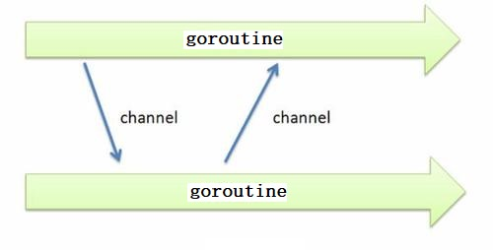

### 定义channel变量

和map类似，channel也一个对应make创建的底层数据结构的**引用**。

当我们复制一个channel或用于函数参数传递时，我们只是拷贝了一个channel引用，因此调用者和被调用者将引用同一个channel对象。和其它的引用类型一样，channel的零值也是nil。

定义一个channel时，也需要定义发送到channel的值的类型。channel可以使用内置的make()函数来创建：

**chan**是创建channel所需使用的关键字。Type 代表指定channel收发数据的类型。

    make(**chan** Type) //等价于make(chan Type, 0)

    make(**chan** Type, capacity)

当我们复制一个channel或用于函数参数传递时，我们只是拷贝了一个channel引用，因此调用者和被调用者将引用同一个channel对象。和其它的引用类型一样，channel的零值也是nil。

当 参数capacity= 0 时，channel 是无缓冲阻塞读写的；当capacity > 0 时，channel 有缓冲、是非阻塞的，直到写满 capacity个元素才阻塞写入。

channel非常像生活中的管道，一边可以存放东西，另一边可以取出东西。channel通过操作符 <- 来接收和发送数据，发送和接收数据语法：

    channel <- value      //发送value到channel

    <-channel             //接收并将其丢弃

    x := <-channel        //从channel中接收数据，并赋值给x

    x, ok := <-channel    //功能同上，同时检查通道是否已关闭或者是否为空

默认情况下，channel接收和发送数据都是阻塞的，除非另一端已经准备好，这样就使得goroutine同步变的更加的简单，而**不需要显式的lock。**

示例代码：

**package main**

**import (**

**"fmt"**

**)**

**func** main() {

    c := make(**chan** int)

**go** **func**() {

**defer** fmt.Println("子协程结束")

        fmt.Println("子协程正在运行……")

        c <- 666 //666发送到c

    }()

    num := <-c //从c中接收数据，并赋值给num

    fmt.Println("num = ", num)

    fmt.Println("main协程结束")

}

程序运行结果：

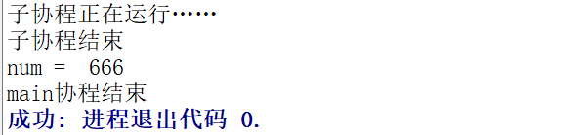

### 无缓冲的channel

无缓冲的通道（unbuffered channel）是指在接收前没有能力保存任何值的通道。

这种类型的通道要求发送goroutine和接收goroutine同时准备好，才能完成发送和接收操作。否则，通道会导致先执行发送或接收操作的 goroutine 阻塞等待。

这种对通道进行发送和接收的交互行为本身就是同步的。其中任意一个操作都无法离开另一个操作单独存在。

**阻塞：**由于某种原因数据没有到达，当前协程（线程）持续处于等待状态，直到条件满足，才解除阻塞。

**同步：**在两个或多个协程（线程）间，保持数据内容一致性的机制。

下图展示两个 goroutine 如何利用无缓冲的通道来共享一个值：

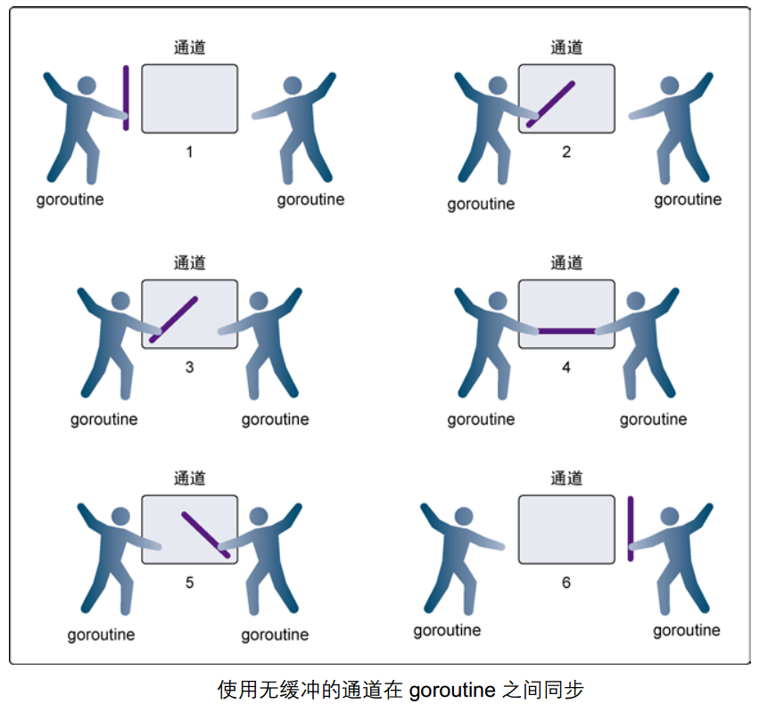

* 在第 1 步，两个 goroutine 都到达通道，但哪个都没有开始执行发送或者接收。
* 在第 2 步，左侧的 goroutine 将它的手伸进了通道，这模拟了向通道发送数据的行为。这时，这个 goroutine 会在通道中被锁住，直到交换完成。
* 在第 3 步，右侧的 goroutine 将它的手放入通道，这模拟了从通道里接收数据。这个 goroutine 一样也会在通道中被锁住，直到交换完成。
* 在第 4 步和第 5 步，进行交换，并最终，在第 6 步，两个 goroutine 都将它们的手从通道里拿出来，这模拟了被锁住的 goroutine 得到释放。两个 goroutine 现在都可以去做其他事情了。

无缓冲的channel创建格式：

    make(**chan** Type) //等价于make(chan Type, 0)

如果没有指定缓冲区容量，那么该通道就是同步的，因此会阻塞到发送者准备好发送和接收者准备好接收。

示例代码：

**package main**

**import (**

**"fmt"**

**"time"**

**)**

**func** main() {

    c := make(**chan** int, 0) //创建无缓冲的通道 c

    //内置函数 len 返回未被读取的缓冲元素数量，cap 返回缓冲区大小

    fmt.Printf("len(c)=%d, cap(c)=%d\n", len(c), cap(c))

**go** **func**() {

**defer** fmt.Println("子go程结束")

**for** i := 0; i < 3; i++ {

            c <- i

            fmt.Printf("子go程正在运行[%d]: len(c)=%d, cap(c)=%d\n", i, len(c), cap(c))

        }

    }()

    time.Sleep(2 \* time.Second) //延时2s

**for** i := 0; i < 3; i++ {

        num := <-c //从c中接收数据，并赋值给num

        fmt.Println("num = ", num)

    }

    fmt.Println("main进程结束")

}

程序运行结果：

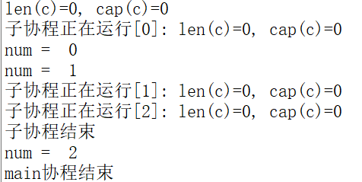

### 有缓冲的channel

有缓冲的通道（buffered channel）是一种在被接收前能存储一个或者多个数据值的通道。

这种类型的通道并不强制要求 goroutine 之间必须同时完成发送和接收。通道会阻塞发送和接收动作的条件也不同。

只有通道中没有要接收的值时，接收动作才会阻塞。

只有通道没有可用缓冲区容纳被发送的值时，发送动作才会阻塞。

这导致有缓冲的通道和无缓冲的通道之间的一个很大的不同：无缓冲的通道保证进行发送和接收的 goroutine 会在同一时间进行数据交换；有缓冲的通道没有这种保证。

示例图如下：

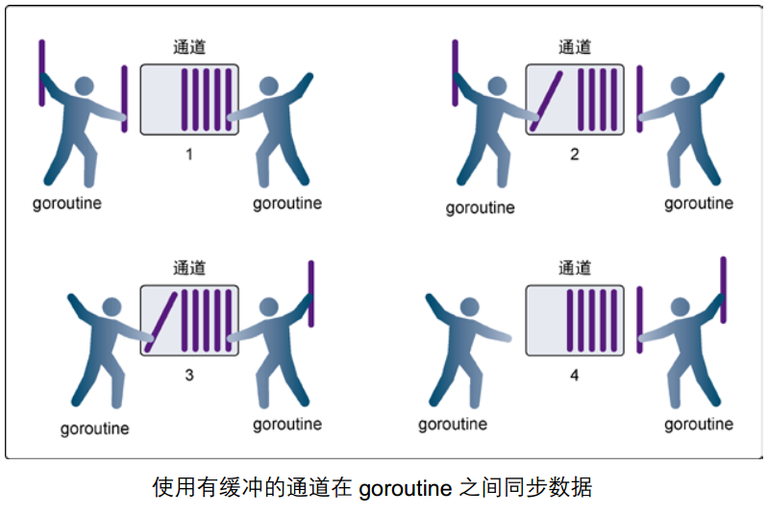

* 在第 1 步，右侧的 goroutine 正在从通道接收一个值。
* 在第 2 步，右侧的这个 goroutine独立完成了接收值的动作，而左侧的 goroutine 正在发送一个新值到通道里。
* 在第 3 步，左侧的goroutine 还在向通道发送新值，而右侧的 goroutine 正在从通道接收另外一个值。这个步骤里的两个操作既不是同步的，也不会互相阻塞。
* 最后，在第 4 步，所有的发送和接收都完成，而通道里还有几个值，也有一些空间可以存更多的值。

有缓冲的channel创建格式：

    make(**chan** Type, capacity)

如果给定了一个缓冲区容量，通道就是异步的。只要缓冲区有未使用空间用于发送数据，或还包含可以接收的数据，那么其通信就会无阻塞地进行。

借助函数 **len(ch)** 求取缓冲区中剩余元素个数， **cap(ch)** 求取缓冲区元素容量大小。

示例代码：

**func** main() {

    c := make(**chan** int, 3) //带缓冲的通道

    //内置函数 len 返回未被读取的缓冲元素数量， cap 返回缓冲区大小

    fmt.Printf("len(c)=%d, cap(c)=%d\n", len(c), cap(c))

**go** **func**() {

**defer** fmt.Println("子go程结束")

**for** i := 0; i < 3; i++ {

            c <- i

            fmt.Printf("子go程正在运行[%d]: len(c)=%d, cap(c)=%d\n", i, len(c), cap(c))

        }

    }()

    time.Sleep(2 \* time.Second) //延时2s

**for** i := 0; i < 3; i++ {

        num := <-c //从c中接收数据，并赋值给num

        fmt.Println("num = ", num)

    }

    fmt.Println("main进程结束")

}

程序运行结果：

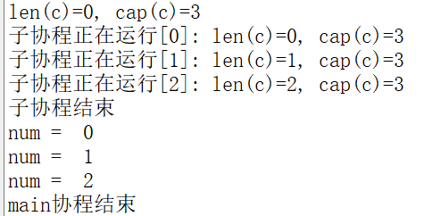

### 关闭channel

如果发送者知道，没有更多的值需要发送到channel的话，那么让接收者也能及时知道没有多余的值可接收将是有用的，因为接收者可以停止不必要的接收等待。这可以通过内置的close函数来关闭channel实现。

示例代码：

**package main**

**import (**

**"fmt"**

**)**

**func** main() {

    c := make(**chan** int)

**go** **func**() {

**for** i := 0; i < 5; i++ {

            c <- i

        }

        //把 close(c) 注释掉，程序会一直阻塞在 if data, ok := <-c; ok 那一行

        close(c)

    }()

**for** {

        //ok为true说明channel没有关闭，为false说明管道已经关闭

**if** data, ok := <-c; ok {

            fmt.Println(data)

        } **else** {

**break**

        }

    }

    fmt.Println("Finished")

}

程序运行结果：

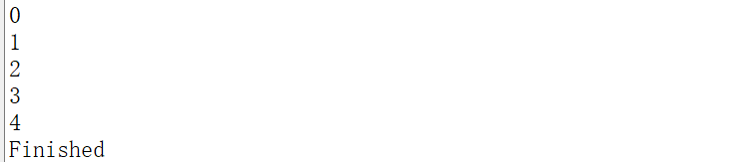

**注意：**

* channel不像文件一样需要经常去关闭，只有当你确实没有任何发送数据了，或者你想显式的结束range循环之类的，才去关闭channel；
* 关闭channel后，无法向channel 再发送数据(引发 panic 错误后导致接收立即返回零值)；
* 关闭channel后，可以继续从channel接收数据；
* 对于nil channel，无论收发都会被阻塞。

可以使用 **range** 来迭代不断操作channel：

**package main**

**import (**

**"fmt"**

**)**

**func** main() {

    c := make(**chan** int)

**go** **func**() {

**for** i := 0; i < 5; i++ {

            c <- i

        }

        //把 close(c) 注释掉，程序会一直阻塞在 for data := range c 那一行

        close(c)

    }()

**for** data := **range** c {

        fmt.Println(data)

    }

    fmt.Println("Finished")

}

### 单向channel及应用

默认情况下，通道channel是双向的，也就是，既可以往里面发送数据也可以同里面接收数据。

但是，我们经常见一个通道作为参数进行传递而值希望对方是单向使用的，要么只让它发送数据，要么只让它接收数据，这时候我们可以指定通道的方向。

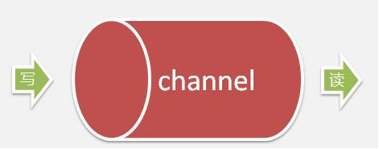

单向channel变量的声明非常简单，如下：

**var** ch1 **chan** int // ch1是一个正常的channel，是双向的

**var** ch2 **chan**<- float64 // ch2是单向channel，只用于**写**float64数据

**var** ch3 <-**chan** int // ch3是单向channel，只用于**读**int数据

* chan<- 表示数据进入管道，要把数据写进管道，对于调用者就是输出。
* <-chan 表示数据从管道出来，对于调用者就是得到管道的数据，当然就是输入。

可以将 channel 隐式转换为单向队列，只收或只发，不能将单向 channel 转换为普通 channel：

    c := make(**chan** int, 3)

**var** send **chan**<- int = c // send-only

**var** recv <-**chan** int = c // receive-only

    send <- 1

    //<-send //invalid operation: <-send (receive from send-only type chan<- int)

    <-recv

    //recv <- 2 //invalid operation: recv <- 2 (send to receive-only type <-chan int)

    //不能将单向 channel 转换为普通 channel

    d1 := (**chan** int)(send) //cannot convert send (type chan<- int) to type chan int

    d2 := (**chan** int)(recv) //cannot convert recv (type <-chan int) to type chan int

示例代码：

// chan<- //只写

**func** counter(out **chan**<- int) {

**defer** close(out)

**for** i := 0; i < 5; i++ {

        out <- i //如果对方不读 会阻塞

    }

}

// <-chan //只读

**func** printer(in <-**chan** int) {

**for** num := **range** in {

        fmt.Println(num)

    }

}

**func** main() {

    c := make(**chan** int) // chan //读写

**go** counter(c) //生产者

    printer(c) //消费者

    fmt.Println("done")

}

生产者消费者模型

单向channel最典型的应用是“生产者消费者模型”

所谓“生产者消费者模型”: 某个模块（函数等）负责产生数据，这些数据由另一个模块来负责处理（此处的模块是广义的，可以是类、函数、协程、线程、进程等）。产生数据的模块，就形象地称为生产者；而处理数据的模块，就称为消费者。

单单抽象出生产者和消费者，还够不上是生产者／消费者模型。该模式还需要有一个缓冲区处于生产者和消费者之间，作为一个中介。生产者把数据放入缓冲区，而消费者从缓冲区取出数据。大概的结构如下图：

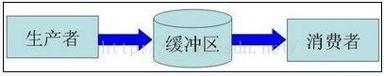

举一个寄信的例子来辅助理解一下，假设你要寄一封平信，大致过程如下：

1．把信写好——相当于生产者制造数据

2．把信放入邮筒——相当于生产者把数据放入缓冲区

3．邮递员把信从邮筒取出——相当于消费者把数据取出缓冲区

4．邮递员把信拿去邮局做相应的处理——相当于消费者处理数据

那么，这个缓冲区有什么用呢？为什么不让生产者直接调用消费者的某个函数，直接把数据传递过去，而画蛇添足般的设置一个缓冲区呢？

缓冲区的好处大概如下：

**1：解耦**

假设生产者和消费者分别是两个类。如果让生产者直接调用消费者的某个方法，那么生产者对于消费者就会产生依赖（也就是耦合）。将来如果消费者的代码发生变化，可能会直接影响到生产者。而如果两者都依赖于某个缓冲区，两者之间不直接依赖，耦合度也就相应降低了。

接着上述的例子，如果不使用邮筒（缓冲区），须得把信直接交给邮递员。那你就必须要认识谁是邮递员。这就产生和你和邮递员之间的依赖（相当于生产者和消费者的强耦合）。万一哪天邮递员换人了，你还要重新认识下一个邮递员（相当于消费者变化导致修改生产者代码）。 而邮筒相对来说比较固定，你依赖它的成本也比较低（相当于和缓冲区之间的弱耦合）。

**2：处理并发**

生产者直接调用消费者的某个方法，还有另一个弊端。由于函数调用是同步的（或者叫阻塞的），在消费者的方法没有返回之前，生产者只好一直等在那边。万一消费者处理数据很慢，生产者只能无端浪费时间。

使用了生产者／消费者模式之后，生产者和消费者可以是两个独立的并发主体。生产者把制造出来的数据往缓冲区一丢，就可以再去生产下一个数据。基本上不用依赖消费者的处理速度。

其实最当初这个生产者消费者模式，主要就是用来处理并发问题的。

从寄信的例子来看。如果没有邮筒，你得拿着信傻站在路口等邮递员过来收（相当于生产者阻塞）；又或者邮递员得挨家挨户问，谁要寄信（相当于消费者轮询）。

**3：缓存**

如果生产者制造数据的速度时快时慢，缓冲区的好处就体现出来了。当数据制造快的时候，消费者来不及处理，未处理的数据可以暂时存在缓冲区中。等生产者的制造速度慢下来，消费者再慢慢处理掉。

假设邮递员一次只能带走1000封信。万一某次碰上情人节送贺卡，需要寄出去的信超过1000封，这时候邮筒这个缓冲区就派上用场了。邮递员把来不及带走的信暂存在邮筒中，等下次过来时再拿走。

**示例代码：**

**package** main  
  
**import "fmt"**// 此通道只能写，不能读。  
**func** producer(out **chan**<- int) {  
 **for** i:= 0; i < 10; i++ {  
 out <- i\*i // 将 i\*i 结果写入到只写channel  
}  
 close(out)  
}  
  
// 此通道只能读，不能写  
**func** consumer(in <-**chan** int) {  
 **for** num := **range** in { // 从只读channel中获取数据  
 fmt.Println(**"num ="**, num)  
 }  
}  
  
**func** main() {  
ch := make(**chan** int) // 创建一个双向channel  
  
 // 新建一个groutine， 模拟生产者，产生数据，写入 channel  
**go** producer(ch) // channel传参， 传递的是引用。 // 主协程，模拟消费者，从channel读数据，打印到屏幕  
consumer(ch) // 与 producer 传递的是同一个 channel  
}

简单说明：首先创建一个双向的channel，然后开启一个新的goroutine，把双向通道作为参数传递到producer方法中，同时转成只写通道。子协程开始执行循环，向只写通道中添加数据，这就是生产者。主协程，直接调用consumer方法，该方法将双向通道转成只读通道，通过循环每次从通道中读取数据，这就是消费者。

注意：channel作为参数传递，是**引用传递**。

模拟订单

在实际的开发中，生产者消费者模式应用也非常的广泛，例如：在电商网站中，订单处理，就是非常典型的生产者消费者模式。

当很多用户单击下订单按钮后，订单生产的数据全部放到缓冲区（队列）中，然后消费者将队列中的数据取出来发送者仓库管理等系统。

通过生产者消费者模式，将订单系统与仓库管理系统隔离开，且用户可以随时下单（生产数据）。如果订单系统直接调用仓库系统，那么用户单击下订单按钮后，要等到仓库系统的结果返回。这样速度会很慢。

下面模拟一个下订单处理的过程。

**package** main  
  
**import "fmt"  
  
type** OrderInfo **struct** { // 创建结构体类型OrderInfo，只有一个id 成员  
id int  
}  
  
**func** producer2(out **chan** <- OrderInfo) { // 生成订单——生产者  
  
**for** i:=0; i<10; i++ { // 循环生成10份订单  
order := OrderInfo{id: i+1}  
 out <- order // 写入channel}  
 close(out) // 写完，关闭channel  
}  
  
**func** consumer2(in <- **chan** OrderInfo) { // 处理订单——消费者  
**for** order := **range** in { // 从channel 取出订单  
fmt.Println(**"订单id为："**, order.id) // 模拟处理订单  
}  
}  
  
**func** main() {  
 ch := make(**chan** OrderInfo) // 定义一个双向 channel， 指定数据类型为OrderInfo  
**go** producer2(ch) // 建新协程，传只写channel  
consumer2(ch) // 主协程，传只读channel  
}

OrderInfo为订单信息，这里为了简单只定义了一个订单编号属性，然后生产者模拟10个订单，消费者对产生的订单进行处理。

### 定时器

time.Timer

Timer是一个定时器。代表未来的一个单一事件，你可以告诉timer你要等待多长时间。

**type** Timer **struct** {  
 C <-**chan** Time  
 r runtimeTimer  
}

它提供一个channel，在定时时间到达之前，没有数据写入timer.C会一直阻塞。直到定时时间到，系统会自动向timer.C 这个channel中写入**当前时间**，阻塞即被解除。

示例代码：

**package main**

**import (**

"fmt"

"time"

**)**

**func** main() {

    //创建定时器，2秒后，定时器就会向自己的C字节发送一个time.Time类型的元素值

    timer1 := time.NewTimer(time.Second \* 2)

    t1 := time.Now() //当前时间

    fmt.Printf("t1: %v\n", t1)

    t2 := <-timer1.C

    fmt.Printf("t2: %v\n", t2)

    //如果只是想单纯的等待的话，可以使用 time.Sleep 来实现

    timer2 := time.NewTimer(time.Second \* 2)

    <-timer2.C

    fmt.Println("2s后")

    time.Sleep(time.Second \* 2)

    fmt.Println("再一次2s后")

    <-time.After(time.Second \* 2)

    fmt.Println("再再一次2s后")

    timer3 := time.NewTimer(time.Second)

**go** **func**() {

        <-timer3.C

        fmt.Println("Timer 3 expired")

    }()

    stop := timer3.Stop() //停止定时器

**if** stop {

        fmt.Println("Timer 3 stopped")

    }

    fmt.Println("before")

    timer4 := time.NewTimer(time.Second \* 5) //原来设置3s

    timer4.Reset(time.Second \* 1) //重新设置时间

    <-timer4.C

    fmt.Println("after")

}

定时器的常用操作：

1. 实现延迟功能
2. <-time.After(2 \* time.Second) //定时2s，阻塞2s,2s后产生一个事件，往channel写内容

fmt.Println("时间到")

1. time.Sleep(2 \* time.Second)

fmt.Println("时间到")

1. 延时2s后打印一句话

timer := time.NewTimer(2 \* time.Second)

<- timer.C

fmt.Println("时间到")

1. 定时器停止

timer := time.NewTimer(3 \* time.Second)

   go func() {

        <-timer.C

        fmt.Println("子协程可以打印了，因为定时器的时间到")

    }()

   timer.Stop() //停止定时器

    for {

}

1. 定时器重置

timer := time.NewTimer(3 \* time.Second)

ok := timer.Reset(1 \* time.Second) //重新设置为1s

fmt.Println("ok = ", ok)

<-timer.C

fmt.Println("时间到")

time.Ticker

Ticker是一个周期触发定时的计时器，它会按照一个时间间隔往channel发送系统当前时间，而channel的接收者可以以固定的时间间隔从channel中读取事件。

**type** Ticker **struct** {  
 C <-**chan** Time // The channel on which the ticks are delivered.r runtimeTimer  
}

示例代码：

**package main**

**import (**

"fmt"

"time"

**)**

**func** main() {

    //创建定时器，每隔1秒后，定时器就会给channel发送一个事件(当前时间)

    ticker := time.NewTicker(time.Second \* 1)

    i := 0

**go** **func**() {

**for** { //循环

            <-ticker.C

            i++

            fmt.Println("i = ", i)

**if** i == 5 {

                ticker.Stop() //停止定时器

break/return/Goexit()

            }

        }

    }() //别忘了()

    //死循环，特地不让main goroutine结束

**for** {

    }

}

## select

### select作用

Go里面提供了一个关键字select，通过select可以监听channel上的数据流动。

select的用法与switch语言非常类似，由select开始一个新的选择块，每个选择条件由case语句来描述。

与switch语句相比，select有比较多的限制，其中最大的一条限制就是每个**case语句里必须是一个IO操作**，大致的结构如下：

**select** {

**case** <- chan1:

        // 如果chan1成功读到数据，则进行该case处理语句

**case** chan2 <- 1:

        // 如果成功向chan2写入数据，则进行该case处理语句

**default**:

        // 如果上面都没有成功，则进入default处理流程

    }

在一个select语句中，Go语言会按顺序从头至尾评估每一个发送和接收的语句。

如果其中的任意一语句可以继续执行(即没有被阻塞)，那么就从那些可以执行的语句中任意选择一条来使用。

如果没有任意一条语句可以执行(即所有的通道都被阻塞)，那么有两种可能的情况：

* 如果给出了default语句，那么就会执行default语句，同时程序的执行会从select语句后的语句中恢复。
* 如果没有default语句，那么select语句将被阻塞，直到至少有一个通信可以进行下去。

示例代码：

**package main**

**import (**

"fmt"

**)**

**func** fibonacci(c, quit **chan** int) {

    x, y := 1, 1

**for** {

**select** {

**case** c <- x:

            x, y = y, x+y

**case** <-quit:

            fmt.Println("quit")

**return**

        }

    }

}

**func** main() {

    c := make(**chan** int)

    quit := make(**chan** int)

**go** **func**() {

**for** i := 0; i < 6; i++ {

            fmt.Println(<-c)

        }

        quit <- 0

    }()

    fibonacci(c, quit)

}

运行结果如下：

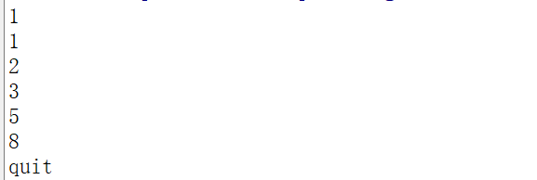

### 超时

有时候会出现goroutine阻塞的情况，那么我们如何避免整个程序进入阻塞的情况呢？我们可以利用select来设置超时，通过如下的方式实现：

**func** main() {

    c := make(**chan** int)

    out := make(**chan** bool)

**go** **func**() {

**for** {

**select** {

**case** v := <-c:

                fmt.Println(v)

**case** <-time.After(5 \* time.Second):

                fmt.Println("timeout")

                out <- true

**return**

            }

        }

    }()

    //c <- 666 // 注释掉，引发 timeout

    <-out

}

## 锁和条件变量

前面我们为了解决协程同步的问题我们使用了channel，但是GO也提供了传统的同步工具。

它们都在GO的标准库代码包sync和sync/atomic中。

下面我们看一下锁的应用。

什么是锁呢？就是某个协程（线程）在访问某个资源时先锁住，防止其它协程的访问，等访问完毕解锁后其他协程再来加锁进行访问。这和我们生活中加锁使用公共资源相似，例如：公共卫生间。

### 死锁

死锁是指两个或两个以上的进程在执行过程中，由于竞争资源或者由于彼此通信而造成的一种阻塞的现象，若无外力作用，它们都将无法推进下去。此时称系统处于死锁状态或系统产生了死锁，

示例代码：

**package main**

**import** "fmt"

**func** main() {

ch := make(**chan** int)

ch <- 1 // I'm blocked because there is no channel read yet.

fmt.Println("send")

**go** func() {

<-ch // I will never be called for the main routine is blocked!

fmt.Println("received")

}()

fmt.Println("over")

**}**

### 互斥锁

每个资源都对应于一个可称为 "互斥锁" 的标记，这个标记用来保证在任意时刻，只能有一个协程（线程）访问该资源。其它的协程只能等待。

互斥锁是传统并发编程对共享资源进行访问控制的主要手段，它由标准库sync中的Mutex结构体类型表示。sync.Mutex类型只有两个公开的指针方法，Lock和Unlock。Lock锁定当前的共享资源，Unlock进行解锁。

在使用互斥锁时，一定要注意：对资源操作完成后，一定要解锁，否则会出现流程执行异常，死锁等问题。通常借助defer。锁定后，立即使用defer语句保证互斥锁及时解锁。如下所示：

**var** mutex sync.Mutex // 定义互斥锁变量 mutex

**func** write(){  
 mutex.Lock( )  
 **defer** mutex.Unlock( )  
}

我们可以使用互斥锁来解决前面提到的多任务编程的问题，如下所示：

**package** main  
  
**import** (  
 **"fmt"  
 "time"  
 "sync"**)  
  
**var** mutex sync.Mutex  
  
**func** printer(str string) {  
 mutex.Lock() // 添加互斥锁  
**defer** mutex.Unlock() // 使用结束时解锁  
**for** \_, data := **range** str { // 迭代器  
fmt.Printf(**"%c"**, data)  
 time.Sleep(time.***Second***) // 放大协程竞争效果  
}  
 fmt.Println() }  
  
**func** person1(s1 string) {  
 printer(s1)  
}  
  
**func** person2() {  
 printer(**"world"**) // 调函数时传参  
}  
  
**func** main() {  
 **go** person1(**"hello"**) // main 中传参  
**go** person2()  
 **for** {  
 ;  
 }  
}

程序执行结果与多任务资源竞争时一致。最终由于添加了互斥锁，可以按序先输出hello再输出 world。但这里需要我们自行创建互斥锁，并在适当的位置对锁进行释放。

### 读写锁

互斥锁的本质是当一个goroutine访问的时候，其他goroutine都不能访问。这样在资源同步，避免竞争的同时也降低了程序的并发性能。程序由原来的并行执行变成了串行执行。

其实，当我们对一个不会变化的数据只做“读”操作的话，是不存在资源竞争的问题的。因为数据是不变的，不管怎么读取，多少goroutine同时读取，都是可以的。

所以问题不是出在“读”上，主要是修改，也就是“写”。修改的数据要同步，这样其他goroutine才可以感知到。所以真正的互斥应该是读取和修改、修改和修改之间，读和读是没有互斥操作的必要的。

因此，衍生出另外一种锁，叫做**读写锁**。

读写锁可以让多个读操作并发，同时读取，但是对于写操作是完全互斥的。也就是说，当一个goroutine进行写操作的时候，其他goroutine既不能进行读操作，也不能进行写操作。

GO中的读写锁由结构体类型sync.RWMutex表示。此类型的方法集合中包含两对方法：

一组是对写操作的锁定和解锁，简称“写锁定”和“写解锁”：

func (\*RWMutex)Lock()

func (\*RWMutex)Unlock()

另一组表示对读操作的锁定和解锁，简称为“读锁定”与“读解锁”：

func (\*RWMutex)RLock()

func (\*RWMutex)RUnlock()

读写锁基本示例：

**package** main  
  
**import** (  
 **"sync"  
 "fmt"  
 "math/rand"**)  
  
**var** count int **// 全局变量count  
var** rwlock sync.RWMutex **// 全局读写锁 rwlock****func** read(n int) {  
 rwlock.RLock()  
 fmt.Printf(**"读 goroutine %d 正在读取数据...\n"**, n)  
 num := count  
 fmt.Printf(**"读 goroutine %d 读取数据结束，读到 %d\n"**, n, num)  
 **defer** rwlock.RUnlock()  
}  
**func** write(n int) {  
 rwlock.Lock()  
 fmt.Printf(**"写 goroutine %d 正在写数据...\n"**, n)  
 num := rand.Intn(1000)  
 count = num  
 fmt.Printf(**"写 goroutine %d 写数据结束，写入新值 %d\n"**, n, num)  
 **defer** rwlock.Unlock()  
}  
  
**func** main() {  
 **for** i:=0; i<5; i++ {  
 **go** read(i+1)  
 }  
 **for** i:=0; i<5; i++ {  
 **go** write(i+1)  
 }  
 **for** {  
 ;  
 }  
}

程序的执行结果：

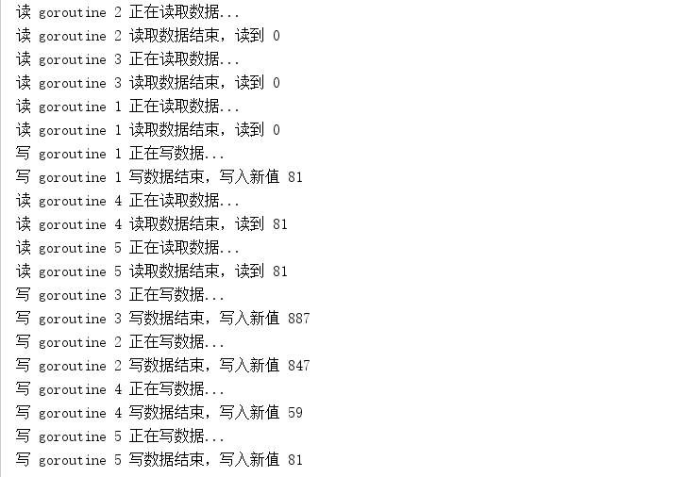

我们在read里使用读锁，也就是RLock和RUnlock，写锁的方法名和我们平时使用的一样，是Lock和Unlock。这样，我们就使用了读写锁，可以并发地读，但是同时只能有一个写，并且写的时候不能进行读操作。

我们从结果可以看出，读取操作可以并行，例如2,3,1正在读取，但是同时只能有一个写，例如1正在写，只能等待1写完，这个过程中不允许进行其它的操作。

处于读锁定状态，那么针对它的写锁定操作将永远不会成功，且相应的Goroutine也会被一直阻塞。因为它们是互斥的。

总结：读写锁控制下的多个写操作之间都是互斥的，并且写操作与读操作之间也都是互斥的。但是，多个读操作之间不存在互斥关系。

从互斥锁和读写锁的源码可以看出，它们是同源的。读写锁的内部用互斥锁来实现写锁定操作之间的互斥。可以把读写锁看作是互斥锁的一种扩展。

### 条件变量

在讲解条件变量之前，先回顾一下前面我们所涉及的“生产者消费者模型”：

**package** main  
  
**import "fmt"**//只写，不读。  
**func** producer(out **chan**<- int) {  
 **for** i:= 0; i < 10; i++ {  
 out <- i\*i   
}  
 close(out)  
}  
//只读，不写  
**func** consumer(in <-**chan** int) {  
 **for** num := **range** in {   
 fmt.Println(**"num = "**, num)  
 }  
}  
**func** main() {  
ch := make(**chan** int) // 创建一个双向channel  
**go** producer(ch) // 生产者，产生数据，写入 channel  
consumer(ch) // 消费者，从channel读数据，打印到屏幕  
}

这个案例中，虽然实现了生产者消费者的功能，但有一个问题。如果有多个消费者来消费数据，并且并不是简单的从channel中取出来进行打印，而是还要进行一些复杂的运算。在consumer( )方法中的实现是否有问题呢？如下所示：

**package** main

**import** "fmt"

**import** "sync"

**import** "time"

**var** sum int

**func** producer(out **chan**<- int) {

**for** i := 0; i < =100; i++ {

out <-i

}

close(out);

}

// 此chanel 只能读，不能写

**func** consumer(in <-**chan** int) {

**for** num := range in {

sum +=num

}

fmt.println(“sum = ”, sum)

}

**func** main() {

    ch:= make(**chan** int) // 创建一个双向通道

**go** producer(ch) // 协程1，生产者，生产数字，写入channel

**go** consumer(ch) // 协程2，消费者1

consumer(ch) // 主协程，消费者。从channel读取内容打印

**for** {

;

    }

}

在上面的代码中，加了一个消费者，同时在consumer方法中，将数据取出来后，又进行了一组运算。这时可能会出现一个协程从管道中取出数据，参与加法运算，但是还没有算完另外一个协程又从管道中取出一个数据赋值给了num变量。所以这样累加计算，很有可能出现问题。当然，按照前面的知识，解决这个问题的方法很简单，就是通过加锁的方式来解决。增加生产者也是一样的道理。

另外一个问题，如果消费者比生产者多，仓库中就会出现没有数据的情况。我们需要不断的通过循环来判断仓库队列中是否有数据，这样会造成cpu的浪费。反之，如果生产者比较多，仓库很容易满，满了就不能继续添加数据，也需要循环判断仓库满这一事件，同样也会造成CPU的浪费。

我们希望当仓库满时，生产者停止生产，等待消费者消费；同理，如果仓库空了，我们希望消费者停下来等待生产者生产。为了达到这个目的，这里引入条件变量。（需要注意：如果仓库队列用channel，是不存在以上情况的，因为channel被填满后就阻塞了，或者channel中没有数据也会阻塞）。

**条件变量：**条件变量的作用并不保证在同一时刻仅有一个协程（线程）访问某个共享的数据资源，而是在对应的共享数据的状态发生变化时，通知阻塞在某个条件上的协程（线程）。条件变量不是锁，在并发中不能达到同步的目的，因此**条件变量总是与锁一块使用。**

例如，我们上面说的，如果仓库队列满了，我们可以使用条件变量让生产者对应的goroutine暂停（阻塞），但是当消费者消费了某个产品后，仓库就不再满了，应该唤醒（发送通知给）阻塞的生产者goroutine继续生产产品。

GO标准库中的sync.Cond类型代表了条件变量。条件变量要与锁（互斥锁，或者读写锁）一起使用。成员变量L代表与条件变量搭配使用的锁。

**type** Cond **struct** {  
 noCopy noCopy  
 *// L is held while observing or changing the condition* **L Locker**  
 notify notifyList  
 checker copyChecker  
}

对应的有3个常用方法，Wait，Signal，Broadcast。

1. **func** (c \*Cond) Wait()

该函数的作用可归纳为如下三点：

1. 阻塞等待条件变量满足
2. 释放已掌握的互斥锁相当于cond.L.Unlock()。 注意：**两步为一个原子操作。**
3. 当被唤醒，Wait()函数返回时，解除阻塞并重新获取互斥锁。相当于cond.L.Lock()
4. **func** (c \*Cond) Signal()

单发通知，给一个正等待（阻塞）在该条件变量上的goroutine（线程）发送通知。

1. **func** (c \*Cond) Broadcast()

广播通知，给正在等待（阻塞）在该条件变量上的所有goroutine（线程）发送通知。

下面我们用条件变量来编写一个“生产者消费者模型”

示例代码：

**package** main  
**import "fmt"  
import "sync"  
import "math/rand"  
import "time"  
  
var** cond sync.Cond // 创建全局条件变量  
// 生产者**func** producer(out **chan**<- int, idx int) {  
 **for** {  
 cond.L.Lock() // 条件变量对应互斥锁加锁**for** len(out) == 3{ // 产品区满 等待消费者消费cond.Wait() // 挂起当前协程， 等待条件变量满足，被消费者唤醒  
}  
 num := rand.Intn(1000) // 产生一个随机数  
out <- num // 写入到 channel 中 （生产）  
fmt.Printf(**"%dth 生产者，产生数据 %3d, 公共区剩余%d个数据\n"**, idx, num, len(out))  
 cond.L.Unlock() // 生产结束，解锁互斥锁cond.Signal() // 唤醒 阻塞的 消费者time.Sleep(time.***Second***) // 生产完休息一会，给其他协程执行机会  
}  
}  
//消费者**func** consumer(in <-**chan** int, idx int) {  
 **for** {  
 cond.L.Lock() // 条件变量对应互斥锁加锁（与生产者是同一个）  
**for** len(in) == 0 { // 产品区为空 等待生产者生产  
cond.Wait() // 挂起当前协程， 等待条件变量满足，被生产者唤醒  
}  
 num := <-in // 将 channel 中的数据读走 （消费）  
fmt.Printf(**"---- %dth 消费者, 消费数据 %3d,公共区剩余%d个数据\n"**, idx, num, len(in))  
 cond.L.Unlock() // 消费结束，解锁互斥锁  
cond.Signal() // 唤醒 阻塞的 生产者time.Sleep(time.***Millisecond*** \* 500) //消费完 休息一会，给其他协程执行机会  
}  
}  
**func** main() {  
 rand.Seed(time.Now().UnixNano()) // 设置随机数种子  
quit := make(**chan** bool) // 创建用于结束通信的 channel  
  
product := make(**chan** int, 3) // 产品区（公共区）使用channel 模拟  
cond.L = new(sync.Mutex) // 创建互斥锁和条件变量  
**for** i := 0; i < 5; i++ { // 5个消费者  
**go** producer(product, i+1)  
 }  
 **for** i := 0; i < 3; i++ { // 3个生产者  
**go** consumer(product, i+1)  
 }  
 <-quit // 主协程阻塞 不结束  
}

1. main函数中定义quit，其作用是让主协程阻塞。
2. 定义product作为队列，生产者产生数据保存至队列中，最多存储3个数据，消费者从中取出数据模拟消费
3. 条件变量要与锁一起使用，这里定义全局条件变量cond，它有一个属性：L Locker。是一个互斥锁。
4. 开启5个消费者协程，开启3个生产者协程。
5. producer生产者，在该方法中开启互斥锁，保证数据完整性。并且判断队列是否满，如果已满，调用wait()让该goroutine阻塞。当消费者取出数后执行cond.Signal()，会唤醒该goroutine，继续生产数据。
6. consumer消费者，同样开启互斥锁，保证数据完整性。判断队列是否为空，如果为空，调用wait()使得当前goroutine阻塞。当生产者产生数据并添加到队列，执行cond.Signal() 唤醒该goroutine。

# Go网络编程

## 网络概述

### 协议

从应用的角度出发，协议可理解为**“规则”**，是数据传输和数据的解释的规则。假设，A、B双方欲传输文件。规定：

* 第一次，传输文件名，接收方接收到文件名，应答OK给传输方；
* 第二次，发送文件的尺寸，接收方接收到该数据再次应答一个OK；
* 第三次，传输文件内容。同样，接收方接收数据完成后应答OK表示文件内容接收成功。

由此，无论A、B之间传递何种文件，都是通过三次数据传输来完成。A、B之间形成了一个最简单的数据传输规则。双方都按此规则发送、接收数据。A、B之间达成的这个相互遵守的规则即为协议。

这种仅在A、B之间被遵守的协议称之为原始协议。

当此协议被更多的人采用，不断的增加、改进、维护、完善。最终形成一个稳定的、完整的文件传输协议，被广泛应用于各种文件传输过程中。该协议就成为一个标准协议。最早的ftp协议就是由此衍生而来。

### 典型协议

传输层 常见协议有TCP/UDP协议。

应用层 常见的协议有HTTP协议，FTP协议。

网络层 常见协议有IP协议、ICMP协议、IGMP协议。

网络接口层 常见协议有ARP协议、RARP协议。

TCP[传输控制协议](http://baike.baidu.com/view/544903.htm)（Transmission Control Protocol）是一种面向连接的、可靠的、基于字节流的[传输层](http://baike.baidu.com/view/239605.htm)通信协议。

UDP用户数据报协议（User Datagram Protocol）是[OSI](http://baike.baidu.com/view/113948.htm)参考模型中一种无连接的[传输层](http://baike.baidu.com/view/239605.htm)协议，提供面向事务的简单不可靠信息传送服务。

HTTP[超文本传输协议](http://baike.baidu.com/view/468465.htm)（Hyper Text Transfer Protocol）是[互联网](http://baike.baidu.com/view/6825.htm)上应用最为广泛的一种[网络协议](http://baike.baidu.com/view/16603.htm)。

FTP文件传输协议（File Transfer Protocol）

IP协议是[因特网](http://baike.baidu.com/view/1706.htm)互联协议（Internet Protocol）

ICMP协议是Internet控制[报文](http://baike.baidu.com/view/175122.htm)协议（Internet Control Message Protocol）它是[TCP/IP协议族](http://baike.baidu.com/view/2221037.htm)的一个子协议，用于在IP[主机](http://baike.baidu.com/view/23880.htm)、[路由](http://baike.baidu.com/view/18655.htm)器之间传递控制消息。

IGMP协议是 Internet 组管理协议（Internet Group Management Protocol），是因特网协议家族中的一个组播协议。该协议运行在主机和组播路由器之间。

[ARP](http://baike.baidu.com/view/32698.htm)协议是正向[地址解析协议](http://baike.baidu.com/view/149421.htm)（Address Resolution Protocol），通过已知的IP，寻找对应主机的[MAC地址](http://baike.baidu.com/view/69334.htm)。

[RARP](http://baike.baidu.com/view/32772.htm)是反向地址转换协议，通过MAC地址确定IP地址。

### 分层模型

网络分层架构

为了减少协议设计的复杂性，大多数网络模型均采用分层的方式来组织。每一层都有自己的功能，就像建筑物一样，每一层都靠下一层支持。每一层利用下一层提供的服务来为上一层提供服务，本层服务的实现细节对上层屏蔽。

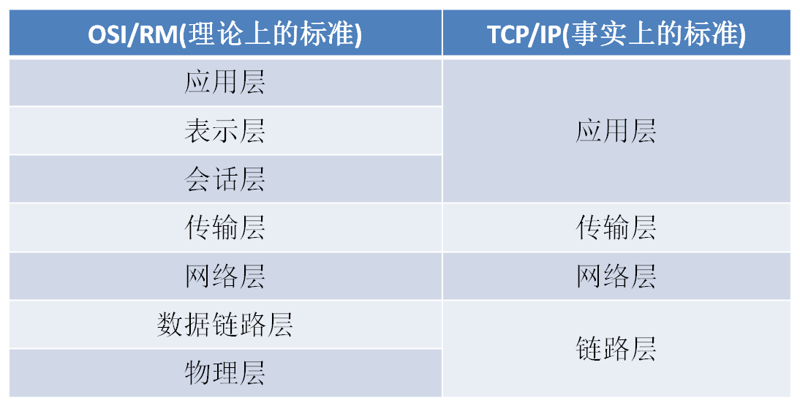

越下面的层，越靠近硬件；越上面的层，越靠近用户。至于每一层叫什么名字，对应编程而言不重要，但面试的时候，面试官可能会问每一层的名字。

业内普遍的分层方式有两种。OSI七层模型 和TCP/IP四层模型。可以通过背诵两个口诀来快速记忆：

OSI七层模型：物、数、网、传、会、表、应

TCP/IP四层模型：链、网、传、应

1. **物理层**：主要定义物理设备标准，如网线的接口类型、光纤的接口类型、各种传输介质的传输速率等。它的主要作用是传输比特流（就是由1、0转化为电流强弱来进行传输，到达目的地后再转化为1、0，也就是我们常说的数模转换与模数转换）。这一层的数据叫做比特。
2. **数据链路层**：定义了如何让格式化数据以帧为单位进行传输，以及如何让控制对物理介质的访问。这一层通常还提供错误检测和纠正，以确保数据的可靠传输。如：串口通信中使用到的115200、8、N、1
3. **网络层**：在位于不同地理位置的网络中的两个主机系统之间提供连接和路径选择。Internet的发展使得从世界各站点访问信息的用户数大大增加，而网络层正是管理这种连接的层。
4. **传输层**：定义了一些传输数据的协议和端口号（WWW端口80等），如：TCP（传输控制协议，传输效率低，可靠性强，用于传输可靠性要求高，数据量大的数据），UDP（用户数据报协议，与TCP特性恰恰相反，用于传输可靠性要求不高，数据量小的数据，如QQ聊天数据就是通过这种方式传输的）。 主要是将从下层接收的数据进行分段和传输，到达目的地址后再进行重组。常常把这一层数据叫做段。
5. **会话层**：通过传输层(端口号：传输端口与接收端口)建立数据传输的通路。主要在你的系统之间发起会话或者接受会话请求（设备之间需要互相认识可以是IP也可以是MAC或者是主机名）。
6. **表示层**：可确保一个系统的应用层所发送的信息可以被另一个系统的应用层读取。例如，PC程序与另一台计算机进行通信，其中一台计算机使用扩展二一十进制交换码(EBCDIC)，而另一台则使用美国信息交换标准码（ASCII）来表示相同的字符。如有必要，表示层会通过使用一种通格式来实现多种数据格式之间的转换。
7. **应用层**：是最靠近用户的OSI层。这一层为用户的应用程序（例如电子邮件、文件传输和终端仿真）提供网络服务。

层与协议

每一层都是为了完成一种功能，为了实现这些功能，就需要大家都遵守共同的规则。大家都遵守这规则，就叫做“协议”（protocol）。

网络的每一层，都定义了很多协议。这些协议的总称，叫“TCP/IP协议”。TCP/IP协议是一个大家族，不仅仅只有TCP和IP协议，它还包括其它的协议，如下图：

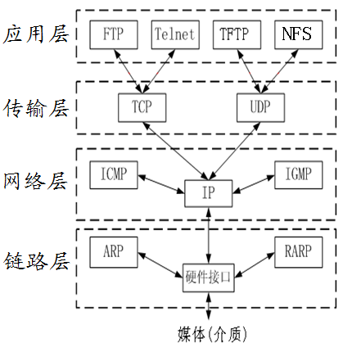

各层功能

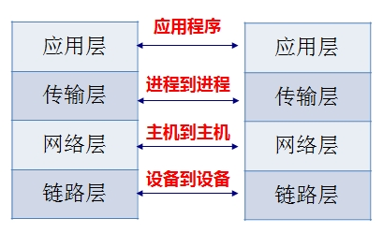

链路层

以太网规定，连入网络的所有设备，都必须具有“网卡”接口。数据包必须是从一块网卡，传送到另一块网卡。通过网卡能够使不同的计算机之间连接，从而完成数据通信等功能。网卡的地址——MAC 地址，就是数据包的物理发送地址和物理接收地址。

网络层

网络层的作用是引进一套新的地址，使得我们能够区分不同的计算机是否属于同一个子网络。这套地址就叫做“网络地址”，就是我们平时所说的IP地址。这个IP地址好比我们的手机号码，通过手机号码可以得到用户所在的归属地。

网络地址帮助我们确定计算机所在的子网络，MAC 地址则将数据包送到该子网络中的目标网卡。网络层协议包含的主要信息是源IP和目的IP。

于是，“网络层”出现以后，每台计算机有了两种地址，一种是 MAC 地址，另一种是网络地址。**两种地址之间没有任何联系**，MAC 地址是绑定在网卡上的，网络地址则是管理员分配的，它们只是随机组合在一起。

网络地址帮助我们确定计算机所在的子网络，MAC 地址则将数据包送到该子网络中的目标网卡。因此，从逻辑上可以推断，必定是先处理网络地址，然后再处理 MAC 地址。

传输层

当我们一边聊QQ，一边聊微信，当一个数据包从互联网上发来的时候，我们怎么知道，它是来自QQ的内容，还是来自微信的内容？

也就是说，我们还需要一个参数，表示这个数据包到底供哪个程序（进程）使用。这个参数就叫做“端口”（port），它其实是每一个使用网卡的程序的编号。每个数据包都发到主机的特定端口，所以不同的程序就能取到自己所需要的数据。

端口特点：

* 对于同一个端口，在不同系统中对应着不同的进程
* 对于同一个系统，一个端口只能被一个进程拥有

应用层

应用程序收到“传输层”的数据，接下来就要进行解读。由于互联网是开放架构，数据来源五花八门，必须事先规定好格式，否则根本无法解读。“应用层”的作用，就是规定应用程序的数据格式。

### 通信过程

两台计算机通过TCP/IP协议通讯的过程如下所示：

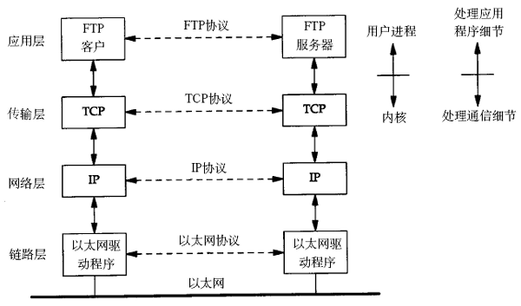

TCP/IP通信过程

## Socket编程

### 什么是Socket

Socket，英文含义是【插座、插孔】，一般称之为套接字，用于描述IP地址和端口。可以实现不同程序间的数据通信。

Socket起源于Unix，而Unix基本哲学之一就是“一切皆文件”，都可以用“打开open –> 读写write/read –> 关闭close”模式来操作。Socket就是该模式的一个实现，网络的Socket数据传输是一种特殊的I/O，Socket也是一种文件描述符。Socket也具有一个类似于打开文件的函数调用：Socket()，该函数返回一个整型的Socket描述符，随后的连接建立、数据传输等操作都是通过该Socket实现的。

套接字的内核实现较为复杂，不宜在学习初期深入学习，了解到如下结构足矣。

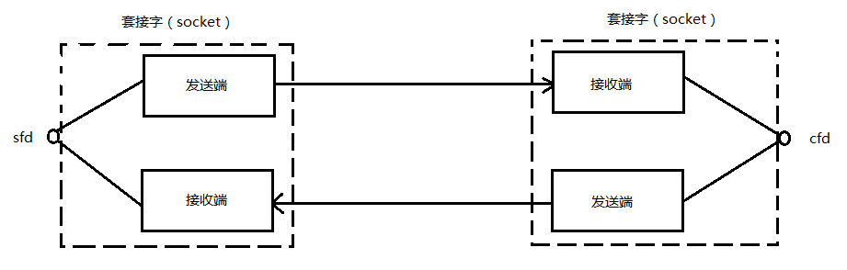

套接字通讯原理示意

在TCP/IP协议中，“IP地址+TCP或UDP端口号”唯一标识网络通讯中的一个进程。“IP地址+端口号”就对应一个socket。欲建立连接的两个进程各自有一个socket来标识，那么这两个socket组成的socket pair就唯一标识一个连接。因此可以用Socket来描述网络连接的一对一关系。

常用的Socket类型有两种：流式Socket（SOCK\_STREAM）和数据报式Socket（SOCK\_DGRAM）。流式是一种面向连接的Socket，针对于面向连接的TCP服务应用；数据报式Socket是一种无连接的Socket，对应于无连接的UDP服务应用。

### 网络应用程序设计模式

C/S模式

传统的网络应用设计模式，客户机(client)/服务器(server)模式。需要在通讯两端各自部署客户机和服务器来完成数据通信。

B/S模式

浏览器(Browser)/服务器(Server)模式。只需在一端部署服务器，而另外一端使用每台PC都默认配置的浏览器即可完成数据的传输。

优缺点

对于C/S模式来说，其优点明显。客户端位于目标主机上可以保证性能，将数据缓存至客户端本地，从而**提高数据传输效率**。且，一般来说客户端和服务器程序由一个开发团队创作，所以他们之间**所采用的协议相对灵活**。可以在标准协议的基础上根据需求裁剪及定制。例如，腾讯所采用的通信协议，即为ftp协议的修改剪裁版。

因此，传统的网络应用程序及较大型的网络应用程序都首选C/S模式进行开发。如，知名的网络游戏魔兽世界。3D画面，数据量庞大，使用C/S模式可以提前在本地进行大量数据的缓存处理，从而提高观感。

C/S模式的缺点也较突出。由于客户端和服务器都需要有一个开发团队来完成开发。**工作量**将成倍提升，开发周期较长。另外，从用户角度出发，需要将客户端安插至用户主机上，对用户主机的**安全性构成威胁**。这也是很多用户不愿使用C/S模式应用程序的重要原因。

B/S模式相比C/S模式而言，由于它没有独立的客户端，使用标准浏览器作为客户端，其工作**开发量较小**。只需开发服务器端即可。另外由于其采用浏览器显示数据，因此移植性非常好，**不受平台限制**。如早期的偷菜游戏，在各个平台上都可以完美运行。

B/S模式的缺点也较明显。由于使用第三方浏览器，因此**网络应用支持受限**。另外，没有客户端放到对方主机上，**缓存数据不尽如人意**，从而传输数据量受到限制。应用的观感大打折扣。第三，必须与浏览器一样，采用标准http协议进行通信，**协议选择不灵活**。

因此在开发过程中，模式的选择由上述各自的特点决定。根据实际需求选择应用程序设计模式。

### 简单的C/S模型通信

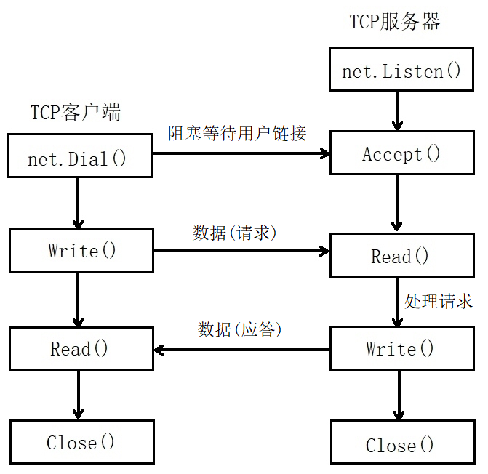

**TCP的C/S架构**

Server端：

Listen函数：

**func Listen(network, address** string**) (Listener, error)**

network：选用的协议：TCP、UDP， 如：“tcp”或 “udp” **注意**：只支持小写字母

address：IP地址+端口号, 如：“127.0.0.1:8000”或 “:8000”

Listener 接口：

type Listener interface {

**Accept**() (Conn, error)

**Close**() error

**Addr**() Addr

}

Conn 接口：

type Conn interface {

**Read**(b []byte) (n int, err error)

**Write**(b []byte) (n int, err error)

**Close**() error

LocalAddr() Addr

RemoteAddr() Addr

SetDeadline(t time.Time) error

SetReadDeadline(t time.Time) error

SetWriteDeadline(t time.Time) error

}

参看 <https://studygolang.com/pkgdoc> 中文帮助文档中的demo：

示例代码：

TCP服务器.go

**package** main  
  
**import** (  
 **"net"  
 "fmt"**)  
  
**func** main() {  
 // 创建监听  
listener, err:= net.Listen(**"tcp"**, **":8000"**) // tcp 不能使用大写  
 **if** err != nil {  
 fmt.Println(**"listen err:"**, err)  
 **return** }  
 **defer** listener.Close() // 主协程结束时，关闭listener  
fmt.Println(**"服务器等待客户端建立连接..."**)  
 // 等待客户端连接请求  
conn, err := listener.Accept()  
 **if** err != nil {  
 fmt.Println(**"accept err:"**, err)  
 **return** }

**defer** conn.Close() // 使用结束，断开与客户端链接  
 fmt.Println(**"客户端与服务器连接建立成功..."**)  
  
 // 接收客户端数据  
buf := make([]byte, 1024) // 创建1024大小的缓冲区，用于read  
n, err := conn.Read(buf)  
 **if** err != nil {  
 fmt.Println(**"read err:"**, err)  
 **return** }  
 fmt.Println(**"服务器读到:"**, string(buf[:n])) // 读多少，打印多少。}

如图，在整个通信过程中，服务器端有两个socket参与进来，但用于通信的只有 conn 这个socket。它是由 listener创建的。隶属于服务器端。

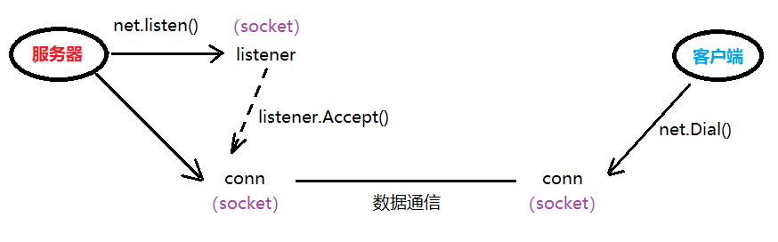

Client 端：

Dial函数：

**func Dial(network, address** string**) (Conn, error)**

network：选用的协议：TCP、UDP，如：“tcp”或 “udp”

address：**服务器**IP地址+端口号, 如：“121.36.108.11:8000”或 “www.itcast.cn:8000”

Conn 接口：

type Conn interface {

**Read**(b []byte) (n int, err error)

**Write**(b []byte) (n int, err error)

**Close**() error

LocalAddr() Addr

RemoteAddr() Addr

SetDeadline(t time.Time) error

SetReadDeadline(t time.Time) error

SetWriteDeadline(t time.Time) error

}

**package** main  
  
**import** (  
 **"net"  
 "fmt"**)  
  
**func** main() {  
 // 主动发起连接请求  
conn, err := net.Dial(**"tcp"**, **"127.0.0.1:8000"**) // tcp 不能使用大写  
 **if** err != nil {  
 fmt.Println(**"Dial err:"**, err)  
 **return** }  
 **defer** conn.Close() // 结束时，关闭连接  
 // 发送数据  
\_, err = conn.Write([]byte(**"Are u ready?"**))   
 **if** err != nil {  
 fmt.Println(**"Write err:"**, err)  
 **return** }  
}

### 并发C/S模型通信

并发Server

现在已经完成了客户端与服务端的通信，但是服务端只能接收一个用户发送过来的数据，怎样接收多个客户端发送过来的数据，实现一个高效的并发服务器呢？

Accept()函数的作用是等待客户端的链接，如果客户端没有链接，该方法会阻塞。如果有客户端链接，那么该方法返回一个Socket负责与客户端进行通信。所以，每来一个客户端，该方法就应该返回一个Socket与其通信，因此，可以使用一个死循环，将Accept()调用过程包裹起来。

需要注意的是，实现并发处理多个客户端数据的服务器，就需要**针对每一个客户端连接，单独产生一个Socket，并创建一个单独的goroutine与之完成通信。**

//监听

    listener, err := net.Listen("tcp", "127.0.0.1:8001") // tcp 不能使用大写

**if** err != nil {

         fmt.Println("err = ", err)

**return**

    }

**defer** listener.Close()

    //接收多个用户

**for** {

         conn, err := listener.Accept()

**if** err != nil {

           fmt.Println("err = ", err)

**return**

         }

         //处理用户请求, 新建一个协程

**go** HandleConn(conn)

}

将客户端的数据处理工作封装到HandleConn方法中，需将Accept()返回的Socket传递给该方法，变量conn的类型为：net.Conn。可以使用conn.RemoteAddr()来获取成功与服务器建立连接的客户端IP地址和端口号：

Conn 接口：

type Conn interface {

Read(b []byte) (n int, err error)

Write(b []byte) (n int, err error)

Close() error

LocalAddr() Addr

**RemoteAddr**() Addr

SetDeadline(t time.Time) error

SetReadDeadline(t time.Time) error

SetWriteDeadline(t time.Time) error

}

    //获取客户端的网络地址信息

    addr := conn.RemoteAddr().String()

    fmt.Println(addr, " conncet sucessful")

客户端可能持续不断的发送数据，因此接收数据的过程可以放在for循环中，服务端也持续不断的向客户端返回处理后的数据。

添加一个限定，如果客户端发送一个“exit”字符串，表示客户端通知服务器不再向服务端发送数据，此时应该结束HandleConn方法，同时关闭与该客户端关联的Socket。

buf := make([]byte, 2048)  //创建一个切片，存储客户端发送的数据

**for** {

        //读取用户数据

        n, err := conn.Read(buf)

**if** err != nil {

            fmt.Println("err = ", err)

**return**

        }

        fmt.Printf("[%s]: %s\n", addr, string(buf[:n]))

**if** "exit" == string(buf[:n-2]) { //自己写的客户端测试, 发送时，多了2个字符, "\r\n"

            fmt.Println(addr, " exit")

**return**

        }

        //服务器处理数据：把客户端数据转大写，再写回给client

        conn.Write([]byte(strings.ToUpper(string(buf[:n]))))

 }

在上面的代码中，Read()方法获取客户端发送过来的数据，填充到切片buf中，返回的是实际填充的数据的长度，所以将客户端发送过来的数据进行打印，打印的是实际接收到的数据。

fmt.Printf("[%s]: %s\n", addr, string(buf[:n])).同时也可以将客户端的网络地址信息打印出来。

在判断客户端数据是否为“exit”字符串时，要注意，客户端会自动的多发送2个字符：“\r\n”（这在windows系统下代表回车、换行）

Server使用Write方法将数据写回给客户端，参数类型是 []byte，需使用strings包下的ToUpper函数来完成大小写转换。转换的对象即为string(buf[:n])

综上，HandleConn方法完整定义如下：

//处理用户请求

**func** HandleConn(conn net.Conn) {

//函数调用完毕，自动关闭conn

**defer** conn.Close()

     //获取客户端的网络地址信息

     addr := conn.RemoteAddr().String()

      fmt.Println(addr, " conncet sucessful")

     buf := make([]byte, 2048)

**for** {

         //读取用户数据

         n, err := conn.Read(buf)

**if** err != nil {

             fmt.Println("err = ", err)

**return**

         }

          fmt.Printf("[%s]: %s\n", addr, string(buf[:n]))

          fmt.Println("len = ", len(string(buf[:n])))

         //if "exit" == string(buf[:n-1]) { // nc测试，发送时，只有 \n

**if** "exit" == string(buf[:n-2]) { // 自己写的客户端测试, 发送时，多了2个字符, "\r\n"

             fmt.Println(addr, " exit")

**return**

         }

         //把数据转换为大写，再给用户发送

         conn.Write([]byte(strings.ToUpper(string(buf[:n]))))

     }

}

并发Client

客户端不仅需要持续的向服务端发送数据，同时也要接收从服务端返回的数据。因此可将发送和接收放到不同的协程中。

主协程循环接收服务器回发的数据（该数据应已转换为大写），并打印至屏幕；子协程循环从键盘读取用户输入数据，写给服务器。读取键盘输入可使用 os.Stdin.Read(str)。定义切片str，将读到的数据保存至str中。

这样，客户端也实现了多任务。

客户端代码实现：

**package** main  
  
**import** (  
 **"net"  
 "fmt"  
 "os"**)  
  
**func** main() {  
 // 主动发起连接请求  
conn, err := net.Dial(**"tcp"**, **"127.0.0.1:8001"**)  
 **if** err != nil {  
 fmt.Println(**"Dial err:"**, err)  
 **return** }  
 **defer** conn.Close() // 客户端终止时，关闭与服务器通信的 socket   
 // 启动子协程，接收用户键盘输入  
**go func**() {

str := make([]byte, 1024) // 创建用于存储用户键盘输入数据的切片缓冲区。  
 **for** { // 反复读取  
n, err :=os.Stdin.Read(str) // 获取用户键盘输入  
**if** err != nil {  
 fmt.Println(**"os.Stdin.Read err:"**, err)  
 **return** }  
 // 将从键盘读到的数据，发送给服务器  
\_, err = conn.Write(str[:n]) // 读多少，写多少  
**if** err != nil {  
 fmt.Println(**"conn.Write err:"**, err)  
 **return** }  
 }  
 }()  
  
 // 主协程，接收服务器回发数据，打印至屏幕  
buf := make([]byte, 1024) // 定义用于存储服务器回发数据的切片缓冲区  
**for** {  
 n, err := conn.Read(buf) // 从通信 socket 中读数据，存入切片缓冲区  
 **if** err != nil {  
 fmt.Println(**"conn.Read err:"**, err)  
 **return** }  
 fmt.Printf(**"服务器回发：%s\n"**, string(buf[:n]))  
 }  
}

### TCP通信过程

下图是一次TCP通讯的时序图。TCP连接建立断开。包含大家熟知的**三次握手**和四次握手。

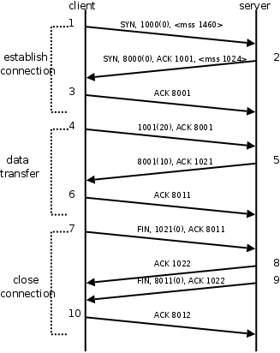

在这个例子中，首先客户端主动发起连接、发送请求，然后服务器端响应请求，然后客户端主动关闭连接。两条竖线表示通讯的两端，从上到下表示时间的先后顺序。注意，数据从一端传到网络的另一端也需要时间，所以图中的箭头都是斜的。

三次握手

所谓三次握手（Three-Way Handshake）即建立TCP连接，就是指建立一个TCP连接时，需要客户端和服务端总共发送3个包以确认连接的建立。好比两个人在打电话：

Client:“喂，你听得到吗？”

Server:“我听得到，你听得到我吗？”

Client:“我能听到你，今天balabala…”

建立连接（三次握手）的过程：

1. 客户端发送一个带SYN标志的TCP报文到服务器。这是上图中三次握手过程中的段1。客户端发出SYN位表示连接请求。序号是1000，这个序号在网络通讯中用作临时的地址，每发一个数据字节，这个序号要加1，这样在接收端可以根据序号排出数据包的正确顺序，也可以发现丢包的情况。

另外，规定SYN位和FIN位也要占一个序号，这次虽然没发数据，但是由于发了SYN位，因此下次再发送应该用序号1001。

mss表示最大段尺寸，如果一个段太大，封装成帧后超过了链路层的最大长度，就必须在IP层分片，为了避免这种情况，客户端声明自己的最大段尺寸，建议服务器端发来的段不要超过这个长度。

1. 服务器端回应客户端，是三次握手中的第2个报文段，同时带ACK标志和SYN标志。表示对刚才客户端SYN的回应；同时又发送SYN给客户端，询问客户端是否准备好进行数据通讯。

服务器发出段2，也带有SYN位，同时置ACK位表示确认，确认序号是1001，表示“我接收到序号1000及其以前所有的段，请你下次发送序号为1001的段”，也就是应答了客户端的连接请求，同时也给客户端发出一个连接请求，同时声明最大尺寸为1024。

1. 客户必须再次回应服务器端一个ACK报文，这是报文段3。

客户端发出段3，对服务器的连接请求进行应答，确认序号是8001。在这个过程中，客户端和服务器分别给对方发了连接请求，也应答了对方的连接请求，其中服务器的请求和应答在一个段中发出。

因此一共有三个段用于建立连接，称为“三方握手”。在建立连接的同时，双方协商了一些信息，例如，双方发送序号的初始值、最大段尺寸等。

数据传输的过程：

1. 客户端发出段4，包含从序号1001开始的20个字节数据。
2. 服务器发出段5，确认序号为1021，对序号为1001-1020的数据表示确认收到，同时请求发送序号1021开始的数据，服务器在应答的同时也向客户端发送从序号8001开始的10个字节数据。
3. 客户端发出段6，对服务器发来的序号为8001-8010的数据表示确认收到，请求发送序号8011开始的数据。

在数据传输过程中，ACK和确认序号是非常重要的，应用程序交给TCP协议发送的数据会暂存在TCP层的发送缓冲区中，发出数据包给对方之后，只有收到对方应答的ACK段才知道该数据包确实发到了对方，可以从发送缓冲区中释放掉了，如果因为网络故障丢失了数据包或者丢失了对方发回的ACK段，经过等待超时后TCP协议自动将发送缓冲区中的数据包重发。

·四次挥手

所谓四次挥手（Four-Way-Wavehand）即终止TCP连接，就是指断开一个TCP连接时，需要客户端和服务端总共发送4个包以确认连接的断开。在socket编程中，这一过程由客户端或服务器任一方执行close来触发。好比两个人打完电话要挂断：

Client:“我要说的事情都说完了，我没事了。挂啦？”

Server:“等下，我还有一个事儿。Balabala…”

Server:“好了，我没事儿了。挂了啊。”

Client:“ok！拜拜”

关闭连接（四次握手）的过程：

由于TCP连接是全双工的，因此每个方向都必须单独进行关闭。这原则是当一方完成它的数据发送任务后就能发送一个FIN来终止这个方向的连接。收到一个 FIN只意味着这一方向上没有数据流动，一个TCP连接在收到一个FIN后仍能发送数据。首先进行关闭的一方将执行主动关闭，而另一方执行被动关闭。

1. 客户端发出段7，FIN位表示关闭连接的请求。
2. 服务器发出段8，应答客户端的关闭连接请求。
3. 服务器发出段9，其中也包含FIN位，向客户端发送关闭连接请求。
4. 客户端发出段10，应答服务器的关闭连接请求。

建立连接的过程是三次握手，而关闭连接通常需要4个段，服务器的应答和关闭连接请求通常不合并在一个段中，因为有连接半关闭的情况，这种情况下客户端关闭连接之后就不能再发送数据给服务器了，但是服务器还可以发送数据给客户端，直到服务器也关闭连接为止。

TCP状态转换

TCP状态图很多人都知道，它对排除和定位网络或系统故障时大有帮助。如果能熟练掌握这张图，了解图中的每一个状态，能大大提高我们对于TCP的理解和认识。下面对这张图的11种状态详细解析一下，以便加强记忆！不过在这之前，一定要熟练掌握TCP建立连接的三次握手过程，以及关闭连接的四次挥手过程。

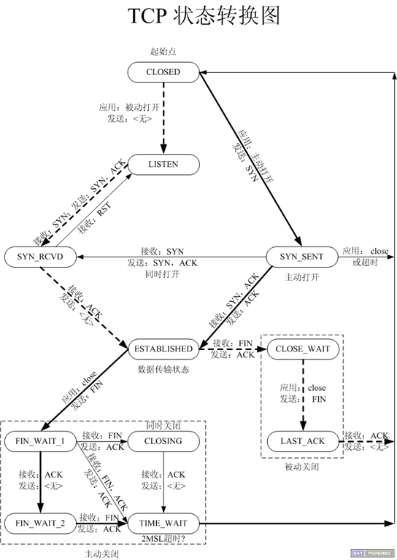

**CLOSED：**表示初始状态。

**LISTEN：**该状态表示服务器端的某个SOCKET处于监听状态，可以接受连接。

**SYN\_SENT：**这个状态与SYN\_RCVD遥相呼应，当客户端SOCKET执行CONNECT连接时，它首先发送SYN报文，随即进入到了SYN\_SENT状态，并等待服务端的发送三次握手中的第2个报文。SYN\_SENT状态表示客户端已发送SYN报文。

**SYN\_RCVD:** 该状态表示接收到SYN报文，在正常情况下，这个状态是服务器端的SOCKET在建立TCP连接时的三次握手会话过程中的一个中间状态，很短暂。此种状态时，当收到客户端的ACK报文后，会进入到ESTABLISHED状态。

**ESTABLISHED：**表示连接已经建立。

**FIN\_WAIT\_1:** FIN\_WAIT\_1和FIN\_WAIT\_2状态的真正含义都是表示等待对方的FIN报文。区别是：

FIN\_WAIT\_1状态是当socket在ESTABLISHED状态时，想主动关闭连接，向对方发送了FIN报文，此时该socket进入到FIN\_WAIT\_1状态。

FIN\_WAIT\_2状态是当对方回应ACK后，该socket进入到FIN\_WAIT\_2状态，正常情况下，对方应马上回应ACK报文，所以FIN\_WAIT\_1状态一般较难见到，而FIN\_WAIT\_2状态可用netstat看到。

**FIN\_WAIT\_2：主动关闭链接的一方，发出FIN收到ACK以后进入该状态。称之为半连接或半关闭状态。**该状态下的socket只能接收数据，不能发。

**TIME\_WAIT:** 表示收到了对方的FIN报文，并发送出了ACK报文，等2MSL后即可回到CLOSED可用状态。如果FIN\_WAIT\_1状态下，收到对方同时带 FIN标志和ACK标志的报文时，可以直接进入到TIME\_WAIT状态，而无须经过FIN\_WAIT\_2状态。

**CLOSING:** 这种状态较特殊，属于一种较罕见的状态。正常情况下，当你发送FIN报文后，按理来说是应该先收到（或同时收到）对方的 ACK报文，再收到对方的FIN报文。但是CLOSING状态表示你发送FIN报文后，并没有收到对方的ACK报文，反而却也收到了对方的FIN报文。什么情况下会出现此种情况呢？如果双方几乎在同时close一个SOCKET的话，那么就出现了双方同时发送FIN报文的情况，也即会出现CLOSING状态，表示双方都正在关闭SOCKET连接。

**CLOSE\_WAIT:** 此种状态表示在等待关闭。当对方关闭一个SOCKET后发送FIN报文给自己，系统会回应一个ACK报文给对方，此时则进入到CLOSE\_WAIT状态。接下来呢，察看是否还有数据发送给对方，如果没有可以 close这个SOCKET，发送FIN报文给对方，即关闭连接。所以在CLOSE\_WAIT状态下，需要关闭连接。

**LAST\_ACK:** 该状态是被动关闭一方在发送FIN报文后，最后等待对方的ACK报文。当收到ACK报文后，即可以进入到CLOSED可用状态。

2MSL (Maximum Segment Lifetime) 和与之对应的TIME\_WAIT状态，可以**让4次握手关闭流程更加可靠。**4次握手的最后一个ACK是是由主动关闭方发送出去的，若这个ACK丢失，被动关闭方会再次发一个FIN过来。若主动关闭方能够保持一个2MSL的TIME\_WAIT状态，则有更大的机会让丢失的ACK被再次发送出去。注意，TIME\_WAIT状态一定出现在**主动关闭这一方**。

### UDP通信

在之前的案例中，我们一直使用的是TCP协议来编写Socket的客户端与服务端。其实也可以使用UDP协议来编写Socket的客户端与服务端。

UDP服务器

由于UDP是“无连接”的，所以，服务器端不需要额外创建监听套接字，只需要指定好IP和port，然后监听该地址，等待客户端与之建立连接，即可通信。

创建监听地址：

**func** ResolveUDPAddr(network, address string) (\*UDPAddr, error)

创建用户通信的socket：

**func** ListenUDP(network string, laddr \*UDPAddr) (\*UDPConn, error)

接收udp数据：

**func** (c \*UDPConn) ReadFromUDP(b []byte) (int, \*UDPAddr, error)

写出数据到udp：

**func** (c \*UDPConn) WriteToUDP(b []byte, addr \*UDPAddr) (int, error)

服务端完整代码实现如下：

**package** main  
  
**import** (  
 **"fmt"  
 "net"**)  
  
**func** main() {  
 //创建监听的地址，并且指定udp协议  
udp\_addr, err := net.ResolveUDPAddr(**"udp"**, **"127.0.0.1:8002"**)  
 **if** err != nil {  
 fmt.Println(**"ResolveUDPAddr err:"**, err)  
 **return** }  
 conn, err := net.ListenUDP(**"udp"**, udp\_addr) //创建数据通信socket  
**if** err != nil {  
 fmt.Println(**"ListenUDP err:"**, err)  
 **return** }  
 **defer** conn.Close()  
  
 buf := make([]byte, 1024)  
 n, raddr, err := conn.ReadFromUDP(buf) //接收客户端发送过来的数据，填充到切片buf中。**if** err != nil {  
 **return** }  
 fmt.Println(**"客户端发送："**, string(buf[:n]))  
  
 \_, err = conn.WriteToUDP([]byte(**"nice to see u in udp"**), raddr) // 向客户端发送数据  
**if** err != nil {  
 fmt.Println(**"WriteToUDP err:"**, err)  
 **return** }  
}

UDP客户端

udp客户端的编写与TCP客户端的编写，基本上是一样的，只是将协议换成udp。注意只能使用小写。

代码如下：

**package** main  
  
**import** (  
 **"net"  
 "fmt"**)  
  
**func** main() {  
 conn, err := net.Dial(**"udp"**, **"127.0.0.1:8002"**)   
 **if** err != nil {  
 fmt.Println(**"net.Dial err:"**, err)  
 **return** }  
 **defer** conn.Close()  
  
 conn.Write([]byte(**"Hello! I'm client in UDP!"**))  
  
 buf := make([]byte, 1024)  
 n, err1 := conn.Read(buf)  
 **if** err1 != nil {  
 **return** }  
 fmt.Println(**"服务器发来："**, string(buf[:n]))  
}

并发

其实对于UDP而言，服务器不需要并发，只要循环处理客户端数据即可。客户端也等同于TCP通信并发的客户端。

服务器：

**package** main  
  
**import** (  
 **"net"  
 "fmt"**)  
  
**func** main() {  
 *// 创建 服务器 UDP 地址结构。指定 IP + port* laddr, err := net.ResolveUDPAddr(**"udp"**, **"127.0.0.1:8003"**)  
 **if** err != nil {  
 fmt.Println(**"ResolveUDPAddr err:"**, err)  
 **return** }  
 *// 监听 客户端连接* conn, err := net.ListenUDP(**"udp"**, laddr)  
 **if** err != nil {  
 fmt.Println(**"net.ListenUDP err:"**, err)  
 **return** }  
 **defer** conn.Close()  
  
 **for** {  
 buf := make([]byte, 1024)  
 n, raddr, err := conn.ReadFromUDP(buf)  
 **if** err != nil {  
 fmt.Println(**"conn.ReadFromUDP err:"**, err)  
 **return** }  
 fmt.Printf(**"接收到客户端[%s]：%s"**, raddr, string(buf[:n]))  
  
 conn.WriteToUDP([]byte(**"I-AM-SERVER"**), raddr) *// 简单回写数据给客户端* }  
}

客户端：

**package** main  
  
**import** (  
 **"net"  
 "os"  
 "fmt"**)  
  
**func** main() {  
 conn, err := net.Dial(**"udp"**, **"127.0.0.1:8003"**)  
 **if** err != nil {  
 fmt.Println(**"net.Dial err:"**, err)  
 **return** }  
 **defer** conn.Close()  
 **go func**() {  
 str := make([]byte, 1024)  
 **for** {  
 n, err := os.Stdin.Read(str) *//从键盘读取内容， 放在str* **if** err != nil {  
 fmt.Println(**"os.Stdin. err1 = "**, err)  
 **return** }  
 conn.Write(str[:n]) *// 给服务器发送* }  
 }()  
 buf := make([]byte, 1024)  
 **for** {  
 n, err := conn.Read(buf)  
 **if** err != nil {  
 fmt.Println(**"conn.Read err:"**, err)  
 **return** }  
 fmt.Println(**"服务器写来："**, string(buf[:n]))  
 }  
}

UDP与TCP的差异

|  |  |
| --- | --- |
| TCP | UDP |
| 面向连接 | 面向无连接 |
| 要求系统资源较多 | 要求系统资源较少 |
| TCP程序结构较复杂 | UDP程序结构较简单 |
| 使用流式 | 使用数据包式 |
| 保证数据准确性 | 不保证数据准确性 |
| 保证数据顺序 | 不保证数据顺序 |
| 通讯速度较慢 | 通讯速度较快 |

### 文件传输

流程简析

借助TCP完成文件的传输，基本思路如下：

1：发送方（客户端）向服务端发送文件名，服务端保存该文件名。

2：接收方（服务端）向客户端返回一个消息ok，确认文件名保存成功。

3：发送方（客户端）收到消息后，开始向服务端发送文件数据。

4：接收方（服务端）读取文件内容，写入到之前保存好的文件中。

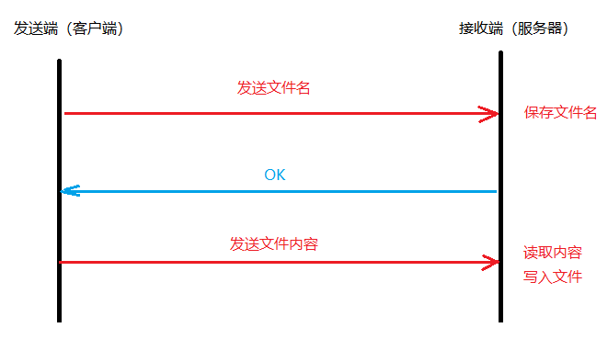

首先获取文件名。借助os包中的stat()函数来获取文件属性信息。在函数返回的文件属性中包含文件名和文件大小。Stat参数name传入的是文件访问的绝对路径。FileInfo中的Name()函数可以将文件名单独提取出来。

**func** Stat(name string) (**FileInfo**, error)

**type FileInfo** **interface** {  
 **Name()** string

**Size()** int64

Mode() FileMode ModTime() time.Time IsDir() bool Sys() **interface**{} }

获取文件属性示例：

**package** main  
  
**import** (  
 **"os"  
 "fmt"**)  
  
**func** main() {  
 list := os.Args *// 获取命令行参数，存入list中* **if** len(list) != 2 {  *// 确保用户输入了一个命令行参数* fmt.Println(**"格式为：xxx.go 文件名"**)  
 **return** }  
 fileName := list[1] *// 从命令行保存文件名(含路径)* fileInfo, err := os.Stat(fileName) *//根据文件名获取文件属性信息 fileInfo* **if** err != nil {  
 fmt.Println(**"os.Stat err:"**, err)  
 **return** }  
 fmt.Println(**"文件name为："**, fileInfo.Name()) *// 得到文件名(不含路径)* fmt.Println(**"文件size为："**, fileInfo.Size()) *// 得到文件大小。单位字节*}

发送端实现

实现流程大致如下：

1. 提示用户输入文件名。接收文件名path（含访问路径）
2. 使用os.Stat()获取文件属性，得到纯文件名（去除访问路径）
3. 主动连接服务器，结束时关闭连接
4. 给接收端（服务器）发送文件名conn.Write()
5. 读取接收端回发的确认数据conn.Read()
6. 判断是否为“ok”。如果是，封装函数SendFile() 发送文件内容。传参path和conn
7. 只读Open文件, 结束时Close文件
8. 循环读文件，读到EOF终止文件读取
9. 将读到的内容原封不动Write给接收端（服务器）

代码实现：

**package** main  
  
**import** (  
 **"fmt"  
 "os"  
 "net"  
 "io"**)  
  
**func** SendFile(path string, conn net.Conn) {  
 *// 以只读方式打开文件* f, err := os.Open(path)  
 **if** err != nil {  
 fmt.Println(**"os.Open err:"**, err)  
 **return** }  
 **defer** f.Close() *// 发送结束关闭文件。  
  
 // 循环读取文件，原封不动的写给服务器* buf := make([]byte, 4096)  
 **for** {  
 n, err := f.Read(buf) *// 读取文件内容到切片缓冲中* **if** err != nil {  
 **if** err == io.EOF {  
 fmt.Println(**"文件发送完毕"**)  
 } **else** {  
 fmt.Println(**"f.Read err:"**, err)  
 }  
 **return** }  
 conn.Write(buf[:n]) *// 原封不动写给服务器* }  
}  
  
**func** main() {  
 *// 提示输入文件名* fmt.Println(**"请输入需要传输的文件："**)  
 **var** path string  
 fmt.Scan(&path)  
  
 *// 获取文件名 fileInfo.Name()* fileInfo, err := os.Stat(path)  
 **if** err != nil {  
 fmt.Println(**"os.Stat err:"**, err)  
 **return** }  
  
 *// 主动连接服务器* conn, err := net.Dial(**"tcp"**, **"127.0.0.1:8005"**)  
 **if** err != nil {  
 fmt.Println(**"net.Dial err:"**, err)  
 **return** }  
 **defer** conn.Close()  
  
 *// 给接收端，先发送文件名* \_, err = conn.Write([]byte(fileInfo.Name()))  
 **if** err != nil {  
 fmt.Println(**"conn.Write err:"**, err)  
 **return** }  
  
 *// 读取接收端回发确认数据 —— ok* buf := make([]byte, 1024)  
 n, err := conn.Read(buf)  
 **if** err != nil {  
 fmt.Println(**"conn.Read err:"**, err)  
 **return** }  
  
 *// 判断如果是ok，则发送文件内容* **if "ok"** == string(buf[:n]) {  
 SendFile(path, conn) *// 封装函数读文件，发送给服务器，需要path、conn* }  
}

接收端实现

实现流程大致如下：

1. 创建监听listener，程序结束时关闭。
2. 阻塞等待客户端连接，程序结束时关闭conn。
3. 读取客户端发送文件名。保存fileName。
4. 回发“ok”给客户端做应答
5. 封装函数 RecvFile接收客户端发送的文件内容。传参fileName 和conn
6. 按文件名Create文件，结束时Close
7. 循环Read客户端发送的文件内容，当读到EOF说明文件读取完毕。
8. 将读到的内容原封不动Write到创建的文件中

代码实现：

**package** main  
  
**import** (  
 **"net"  
 "fmt"  
 "os"  
 "io"**)  
  
**func** RecvFile(fileName string, conn net.Conn) {  
 *// 创建新文件* f, err := os.Create(fileName)  
 **if** err != nil {  
 fmt.Println(**"Create err:"**, err)  
 **return** }  
 **defer** f.Close()  
  
 *// 接收客户端发送文件内容，原封不动写入文件* buf := make([]byte, 4096)  
 **for** {  
 n, err := conn.Read(buf)  
 **if** err != nil {  
 **if** err == io.EOF {  
 fmt.Println(**"文件接收完毕"**)  
 } **else** {  
 fmt.Println(**"Read err:"**, err)  
 }  
 **return** }  
 f.Write(buf[:n]) *// 写入文件，读多少写多少* }  
}  
  
**func** main() {  
 *// 创建监听* listener, err := net.Listen(**"tcp"**, **"127.0.0.1:8005"**)  
 **if** err != nil {  
 fmt.Println(**"Listen err:"**, err)  
 **return** }  
 **defer** listener.Close()  
  
 *// 阻塞等待客户端连接* conn, err := listener.Accept()  
 **if** err != nil {  
 fmt.Println(**"Accept err:"**, err)  
 **return** }  
 **defer** conn.Close()  
  
 *// 读取客户端发送的文件名* buf := make([]byte, 1024)  
 n, err := conn.Read(buf)  
 **if** err != nil {  
 fmt.Println(**"Read err:"**, err)  
 **return** }  
 fileName := string(buf[:n]) *// 保存文件名  
  
 // 回复 0k 给发送端* conn.Write([]byte(**"ok"**))  
  
 *// 接收文件内容* RecvFile(fileName, conn) *// 封装函数接收文件内容， 传fileName 和 conn*}

## 并发聊天室

并发编程和网络编程是现今行业开发中常用的技术。Go语言强大的语法设定使得并发和网络编程都变的简洁而高效。

下面我们利用前面学到的知识，使用并发和网络实现一个简单的网络在线聊天室。体会下这两种技术的实际应用。在整个聊天室的项目中，充分利用了go程并发，处理不同任务。

整个聊天室程序可简单划分为如下模块，都分别使用go程来实现：

**主go程（服务器）：**

负责监听、接收用户（客户端）连接请求，建立通信关系。同时启动相应的go程处理任务。

**处理连接用户数据go程：HandleConnect**

负责新上线用户的存储，用户消息读取、发送，用户改名、下线处理及超时处理。

为了提高并发效率，同时给一个用户维护多个go程来并行处理上述任务。

**用户消息广播go程：Manager**

负责在线用户遍历，用户消息广播发送。需要与**HandleConnect** go程及用户子go程协作完成。

**go程间应用数据及通信：**

map：存储所有登录聊天室的用户信息， key：用户的ip+port。Value：Client结构体。

Client结构体：包含成员：用户名Name，网络地址Addr（ip+port），发送消息的通道C（channel）

通道message：协调并发go程间消息的传递。

### 广播用户上线

首先，服务器启动，等待用户建立通信连接。当有用户连接上来，将其存储到map中，这样就维护了一个“在线用户”的列表。当再有新用户连接上来时，应向该列表中所有用户进行广播通知，提示xxx用户上线。

当然，简单实现手法可以循环读取列表中的用户，依次向其发送消息通知新用户上线。但这种方式无疑是一种串行的通信手段，实现简单，但执行效率较低。

在go语言中，我们利用go程轻便、高效、并发性好的特性，给每个登录用户维护多个go程来进行数据通信，借助channel不需要使用同步锁，就可以实现高效的并发通信。

下图充分利用goroutine和channel实现了新用户登录，向所有在线用户进行广播通知：

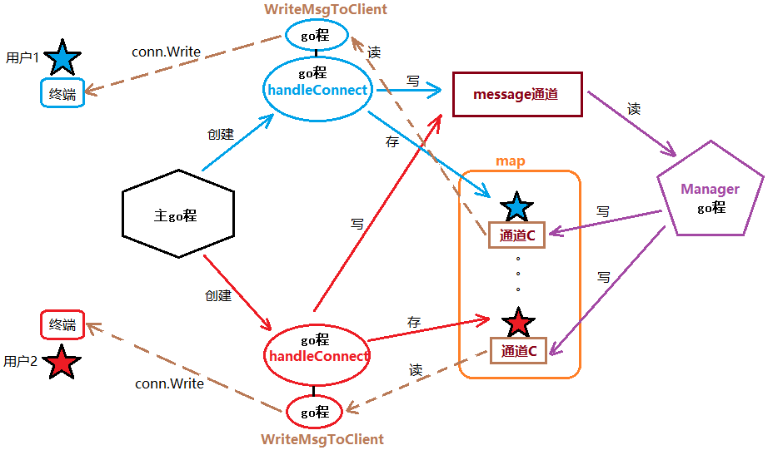

分析上图，主要分为几大模块。

全局位置定义用户结构体类型 Client，存储登录用户信息。成员包含channel、Name、Addr

type Client struct {

C chan string

Name string

Addr string

}

定义全局通道message处理消息。

定义全局map 存储在线用户信息。Key为用户网络地址。Value为用户结构体。

主go程，监听客户端连接请求，当有新的客户端连接，创建新go程handleConnet处理用户连接。

handleConnet go程，获取用户网络地址（Ip+port），创建新用户结构体，包含成员C、Name、Addr。新用户的Name和Addr初值都是用户网络地址（Ip+port）。将用户结构体存入map中。并创建WriteMsgToClient go程，专门负责给当前用户发送消息。组织新用户上线广播消息内容，写入全局通道message中。

WriteMsgToClient go程，读取用户结构体C中的数据，没有则阻塞等待，有数据写出给登录用户。

Manager go程，给map分配空间。循环读取 message 通道中是否有数据。没有，阻塞等待。有则解除阻塞，将message通道中读到的数据写到用户结构体中的C通道。

代码实现：

**package** main  
  
**import** (  
 **"net"  
 "fmt"**)  
  
*// 定义用户结构体类型***type** Client **struct** {  
 C **chan** string  
 Name string  
 Addr string  
}  
*// 定义全局 map 存储在线用户 key:IP+port, value:Client***var** onlineMap **map**[string]Client  
  
*// 定义全局 channel 处理消息***var** message = make(**chan** string)  
  
**func** WriteMsgToClient(clnt Client, conn net.Conn) {  
 *// 循环跟踪 clnt.C，有消息则读走，Write 给客户端* **for** msg := **range** clnt.C {  
 conn.Write([]byte(msg + **"\n"**)) *// 发送消息 给客户端* }  
}  
  
**func** MakeMsg(clnt Client, msg string) (buf string) {  
 buf = **"["** + clnt.Addr + **"]"** + clnt.Name + **": "** + msg  
 **return**}  
  
**func** HandleConnect(conn net.Conn) {  
 **defer** conn.Close()  
 *// 获取新连接上来的用户的网络地址(IP+port)* netAddr := conn.RemoteAddr().String()  
 *// 给新用户创建结构体。用户名、网络地址一样* clnt := Client{make(**chan** string), netAddr, netAddr}  
 *// 将新创建的结构体，添加到 map 中，key值为获取到的网络地址（IP+port）* onlineMap[netAddr] = clnt  
  
 *// 新创建一个go程，专门给当前客户端发送消息。* **go** WriteMsgToClient(clnt, conn)  
  
 *// 广播新用户上线  
 // message <- "[" + clnt.Addr + "]" + clnt.Name + ": login"* message <- MakeMsg(clnt, **"login"**)  
  
 **for** { *// 不能让当前go程结束。* ;  
 }  
}  
  
**func** Manager() {  
 *// 给map分配空间* onlineMap = make(**map**[string]Client)  
  
 *// 循环读取 message 通道中的数据* **for** {  
 *// 通道 message 中有数据读到 msg 中。 没有，则阻塞* msg := <-message  
  
 *// 一旦执行到这里，说明message中有数据了，解除阻塞。 遍历 map* **for** \_, clnt := **range** onlineMap {  
 clnt.C <- msg *// 把从Message通道中读到的数据，写到 client 的 C 通道中。* }  
 }  
}  
  
**func** main() {  
 *// 创建监听 socket* listener, err := net.Listen(**"tcp"**, **"127.0.0.1: 8000"**)  
 **if** err != nil {  
 fmt.Println(**"Listen err:"**, err)  
 **return** }  
 **defer** listener.Close()  
  
 *// 创建协程 处理消息* **go** Manager()  
  
 *// 循环接收客户端连接请求* **for** {  
 conn, err := listener.Accept()  
 **if** err != nil {  
 fmt.Println(**"Accept err:"**, err)  
 **continue** *// 失败，监听其他客户端连接* }  
 **defer** conn.Close()  
  
 *// 给新连接的客户端，单独创建一个协程，处理客户端连接请求* **go** HandleConnect(conn)  
 }  
}

### 广播用户消息

当某个客户端向服务端发送消息后，服务端应将该消息广播给其它的客户端，达到聊天室的群聊效果。

开启一个新的go程，为方便传参，可以选择匿名go程。专门负责接收从客户端传递过来的数据，然后将接收到的数据写到messaage通道中。

在实现“广播用户上线”时，我已经完成：Manager协程会阻塞读message通道，一旦有数据，则遍历map中的在线用户。将数据写到结构体成员的C通道中。WriteMsgToClient go程会迭代C这个channel，最终将数据发送给客户端。

综上，实际上我们想完成“广播用户消息”给所有在线用户的功能，只需要将读到的数据写到message通道即可达到目的。

相关代码：

**func** HandleConnect(conn net.Conn) {

……

……  
 *// 广播新用户上线* message <- MakeMsg(clnt, **"login"**)  
  
 *// 创建一个新go程，循环读取用户发送的消息，广播给在线用户* **go func**() {buf := make([]byte, 2048)  *// 定义切片缓冲区，存储读到的用户消息*  
 **for** {  
 n, err := conn.Read(buf)  
 **if** n == 0 { *// 用户退出登录* fmt.Printf(**"用户%s退出登录\n"**, clnt.Name)  
 **return** }  
 **if** err != nil {  
 fmt.Println(**"Read err:"**, err)  
 **return** }  
 msg := string(buf[:n]) *// 保存用户写来的消息内容* message <-MakeMsg(clnt, msg) *// 将消息广播给所有在线用户* }  
 }()  
  
 **for** { *// 不能让当前go程结束。* ;  
 }  
}

### 展示在线用户

因为nc工具默认会添加‘\n’， 所以conn.Read()读取用户消息后，修改保存用户消息内容实现语句：

msg := string(buf[:n-1]) 重新读取用户消息。

读到后，对消息内容进行判断：如果用户发送了“who”，则当成一个查询指令处理。遍历map中所有在线用户，取出每个用户的相关描述信息，组成提示消息，写给当前用户即可。

由于这里客户端我们使用nc工具模拟，该工具对中文支持较差，所以我们组织的用户描述信息中不要包含中文字符。

代码片段如下：

msg := string(buf[:n-1]) *// 保存用户写来的消息内容, nc 工具默认添加‘\n’***if** msg == **"who"** && len(msg) == 3 { *// 判断用户发送了 who 指令* conn.Write([]byte(**"user list:\n"**))  
 **for** \_, user := **range** onlineMap { *// 遍历map获取在线用户* userInfo := user.Addr + **":"** + user.Name + **"\n"** *// 组织在线用户信息* conn.Write([]byte(userInfo)) *// 写给当前用户* }  
} **else** {  
 message <-MakeMsg(clnt, msg) *// 将消息广播给所有在线用户*}

### 修改用户名

前面我们查看用户信息时，用户名都是与用户网络地址相同的内容。主要由于用户登录时，创建该用户名不是用户自己完成的，无法洞悉用户的意图。当用户成功登录上来可以通过给服务器发送消息，来修改自己的用户名。

设定，如果用户发送“rename | Iron man”指令，既是想修改自己的用户名为“Iron man”。判断用户消息，是否包含“rename|”关键字：if len(msg) >= 8 && msg[:6] == "rename" {。如果是，那么拆分用户意欲修改的用户名保存。**strings.Split()**函数可以完成拆分字符串操作。

将该用户名替换当前用户的Name。使用用户的Addr作为key，找到map中当前用户，覆盖即可达到改名的目的。操作结束提示用户改名成功。

代码片段如下：

msg := string(buf[:n-1])  
**if** msg == **"who"** && len(msg) == 3 {  
 conn.Write([]byte(**"user list:\n"**))  
 **for** \_, user := **range** onlineMap {  
 userInfo := user.Addr + **":"** + user.Name + **"\n"** conn.Write([]byte(userInfo))  
 }  
 *// 判断用户输入的前6个字符是否为 rename*} **else if** len(msg) >= 8 && msg[:6] == **"rename"** { *// rename | Iron man* newName := strings.Split(msg, **"|"**)[1] *// 按"|"拆分，rename为[0], Iron man为[1]* clnt.Name = newName *// 替换掉当前用户原始Name* onlineMap[netAddr] = clnt *// 使用netAddr为key找到map中当前用户。覆盖* conn.Write([]byte(**"rename successful\n"**))  
} **else** {message <- MakeMsg(clnt, msg)  
}

### 用户退出

前面在“广播用户消息”时，当conn.Read() 读到0时，我们在服务器端，简单打印了“用户xxx退出登录”的提示。

但实际上，在聊天室中，有在线用户离开，我们应该将这一事件广播给所有用户知晓，并且将该用户从map在线用列表中移除。需要实时的监看在线用户的状态。可以创建channel来检测用户退出状态，并使用select来监听channel上的数据流动。

当channel上有数据时，select对应阻塞case语句得以执行。将用户从map中移除。同时通知所有在线用户。

代码片段：

**func** HandleConnect(conn net.Conn) {

……

message <- MakeMsg(clnt, **"login"**)  
**isQuit := make(chan bool)** *// 检测用户主动退出*  
**go func**() {  
buf := make([]byte, 2048)  
 **for** {  
 n, err := conn.Read(buf)  
 **if** n == 0 {  
 **isQuit <- *true*** *// 用户主动退出登录* fmt.Printf(**"用户%s退出登录\n"**, clnt.Name)  
 **return** }  
 ……

}  
 }()  
  
 **for** { **select** {  
 **case** <-isQuit: *// 用户不主动退出，阻塞*

close(clnt.C)   
delete(onlineMap, netAddr) *// 将当前用户从map中移除* message <- MakeMsg(clnt, **"logout"**) *// 广播给在线用户，谁退出了* **return** *// 结束当前退出用户对应协程* }  
 }  
}

### 超时处理

如果客户端没有主动退出，并且长时间没有发送消息，会一直占用服务端的资源。服务器通常针对这种用户添加“超时强踢”机制，强制将该客户端与服务器连接断开。

可以借助并发编程时我们所学的select超时机制来实现。Select监听time.After(60 \* time.Second) 通道上的数据流动。如果在计时期间一直没有数据，通道中会被写入当前系统时间，select 的case满足读条件，不再阻塞。但，有一个问题，用户如果持续在输入数据，这个计时器依然在计时，时间到，依然会强制踢出用户。

因此，我们另外创建一个通道hasData来检测用户是否有数据发送，让Select也来监听这个channel。这样，当用户有数据输入时，select监听的这个hasData通道会满足case条件得以执行，但我们不做任何处理。目的是使得监听在select中的计时器被重新计时。

只有当真正持续60s没有数据发送时，select 中用于计时的case才满足条件，将用户与服务器连接断开。

代码片段：

**func** HandleConnect(conn net.Conn) {  
 ……

……  
isQuit := make(**chan** bool)  
 **hasData := make(chan bool)** *// 检测用户是否有消息发送*  
   
**go func**() {  
buf := make([]byte, 2048)  
 **for** {  
 n, err := conn.Read(buf)  
 ……  
 msg := string(buf[:n-1]) if {

……

} else if {

……

} else {

……

}  
 hasData <- ***true*** *// 只要执行到这里，就说明用户有数据发送* }  
 }()  
  
 **for** { **select** {  
 **case** <-isQuit:

close(clnt.C)delete(onlineMap, netAddr) message <- MakeMsg(clnt, **"logout"**) **return** **case** <-hasData:  
 *// 什么都不做，目的是让计时器归零* **case** <-time.After(60\*time.***Second***):

close(clnt.C)  
 delete(onlineMap, netAddr) *// 将当前用户从map中移除* message <- MakeMsg(clnt, **"time out leave"**) *// 广播给在线用户，超时退出* **return** *// 结束当前退出用户对应协程* }  
 }  
}

这里需要注意的是，每循环一次，第三个case后面的时间都会重新计算。（例如:执行完case<-hasData后，紧跟着执行第三个case，发现时间是10秒，不到60秒，条件不成立，不会执行该case后面的代码，进入下次循环，这时时间重新计算）

当hasData没有数据，isQuit没有数据，60s时间没有到，这时三个case都阻塞等待。直到60秒后，前两个case条件依然不成立，第三个case满足，执行后面代码，断开客户端连接，踢下线。

## HTTP编程

### 概述

Web工作方式

我们平时浏览网页的时候,会打开浏览器，输入网址后按下回车键，然后就会显示出你想要浏览的内容。在这个看似简单的用户行为背后，到底隐藏了些什么呢？

对于普通的上网过程，系统其实是这样做的：浏览器本身是一个客户端，当你输入URL的时候，首先浏览器会去请求DNS服务器，通过DNS获取相应的域名对应的IP，然后通过IP地址找到IP对应的服务器后，要求建立TCP连接，等浏览器发送完HTTP Request（请求）包后，服务器接收到请求包之后才开始处理请求包，服务器调用自身服务，返回HTTP Response（响应）包；客户端收到来自服务器的响应后开始渲染这个Response包里的主体（body），等收到全部的内容随后断开与该服务器之间的TCP连接。

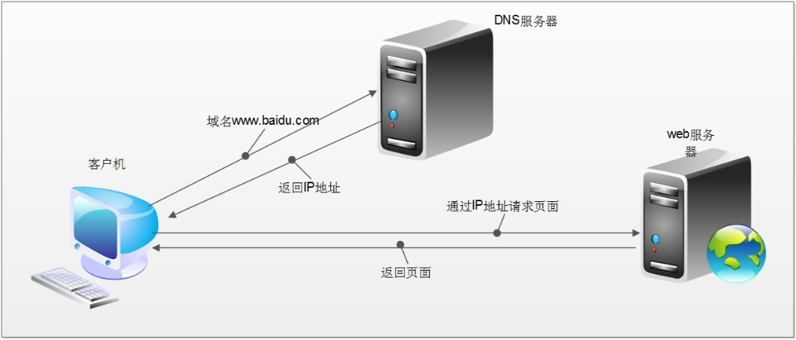

DNS域名服务器（Domain Name Server）是进行域名(domain name)和与之相对应的IP地址转换的服务器。DNS中保存了一张域名解析表，解析消息的域名。

一个**Web服务器也被称为HTTP服务器**，它通过HTTP (HyperText Transfer Protocol 超文本传输协议)协议与客户端通信。这个客户端通常指的是Web浏览器(其实手机端客户端内部也是浏览器实现的)。

Web服务器的工作原理可以简单地归纳为：

* 客户机通过TCP/IP协议建立到服务器的TCP连接
* 客户端向服务器发送HTTP协议请求包，请求服务器里的资源文档
* 服务器向客户机发送HTTP协议应答包，如果请求的资源包含有动态语言的内容，那么服务器会调用动态语言的解释引擎负责处理“动态内容”，并将处理得到的数据返回给客户端
* 客户机与服务器断开。由客户端解释HTML文档，在客户端屏幕上渲染图形结果

HTTP协议

超文本传输协议(HTTP，HyperText Transfer Protocol)是互联网上应用最为广泛的一种网络协议，它详细规定了浏览器和万维网服务器之间互相通信的规则，通过因特网传送万维网文档的数据传送协议。

HTTP协议通常承载于TCP协议之上，有时也承载于TLS或SSL协议层之上，这个时候，就成了我们常说的HTTPS。如下图所示：

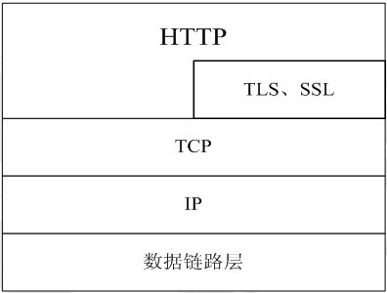

地址（URL）

URL全称为Unique Resource Location，用来表示网络资源，可以理解为网络文件路径。

基本URL的结构包含模式（协议）、服务器名称（IP地址）、路径和文件名。常见的协议/模式如http、https、ftp等。服务器的名称或IP地址后面有时还跟一个冒号和一个[端口号](https://baike.baidu.com/item/%E7%AB%AF%E5%8F%A3%E5%8F%B7)。再后面是到达这个文件的路径和文件本身的名称。如：

http://localhost[":"port][abs\_path]

<http://192.168.31.1/html/index>

https://pan.baidu.com/

URL的长度有限制，不同的服务器的限制值不太相同，但是不能无限长。

### HTTP报文解析

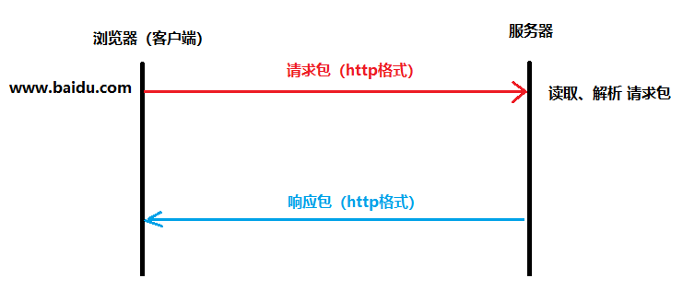

请求报文格式

获取请求报文

为了更直观的看到浏览器发送的请求包，我们借助前面学习的TCP通信模型，编写一个简单的web服务器，只接收浏览器发送的内容，打印查看。

服务器测试代码：

**package** main  
  
**import** (  
 **"net"  
 "fmt"**)  
  
**func** main() {  
 *//创建、监听socket* listenner, err := net.Listen(**"tcp"**, **"127.0.0.1:8000"**)  
 **if** err != nil {  
 fmt.Println(**"Listen err:"**, err)  
 **return** }  
 **defer** listenner.Close()  
  
 *//阻塞等待客户端连接* conn, err := listenner.Accept()  
 **if** err != nil {  
 fmt.Println(**"Accept err:"**, err)  
 **return** }  
 **defer** conn.Close()  
  
 fmt.Println(conn.RemoteAddr().String(), **"连接成功"**) *//连接客户端的网络地址* buf := make([]byte, 4096) *//切片缓冲区，接收客户端发送数据* n, err := conn.Read(buf) *//n 接收数据的长度* **if** err != nil {  
 fmt.Println(**"Read err:"**, err)  
 **return** }  
 result := buf[:n] *//切片截取* fmt.Printf(**"#\n%s#"**, string(result))  
}

在浏览器中输入url地址： 127.0.0.1:8000

服务器端运行打印结果如下：

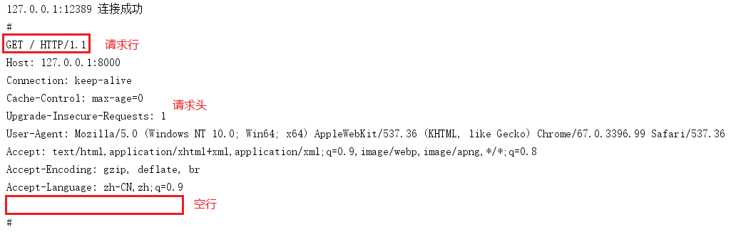

请求报文格式说明

HTTP 请求报文由请求行、请求头部、空行、请求包体4个部分组成，如下图所示：

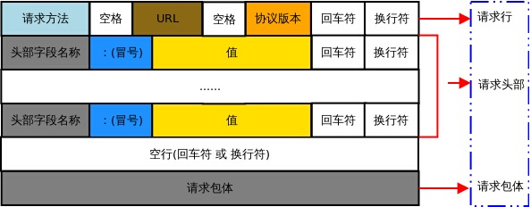

1. **请求行**

请求行由方法字段、URL字段 和HTTP 协议版本字段 3个部分组成，他们之间使用空格隔开。常用的 HTTP 请求方法有 GET、POST。

GET：

* 当客户端要从服务器中读取某个资源时，使用GET 方法。GET 方法要求服务器将URL 定位的资源放在响应报文的数据部分，回送给客户端，即向服务器请求某个资源。
* 使用GET方法时，请求参数和对应的值附加在 URL 后面，利用一个问号(“?”)代表URL 的结尾与请求参数的开始，传递参数长度受限制，因此GET方法不适合用于上传数据。
* 通过GET方法来获取网页时，参数会显示在浏览器地址栏上，因此保密性很差。

POST：

* 当客户端给服务器提供信息较多时可以使用POST 方法，POST 方法向服务器提交数据，比如完成表单数据的提交，将数据提交给服务器处理。
* GET 一般用于获取/查询资源信息，POST 会附带用户数据，一般用于更新资源信息。POST 方法将请求参数封装在HTTP 请求数据中，而且长度没有限制，因为POST携带的数据，在HTTP的请求正文中，以名称/值的形式出现，可以传输大量数据。

1. **请求头部**

请求头部为请求报文添加了一些附加信息，由“名/值”对组成，每行一对，名和值之间使用冒号分隔。请求头部通知服务器有关于客户端请求的信息，典型的请求头有：

| **请求头** | **含义** |
| --- | --- |
| User-Agent | 请求的浏览器类型 |
| Accept | 客户端可识别的响应内容类型列表，星号“ \* ”用于按范围将类型分组，用“ \*/\* ”指示可接受全部类型，用“ type/\* ”指示可接受 type 类型的所有子类型 |
| Accept-Language | 客户端可接受的自然语言 |
| Accept-Encoding | 客户端可接受的编码压缩格式 |
| Accept-Charset | 可接受的应答的字符集 |
| Host | 请求的主机名，允许多个域名同处一个IP 地址，即虚拟主机 |
| connection | 连接方式(close或keepalive) |
| Cookie | 存储于客户端扩展字段，向同一域名的服务端发送属于该域的cookie |

1. **空行**

最后一个请求头之后是一个空行，发送回车符和换行符，通知服务器以下不再有请求头。

1. **请求包体**

请求包体不在GET方法中使用，而在POST方法中使用。POST方法适用于需要客户填写表单的场合。与请求包体相关的最常使用的是包体类型Content-Type和包体长度Content-Length。

响应报文格式

要想获取响应报文，必须先发送请求报文给web服务器。服务器收到并解析浏览器（客户端）发送的请求报文后，借助http协议，回复相对应的响应报文。

下面我们借助net/http包，创建一个最简单的服务器，给浏览器回发送响应包。首先注册处理函数http.HandleFunc()，设置回调函数handler。而后绑定服务器的监听地址http.ListenAndserve()。

这个服务器启动后，当有浏览器发送请求，回调函数被调用，会向浏览器回复“hello world”作为网页内容。当然，是按照http协议的格式进行回复。

创建简单的响应服务器

服务器示例代码：

**package** main  
  
**import "net/http"***// 浏览器访问时，该函数被回调***func** handler(w http.ResponseWriter, r \*http.Request) {  
 w.Write([]byte(**"hello http"**))  
}  
  
**func** main() {  
 *// 注册处理函数* http.HandleFunc(**"/hello"**, handler)  
  
 *// 绑定服务器监听地址* http.ListenAndServe(**"127.0.0.1:8000"**, nil)  
}

测试：启动服务器。打开浏览器，在URL中写入127.0.0.1:8000/hello，向服务器发送请求。会在浏览器中看到服务器回发的“hello http”。

回调函数handler会在浏览器访问服务器时被调用。服务器使用w.Write向浏览器写了“hello http”。

但服务器是怎样借助http协议将“hello http”字符串写回来的呢，服务器响应报文的具体格式是什么样的呢？

接下来我们编写一个客户端，模拟浏览器给服务器发送“请求报文”的行为，然后将服务器回发的响应报文打印出来就可以看到了。

客户端测试示例代码：

**package** main  
  
**import** (  
 **"net"  
 "fmt"**)  
  
**func** main() {  
 *// 客户端主动连接服务器* conn, err := net.Dial(**"tcp"**, **"127.0.0.1:8000"**)  
 **if** err != nil {  
 fmt.Println(**"Dial err:"**, err)  
 **return** }  
 **defer** conn.Close()  
  
 *// 模拟浏览器，组织一个最简单的请求报文。包含请求行，请求头，空行即可。* requestHttpHeader := **"GET /hello HTTP/1.1\r\nHost:127.0.0.1:8000\r\n\r\n"** *// 给服务器发送请求报文* conn.Write([]byte(requestHttpHeader))  
  
 buf := make([]byte, 4096)  
 *// 读取服务器回复 响应报文* n, err := conn.Read(buf)  
 **if** err != nil {  
 fmt.Println(**"Read err:"**, err)  
 **return** }  
 *// 打印观察* fmt.Printf(**"#\n%s#"**, string(buf[:n]))  
}

启动程序，测试http的**成功**响应报文：

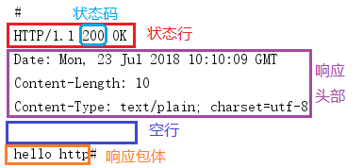

启动程序，测试http的**失败**响应报文：

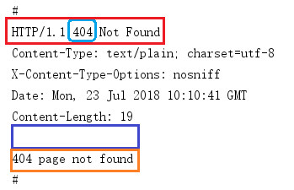

响应报文格式说明

HTTP 响应报文由状态行、响应头部、空行、响应包体4个部分组成，如下图所示：

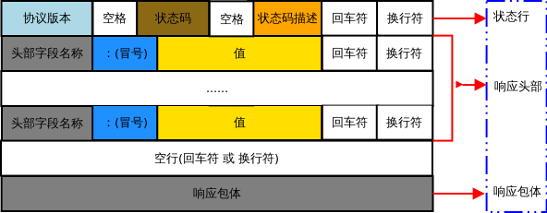

1. 状态行

状态行由 HTTP 协议版本字段、状态码和状态码的描述文本3个部分组成，他们之间使用空格隔开。

状态码：状态码由三位数字组成，第一位数字表示响应的类型，常用的状态码有五大类如下所示：

| **状态码** | **含义** |
| --- | --- |
| 1xx | 表示服务器已接收了客户端请求，客户端可继续发送请求 |
| 2xx | 表示服务器已成功接收到请求并进行处理 |
| 3xx | 表示服务器要求客户端重定向 |
| 4xx | 表示客户端的请求有非法内容 |
| 5xx | 表示服务器未能正常处理客户端的请求而出现意外错误 |

常见的状态码举例：

| **状态码** | **含义** |
| --- | --- |
| 200 OK | 客户端请求成功 |
| 400 Bad Request | 请求报文有语法错误 |
| 401 Unauthorized | 未授权 |
| 403 Forbidden | 服务器拒绝服务 |
| 404 Not Found | 请求的资源不存在 |
| 500 Internal Server Error | 服务器内部错误 |
| 503 Server Unavailable | 服务器临时不能处理客户端请求(稍后可能可以) |

1. 响应头部

响应头可能包括：

| **响应头** | **含义** |
| --- | --- |
| Location | Location响应报头域用于重定向接受者到一个新的位置 |
| Server | Server 响应报头域包含了服务器用来处理请求的软件信息及其版本 |
| Vary | 指示不可缓存的请求头列表 |
| Connection | 连接方式 |

1. 空行

最后一个响应头部之后是一个空行，发送回车符和换行符，通知服务器以下不再有响应头部。

1. 响应包体

服务器返回给客户端的文本信息。

### Go语言HTTP编程

Go语言标准库内建提供了net/http包，涵盖了HTTP客户端和服务端的具体实现。使用net/http包，我们可以很方便地编写HTTP客户端或服务端的程序。

HTTP服务端

示例代码：

**package** main

**import** (

    "fmt"

    "net/http"

)

//服务端编写的业务逻辑处理程序 —— 回调函数

**func** myHandler(w http.ResponseWriter, r \*http.Request) {

    fmt.Println("method = ", r.Method) //请求方法

    fmt.Println("URL = ", r.URL) // 浏览器发送请求文件路径

    fmt.Println("header = ", r.Header) // 请求头

    fmt.Println("body = ", r.Body) // 请求包体

    fmt.Println(r.RemoteAddr, "连接成功") //客户端网络地址

    w.Write([]byte("hello http")) //给客户端回复数据

}

**func** main() {

    http.HandleFunc("/hello", myHandler) // 注册处理函数

    //该方法用于在指定的 TCP 网络地址 addr 进行监听，然后调用服务端处理程序来处理传入的连接请求。

    //该方法有两个参数：第一个参数 addr 即监听地址；第二个参数表示服务端处理程序，通常为nil

    //当参2为nil时，服务端调用 http.DefaultServeMux 进行处理

    http.ListenAndServe("127.0.0.1:8000", nil)

}

浏览器输入url地址：127.0.0.1:8000/hello

回调函数myHandler的函数原型固定。**func** myHandler(w http.ResponseWriter, r \*http.Request)

参数：w http.ResponseWriter用来“给客户端回发数据”。它是一个interface：

**type** ResponseWriter **interface** {Header() Header **Write([]byte) (int, error)** WriteHeader(int)   
}

参数：r \*http.Request 用来“接收客户端发送的数据”。浏览器发送给服务器的http请求包的内容可以借助r来查看。它对应一个结构体：

**type** Request **struct** {

**Method string** // 浏览器请求方法 GET、POST…

**URL \*url.URL** // 浏览器请求的访问路径

……

**Header Header** // 请求头部

**Body io.ReadCloser** // 请求包体

**RemoteAddr string** // 浏览器地址

……

ctx context.Context  
}

查看一下结构体成员：

fmt.Println(**"Method = "**, r.Method)  
fmt.Println(**"URL = "**, r.URL)  
fmt.Println(**"Header = "**, r.Header)  
fmt.Println(**"Body = "**, r.Body)  
fmt.Println(r.RemoteAddr, **"连接成功"**)

查看到如下内容：

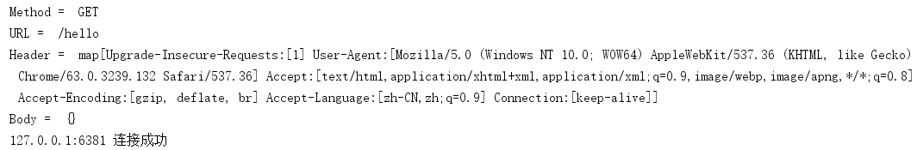

**练习：**

在计算机中选定一个目录，存放jpg、png、txt、mp3、gif、m4a等类型文件。编写一个服务器程序，可以给浏览器提供该目录下文件的访问服务。

如：目录中存有图片文件：lf.jpg。用户在浏览器中输入：127.0.0.1:8000**/**lf.jpg 可以查看该图片。

HTTP客户端

客户端访问web服务器数据，主要使用**func Get**(url string) (resp \*Response, err error)函数来完成。读到的响应报文数据被保存在 Response 结构体中。

**type** Response **struct** {  
 Status string *// e.g. "200 OK"* StatusCode int *// e.g. 200* Proto string *// e.g. "HTTP/1.0"* ……Header HeaderBody io.ReadCloser ……  
}

服务器发送的响应包体被保存在Body中。可以使用它提供的Read方法来获取数据内容。保存至切片缓冲区中，拼接成一个完整的字符串来查看。

结束的时候，需要调用Body中的Close()方法关闭io。

示例代码：

**package** main  
  
**import** (  
 **"net/http"  
 "fmt"  
 "io"**)  
  
**func** main() {  
 *// 使用Get方法获取服务器响应包数据  
 //resp, err := http.Get("http://www.baidu.com")* resp, err := http.Get(**"http://127.0.0.1:8000/hello"**)  
 **if** err != nil {  
 fmt.Println(**"Get err:"**, err)  
 **return** }  
 **defer** resp.Body.Close()  
  
 *// 获取服务器端读到的数据* fmt.Println(**"Status = "**, resp.Status) *// 状态* fmt.Println(**"StatusCode = "**, resp.StatusCode) *// 状态码* fmt.Println(**"Header = "**, resp.Header) *// 响应头部* fmt.Println(**"Body = "**, resp.Body) *// 响应包体* buf := make([]byte, 4096) *// 定义切片缓冲区，存读到的内容* **var** result string  
 *// 获取服务器发送的数据包内容* **for** {  
 n, err := resp.Body.Read(buf) *// 读body中的内容。* **if** n == 0 {  
 fmt.Println(**"--Read finish!"**)  
 **break** }  
 **if** err != nil && err != io.EOF {  
 fmt.Println(**"resp.Body.Read err:"**, err)  
 **return** }  
 result += string(buf[:n]) *// 累加读到的数据内容* }  
 *// 打印从body中读到的所有内容* fmt.Println(**"result = "**, result)  
}

## 爬虫开发

在具体讲解爬虫知识之前，我们首先简单回顾下前面Http编程。一种是我们自己编写一个服务器，让浏览器请求我们的服务器。接受请求后分析协议，回发相应数据给浏览器。

另一种，我们可以编写程序充当客户端或者说是用程序模拟浏览器行为，向互联网上现有的服务器发送请求，获取服务器上的数据。例如请求百度，网易，腾讯 等。

实现手段，主要使用的还是net/http这个包。它不仅可以接收浏览器发送过来的请求，实现服务器的功能，也可以模拟浏览器向其它的服务器发送请求。基本的流程如下：

1. 构建、发送请求链接
2. 获取服务器返回的响应数据
3. 过滤、保存、使用得到的数据
4. 关闭请求链接。

打印出完整的网页内容，和浏览器获取的内容是一样的。只不过我们写的 .go程序是直接将服务器返回的所有数据内容打印出来，而浏览器是将服务器返回的内容（代码）按照既定的方式加以执行并显示给用户看，所以我们在浏览器上会看到文字，图片等信息。

### 爬虫简介

**其实我们编写的这个模拟浏览器行为的客户端程序，就是一个爬虫。**可以获取网络服务器数据到本地。只不过，我们简单粗暴的直接将服务器回发的所有数据获取下来，并没有做任何筛选和处理。

**爬虫的定义：**网络爬虫（又被称为网页蜘蛛，网络机器人），是一种按照一定的规则自动地抓取万维网信息的程序。

简单来说，就是编写程序，模拟浏览器发送请求，获取到和浏览器一模一样的数据。因此，我们能获取的是浏览器能够接收到的数据。

**爬虫获取的数据的用途：**

- 呈现数据，呈现在app或者网站上

- 进行数据分析，获得结论

**爬虫的分类：**

- 通用爬虫：搜索引擎的爬虫

- 聚焦爬虫：针对特定网站的爬虫

**聚焦爬虫的工作流程：**

1. 明**确**URL (请求的地址，明确爬什么)
2. **发**送请求，获取响应数据
3. 保存响应数据，提**取**有用信息
4. 处理数据（存储、使**用**）

**爬虫爬取哪些数据：**

- 资讯公司：特定领域的新闻数据的爬虫

- 金融公司：关于各个公司的动态的信息，

- 酒店/旅游：携程，去哪儿的酒店价格信息/机票，景点价格，其他旅游公司价格信息

- 房地产、高铁：10大房地产楼盘门户网站，政府动态等

- 强生保健医药：医疗数据，价格，目前的市场的行情

对爬虫整体做了简单了解后，我们实现一个爬虫案例，尝试爬取百度贴吧中一些讯息。

### 爬取百度贴吧

在爬取之前，再回顾一下爬虫的步骤：

第一：请求的URL地址，也就是明确目标 (要知道你准备在哪个范围或者网站去搜索)，这里我们以“吃鸡”游戏这个贴吧为例，分析地址规律如下：

<http://tieba.baidu.com/f?kw=%E7%BB%9D%E5%9C%B0%E6%B1%82%E7%94%9F&ie=utf-8&pn=0> //第一页

http://tieba.baidu.com/f?kw=%E7%BB%9D%E5%9C%B0%E6%B1%82%E7%94%9F&ie=utf-8&pn=50 //第二页

http://tieba.baidu.com/f?kw=%E7%BB%9D%E5%9C%B0%E6%B1%82%E7%94%9F&ie=utf-8&pn=100 //第三页

总结规律：“下一页”地址是“前一页”地址 + 50

第二：发送请求，获取响应 (将所有的网站的内容全部爬下来)

第三：提取数据，去掉对我们没用处的数据

第四：处理数据（按照我们想要的方式存储和使用）

示例代码：

**package** main  
  
**import** (  
 **"fmt"  
 "strconv"  
 "net/http"  
 "os"**)  
  
*// 实现 读取一个网页内容函数***func** HttpGet(url string) (result string, err error) {  
  
 resp, err1 := http.Get(url) *// 借助 http包的 Get()函数 获取网页数据* **if** err1 != nil {  
 err = err1 *// 将错误传出* **return** }  
 **defer** resp.Body.Close() *// 读取结束，关闭resp.Body* buf := make([]byte, 4096)  
 **for** { *// 读取Body内容* n, err := resp.Body.Read(buf)  
 **if** n == 0 {  
 fmt.Println(**"读完！err:"**, err)  
 **break** }  
 result += string(buf[:n]) *// 拼接每次buf中读到的数据，到result中，返回* }  
 **return**}  
  
**func** working(start, end int) {  
 fmt.Printf(**"正在爬取 %d 到 %d 页\n"**, start, end) *// 测试  
 // 明确目标：url* **for** i:=start; i<=end; i++ {  
 url := **"https://tieba.baidu.com/f?kw=%E7%BB%9D%E5%9C%B0%E6%B1%82%E7%94%9F&ie=utf-8&pn="** +  
 strconv.Itoa((i-1) \* 50)  
 fmt.Printf(**"正在爬：%d页，%s\n"**, i, url)  
  
 result, err := HttpGet(url) *// 封装函数，读取一页内容，存至 result* **if** err != nil {  
 fmt.Println(**"HttpGet err:"**, err)  
 **continue** }  
  
 fileName := strconv.Itoa(i) + **".html"** *// 将读到的一个网页内容，写出成一个文件。用i.html命名文件* f, err := os.Create(fileName) *// 每个网页保存成一个文件* **if** err != nil {  
 fmt.Println(**"Create err:"**, err)  
 **continue** }  
 f.WriteString(result)  
 f.Close() *// 写完一个文件，关闭一个文件。* }  
}  
  
**func** main() {  
 *// 指定爬取的起始、终止页面* **var** start, end int  
 fmt.Printf(**"请输入爬取的起始页( >= 1 )："**)  
 fmt.Scan(&start)  
 fmt.Printf(**"请输入爬取的终止页( >= 起始页)："**)  
 fmt.Scan(&end)  
  
 *// 封装函数，专门完成爬取工作。* working(start, end)  
}

### 并发版网络爬虫

上面实现的案例中，只有一个主协程在爬取网页内容。爬完第一页，再去爬取第二页，再去爬取第三页……这样效率显然很低。学习并发时，我们了解到go语言的goroutine十分轻量级，且能很好的实现并发目的。那么要爬取N页数据，我们可以直接定义N个goroutine分别去爬取，大大提高程序的并发性，执行效率也会高出很多。

将根据URL爬取网页内容、保存生成HTML文件的相关功能封装到函数中。如：

**func** SpiderPage(idx int) {  
 url := **"https://tieba.baidu.com/f?kw=%E7%BB%9D%E5%9C%B0%E6%B1%82%E7%94%9F&ie=utf-8&pn="** +  
 strconv.Itoa((idx-1) \* 50)  
 fmt.Printf(**"正在爬取：%d页，%s\n"**, idx, url)  
  
 result, err := HttpGet2(url) *// 封装函数，读取一页内容，存至 result* **if** err != nil {  
 fmt.Println(**"HttpGet err:"**, err)  
 **return** }  
  
 fileName := strconv.Itoa(idx) + **".html"** *// 将读到的一个网页的内容，写出成一个文件。用i.html命名文件* f, err := os.Create(fileName) *// 每个网页保存成一个文件* **if** err != nil {  
 fmt.Println(**"Create err:"**, err)  
 **return** }  
 f.WriteString(result)  
 f.Close() *// 写完一个文件，关闭一个文件。*}

working()函数只需循环启动goroutine，调用该函数即可。

**func** working(start, end int) { *// 明确目标：url* **for** i:=start; i<=end; i++ {  
 **go** SpiderPage(i) *// 起 go 程并发处理* }  
}

但，这样处理有一个问题。主协程很快创建N个goroutine，working()函数调用完毕退出了，而此时子goroutine还没有爬取完网页内容保存成html文件。这里需要主goroutine等待所有子协程调用完成再退出。

可以借助channel 来达到这一目的。

定义一个名为page的通道，将通道引用和循环因子i一起传递到了SpiderPage方法中。

**func** working(start, end int) {  
 page := make(**chan** int) *// 使用 channel 防止主go程提前退出。  
 // 明确目标：url* **for** i:=start; i<=end; i++ {  
 **go** SpiderPage(i, page) *// 起 go 程并发处理* }  
  
 **for** i:=start; i<=end; i++ {  
 fmt.Printf(**"爬取%d页面完成！\n"**, <-page)  
 }  
}

同时在SpiderPage函数内爬取网页数据完成后，将i值（代表爬取的第几页）写入page。主协程循环创建N个goroutine之后，要依次读取每一个goroutine借助channel写回的i值。在读取期间，如果page上没有写端写入，主goroutine则会阻塞等待，直到有子协程写入，读取打印第i个页面爬取完毕。

示例代码：

**package** main  
  
**import** (  
 **"fmt"  
 "net/http"  
 "strconv"  
 "os"**)  
  
*// 实现 读取一个网页内容函数***func** HttpGet2(url string) (result string, err error) {  
  
 resp, err1 := http.Get(url) *// 借助 http包的 Get()函数 获取网页数据* **if** err1 != nil {  
 err = err1 *// 将错误传出* **return** }  
 **defer** resp.Body.Close() *// 读取结束，关闭resp.Body* buf := make([]byte, 4096)  
 **for** { *// 读取Body内容* n, err := resp.Body.Read(buf)  
 **if** n == 0 {  
 fmt.Println(**"读完！err:"**, err)  
 **break** }  
 result += string(buf[:n]) *// 拼接每次buf中读到的数据，到result中，返回* }  
 **return**}  
  
**func** SpiderPage(idx int, page **chan**<- int) {  
 url := **"https://tieba.baidu.com/f?kw=%E7%BB%9D%E5%9C%B0%E6%B1%82%E7%94%9F&ie=utf-8&pn="** +  
 strconv.Itoa((idx-1) \* 50)  
 fmt.Printf(**"正在爬取：%d页，%s\n"**, idx, url)  
  
 result, err := HttpGet2(url) *// 封装函数，读取一页内容，存至 result* **if** err != nil {  
 fmt.Println(**"HttpGet err:"**, err)  
 **return** }  
  
 fileName := strconv.Itoa(idx) + **".html"***// 将读到的一个网页的内容，写出成一个文件。用i.html命名文件* f, err := os.Create(fileName) *// 每个网页保存成一个文件* **if** err != nil {  
 fmt.Println(**"Create err:"**, err)  
 **return** }  
 f.WriteString(result)  
 f.Close() *// 写完一个文件，关闭一个文件。* page <- idx *// 爬取一个页面完成，写入管道。*}  
  
**func** working2(start, end int) {  
 page := make(**chan** int) *// 使用 channel 防止主go程提前退出。  
 // 明确目标：url* **for** i:=start; i<=end; i++ {  
 **go** SpiderPage(i, page) *// 起 go程并发处理* }  
  
 **for** i:=start; i<=end; i++ {  
 fmt.Printf(**"爬取%d页面完成！\n"**, <-page)  
 }  
}  
  
**func** main() {  
 *// 指定爬取的起始、终止页面* **var** start, end int  
 fmt.Printf(**"请输入爬取的起始页( >= 1 )："**)  
 fmt.Scan(&start)  
 fmt.Printf(**"请输入爬取的终止页( >= 起始页)："**)  
 fmt.Scan(&end)  
  
 *// 封装函数，专门完成爬取工作。* working2(start, end)  
}

### 正则表达式

简介

在前面的案例中，我们已经完成了将网页的内容进行爬取，并且进行保存。但是，我们并没有对获取的网页数据内容进行筛选，而直接全部保到文件中了。

那如何对爬取到的网页内容进行筛选提取呢？之前学过的string包中的一些字符串操作函数可以完成这类任务，如：搜索(Contains、Index)、替换(Replace)和解析(Split、Join)，但是处理网页数据实现起来相对而言复杂度较高。实际在工作中，对于这类字符串拆分提取操作，我们通常使用正则表达式来实现。通过正则表达式提取网页内容要方便许多。

当然如果strings包提供的函数能解决你的问题，那么就尽量使用它来解决。因为他们足够简单、而且性能和可读性都要比正则好。

**正则表达式是一种进行模式匹配和文本操纵**的复杂而又强大的工具。虽然正则表达式比纯粹的文本匹配效率低，但是它却更灵活。按照它的语法规则，随需构造出的匹配模式就能够从原始文本中筛选出几乎任何你想要得到的字符组合。

对于初学正则表达式的学者，最困难的地方就是它语法中繁多杂乱的符号。所以大多数工作者，都在记忆中保存正则表达式的整体规范，而做不到完全记忆。确保自己手边有一套可靠的正则查找资料，或者能保证随时上网查询即可。对于正则的语法，这里我们捡常用的一些，加以分类介绍：

基本语法

可以借助这个在线网站，测试学习正则表达式基础语法： http://www.itlookit.com/regextest.html

**字符类：**

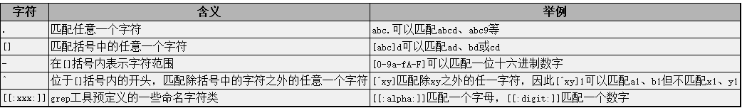

**数量限定符：**

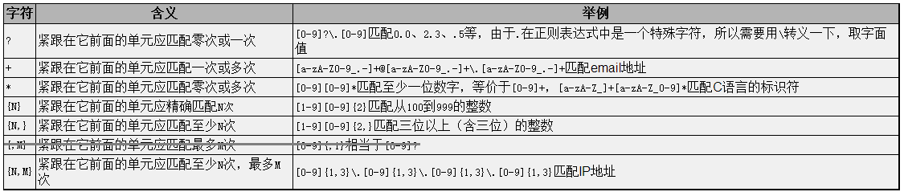

**其它特殊字符：**

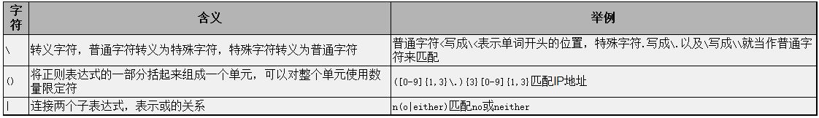

**Go语言通过regexp（regular expression）标准包为正则表达式提供了官方支持**，如果你已经使用过其他编程语言提供的正则相关功能，那么你应该对Go语言版本的不会太陌生。但是它们之间也有一些小的差异，因为Go实现的是RE2标准，详细的语法描述可参考：<http://code.google.com/p/re2/wiki/Syntax> 如遇无法打开，也可参看：

<http://www.sun190.com/2015/01/re2-%E6%AD%A3%E5%88%99%E8%A1%A8%E8%BE%BE%E5%BC%8F/>

Go语言使用正则

简单来说，Go语言中使用正则表达式只需要两步即可：

1. **解析、编译正则表达式。**使用 regexp.MustCompile() 函数

**func MustCompile(str string) \*Regexp**

函数的主要作用是将正则表达式中，奇形怪状的符号（如.\*?\[ ...）转换成 Go语言能识别的格式，并将其存成结构体格式，方便编译器识别。

**参数**：正则表达式字串。建议使用反引号 ` `。

**返回值**：编译后的结构体。解析失败时会产生panic错误。

1. 根据解析好的规则（结构体形式），**从指定字符串中提取需要的信息。**使用FindAllStringSubmatch() 函数

**func (re \*Regexp) FindAllStringSubmatch(s string, n int) [][]string**

**参数1**：待解析的字符串。

**参数2**：匹配的次数。通常传-1，表示匹配所有。

**返回值**：返回成功匹配的[ ][ ]string。

**说明**：

[

[string1 string2]

[string1 string2]

[string1 string2]

]

其中：string1: 表示带有匹配参考项的全部字串。string2: 表示去除匹配参考项后的字串。

**注意**，要使用前面regexp.MustCompile() 函数调用的返回值，来调用此函数。

下面是使用正则表达式处理字符串检索的几个小例子。

示例代码1：

**package** main  
  
**import** (  
 **"fmt"  
 "regexp"**)  
  
**func** main() {  
 str := **"abc a7c mfc cat 8ca azc cba"** *// 1. 解析、编译正则表达式* ret := regexp.MustCompile(**`a.c`**) *// 可以不用检查出错情况  
 //ret := regexp.MustCompile(`a[0-9]c`)  
 //ret := regexp.MustCompile(`a\dc`)  
  
 // 2. 提取需要信息* alls := ret.FindAllStringSubmatch(str, -1)  
 fmt.Println(alls)  
}

再看一个提取小数的例子：

示例代码2：

**package** main  
  
**import** (  
 **"regexp"  
 "fmt"**)  
  
**func** main() {  
 str := **"3.14 123.123 .68 haha 1.0 abc 7. ab.3 66.6 123."** *// 1. 解析、编译正则表达式  
 //ret := regexp.MustCompile(`\d\.\d`)  
 //ret := regexp.MustCompile(`\d+\.\d`)* ret := regexp.MustCompile(**`\d+\.\d+`**)  
  
 *// 2. 提取需要信息* result := ret.FindAllStringSubmatch(str, -1)  
  
 fmt.Println(result)  
 fmt.Printf(**"------------------------------------\n"**)  
}

提取网页中<div></div>标签数据的例子：

示例代码3：

**import** (  
 **"regexp"  
 "fmt"**)  
  
**func** main() {  
 str := **`   
<!DOCTYPE html>  
<html lang="zh-CN">  
<head>  
 <title>Go语言标准库文档中文版 | Go语言中文网 | Golang中文社区 | Golang中国</title>  
 <meta name="viewport" content="width=device-width, initial-scale=1, maximum-scale=1.0, user-scalable=no">  
 <meta http-equiv="X-UA-Compatible" content="IE=edge, chrome=1">  
 <meta charset="utf-8">  
 <link rel="shortcut icon" href="/static/img/go.ico">  
 <link rel="apple-touch-icon" type="image/png" href="/static/img/logo2.png">  
 <meta name="author" content="polaris <polaris@studygolang.com>">  
 <meta name="keywords" content="中文, 文档, 标准库, Go语言,Golang,Go社区,Go中文社区,Golang中文社区,Go语言社区,Go语言学习,学习Go语言,Go语言学习园地,Golang 中国,Golang中国,Golang China, Go语言论坛, Go语言中文网">  
 <meta name="description" content="Go语言文档中文版，Go语言中文网，中国 Golang 社区，Go语言学习园地，致力于构建完善的 Golang 中文社区，Go语言爱好者的学习家园。分享 Go 语言知识，交流使用经验">  
</head>  
 <title>标题</title>  
 <div>过年来吃鸡啊</div>  
 <div>hello regexp</div>  
 <div>你在吗？</div>  
 <body>呵呵</body>  
  
<frameset cols="15,85">  
 <frame src="/static/pkgdoc/i.html">  
 <frame name="main" src="/static/pkgdoc/main.html" tppabs="main.html" >  
 <noframes>  
 </noframes>  
</frameset>  
</html>  
 `***//反引号``* ret := regexp.MustCompile(**`<div>(.\*)</div>`**)  
  
 result := ret.FindAllStringSubmatch(str, -1)  
  
 fmt.Println(result)  
  
}

运行上述代码，发现可以成功提取<div></div>标签的数据。但输出数据是这样的。

[[<div>过年来吃鸡啊</div> 过年来吃鸡啊] [<div>hello regexp</div> hello regexp] [<div>你在吗？</div> 你在吗？]]

这里再解释下FindAllStringSubmatch()函数的返回值[ ][ ]string：

[

[string1 string2]

[string1 string2]

[string1 string2]

]

其中：string1: 表示带有匹配参考项的全部字串。string2: 表示去除匹配参考项后的字串。测试：

result := ret.FindAllStringSubmatch(str, -1)  
**for** i := 0; i < len(result); i++ {  
 one := result[i]  
 **for** i := 0; i < len(one); i++ {  
 fmt.Printf(**"%d: %s\n"**, i, one[i])  
 }  
}  
fmt.Println(result)

因此，如果我们想得到不包含<div></div>标签的数据内容，可以使用下标[1]来直接获取。

**但是**，如果我们将测试代码适当调整。在原str中添加如下标签内容。就不能提取正常数据了。

**<title>标题</title>  
 <div>过年来吃鸡啊</div>  
 <div>hello regexp</div>  
 <div>你在吗？</div>  
 <div>  
 2块钱啥时候还？  
 过了年再说吧！  
 刚买了车，没钱。。。  
 </div>**

**<body>呵呵</body>**

测试发现，新添加的<div></div>标签中，如果出现换行，则源正则表达式 `<div>(.\*)</div>`不能正确提取数据。因此需要调整正则表达式：`<div>**(?s:(.\*?))**</div>`。分析这个表达式，有两部分内容。

(?s) 是正则表达式的模式修饰符。即Singleline(单行模式)。表示**更改.的含义**。使它与每一个字符匹配（包括换行符\n）。

(.\*?) 是一个单元分组。“.”匹配任意字符。“\*?”表重复>=0次匹配。包含’\n’

这个语法，在正则表达式知识里是较难的应用，不必过度学习。我们可以直接记**结论：将(?s:(.\*?))元组放置于某一特征字串中，可以提取这一特征字串包裹的内容。**

示例代码4：

**package** main  
  
**import** (  
 **"regexp"  
 "fmt"**)  
  
**func** main() {  
 str := **`   
<!DOCTYPE html>  
<html lang="zh-CN">  
<head>  
 <title>Go语言标准库文档中文版 | Golang中国</title>  
 <meta http-equiv="X-UA-Compatible" content="IE=edge, chrome=1">  
 <meta charset="utf-8">  
 <link rel="shortcut icon" href="/static/img/go.ico">  
</head>  
 <title>标题</title>  
 <div>过年来吃鸡啊</div>  
 <div>hello regexp</div>  
 <div>你在吗？</div>  
 <div>  
 2块钱啥时候还？  
 过了年再说吧！  
 刚买了车，没钱。。。  
 </div>  
 <body>呵呵</body>  
   
<frameset cols="15,85">  
 <noframes>  
 </noframes>  
</frameset>  
</html>  
 `***//反引号``* ret := regexp.MustCompile(**`<div>(?s:(.\*?))</div>`**)  
  
 result := ret.FindAllStringSubmatch(str, -1)  
  
 **for** \_, subStr := **range** result {  
 fmt.Println(subStr[1])  
 }  
}

### 爬取豆瓣电影

双向爬取

首先我们来熟悉两个基础技术名词：横向爬取 和 纵向爬取。

**横向爬取：**

所谓横向爬取，是指在爬取的网站页面中，以“页”为单位，找寻该网站分页器规律。一页一页的爬取网站数据信息。大多数网站，采用分页管理模式。针对这类网站，首先要确立横向爬取方法。

**纵向爬取：**

纵向爬取，是指在一个页面内，按不同的“条目”为单位。找寻各条目之间的规律。一条一条的爬取一个网页中的数据信息。也就是同时爬取一个页面内不同类别数据。

爬取电影评分

类似的，我们再来试试豆瓣电影爬取。首先打“豆瓣”网站首页，然后单击菜单中“排行榜”。在页面右部偏下的位置有一个“豆瓣电影TOP250”，这里记录了全球影迷评出的世界级经典影片。当你剧荒的时候，参考下这个排行榜，选取任意一部来观赏下，都不会有浪费生命的感觉。

点击“全部”进入前250部电影排行榜页面。URL为：<https://movie.douban.com/top250> 同样，测试下翻页特性：

第二页：<https://movie.douban.com/top250?start=25&filter>=

第三页：<https://movie.douban.com/top250?start=50&filter>=

第四页：<https://movie.douban.com/top250?start=75&filter>=

得出横向爬取条件大致为：“下一页”= “前一页”+ 25。

寻找好的电影，主要参考依据为“分数”和“评分人数”两项。因此，这里我们将电影名、评分分数和该电影的参与评分的评分人数作为我们的爬取目标。

选择任意一个页面，探索纵向爬取条件。总结发现：

电影名：被包裹在 <img width="100" alt="电影名称" 之中

分数：被包裹在 <span class="rating\_num" property="v:average">分数</span> 之中

评分人数：被包裹在 <span>评分人数 人评价</span> 之中

同样，可以使用前面我们爬取段子使用的正则表达式**(?s:(.\*?))**来依次获取 电影名、分数、评分人数三部分数据信息。而后封装文件，将这三部分信息按格式存入即可。

借助前面的经验，我们直接实现一个并发版的爬虫，爬取豆瓣电影评分信息。

示例代码：

**package** main  
**import** (  
 **"fmt"  
 "net/http"  
 "os"  
 "regexp"  
 "strconv"  
 "time"**)  
  
*//发起请求，获取网页内容***func** HttpGet(url string) (result string, err error) {  
 resp, err1 := http.Get(url) *//发送get请求* **if** err1 != nil {  
 err = err1  
 **return** }  
 **defer** resp.Body.Close()  
  
 *//读取网页内容* buf := make([]byte, 4\*1024)  
 **for** {  
 n, \_ := resp.Body.Read(buf)  
 **if** n == 0 {  
 **break** }  
 result += string(buf[:n]) *//累加读取的内容* }  
 **return**}  
  
**func** SpiderPage(i int, page **chan** int) {  
 *// 明确爬取的url* fmt.Println(**"正在抓取第"** + strconv.Itoa(1) + **"页......"**)  
 url := **"https://movie.douban.com/top250?start="** + strconv.Itoa((i-1)\*25) + **"&filter="** time.Sleep(1 \* time.***Second***) *// 为防止访问IP 被网站屏闭，降低爬取频率  
  
 // 开始爬取页面内容，将结果保存至 result。* result, err := HttpGet(url)  
 **if** err != nil {  
 fmt.Println(**"HttpGet err = "**, err)  
 **return** }  
  
 *// 解析、编译正则表达式。—— 评价人数* ret1 := regexp.MustCompile(**`<span>(?s:(\d\*?))人评价</span>`**)  
 *// 取关键信息 评价人数* pepoleCount := ret1.FindAllStringSubmatch(result, -1)  
  
 *// 解析、编译正则表达式。—— 评分* patternScore := **`<span class="rating\_num" property="v:average">(?s:(\d\*?))</span>`** ret2 := regexp.MustCompile(patternScore)  
 filmScore := ret2.FindAllStringSubmatch(result, -1)  
  
 *// 解析、编译正则表达式。—— 电影名称* patternName := **`<img width="100" alt="(?s:(\d\*?))"`** ret3 := regexp.MustCompile(patternName)  
 filmName := ret3.FindAllStringSubmatch(result, -1)  
  
 *// 把内容写入到文件* Save2File(i, pepoleCount, filmScore, filmName)  
  
 page <- i *//写完一个文件，写i 到channel*}  
  
*//把内容写入到文件***func** Save2File(i int, pepoleCount, filmScore, filmName [][]string) {  
 *// 新建文件，每一页保存成一个文件* f, err := os.Create(**"第 "** + strconv.Itoa(i) + **" 页.txt"**)  
 **if** err != nil {  
 fmt.Println(**"os.Create err = "**, err)  
 **return** }  
 **defer** f.Close()  
  
 *// 写标题* f.WriteString(**"电影名称"** + **"\t\t\t"** + **"评分"** + **"\t\t"** + **"评价人数"** + **"\t"** + **"\r\n"**)  
  
 *// 写内容* n := len(pepoleCount)  
 **for** i := 0; i < n; i++ {  
 f.WriteString(filmName[i][1] + **"\t\t\t"** + filmScore[i][1] + **"\t\t"** + pepoleCount[i][1] + **"\t"** + **"\r\n"**)  
 }  
}  
  
**func** DoWork(start, end int) {  
 fmt.Printf(**"准备爬取第 %d 页到 %d 页的网址\n"**, start, end)  
 page := make(**chan** int)  
 **for** i := start; i <= end; i++ {  
 *//定义一个函数，爬主页面* **go** SpiderPage(i, page)  
 }  
  
 **for** i := start; i <= end; i++ {  
 fmt.Printf(**"第 %d 个页面爬取完成\n"**, <-page)  
 }  
}  
  
**func** main() {  
 **var** start, end int  
 fmt.Printf(**"请输入起始页( >= 1 ) :"**)  
 fmt.Scan(&start)  
 fmt.Printf(**"请输入终止页( >= 起始页 ) :"**)  
 fmt.Scan(&end)  
  
 DoWork(start, end)   
}

### 段子爬虫

目标分析

首先打“捧腹网”网站首页，然后单击菜单中“段子”。测试翻页特性是“下一页”+1。

https://www.pengfu.com/xiaohua\_1.html 下一页 +1

<https://www.pengfu.com/xiaohua_2.html>

<https://www.pengfu.com/xiaohua_3.html>

使用浏览器自带功能，查看网页源码，每一个网页中共有 10 条段子。每个标题都对应有一个独立的URL链接，该URL以 “<h1 class="dp-b"><a href=”开头，以“**"**”结尾。搜索发现，共有10处。

点击该链接，可以打开一个独立的页面，包含该段子对应的标题及内容。也就是说，主页中的10条段子，可以在10个网页中分别呈现。

查看一个段子网页源码，找寻“标题”和“正文内容”规律。发现：标题被包裹在 <h1> 标题 </h1> 中。而正文内容被包裹在 <div class="content-txt pt10"> 正文内容 <a id="prev" href=" 中。

**整体页面组织结构如下图所示：**

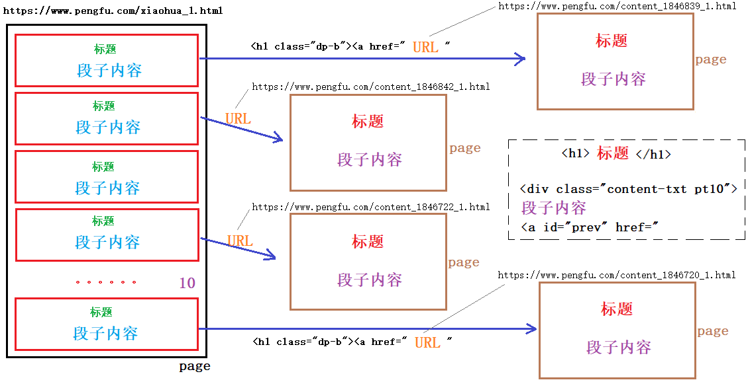

根据上述分析，爬取“捧腹网”段子内容，大致可以分为三步实现。

1. 先获取网页规律，根据用户指定起始、终止页打开要爬取的网页。并获取每一个网页中单个段子所对应页面的URL。
2. 依次将每一个段子对应的网页打开，读取标题和正文内容。
3. 将一个网页内容（10个段子）保存成一个 .txt文件。

爬取段子

按照上述分析，依次编码代码实现。首先提取一个网页中10个段子所对应页面的URL。

**package** main  
  
**import** (  
 **"fmt"  
 "strconv"  
 "net/http"  
 "regexp"**)  
  
**func** HttpGet(url string)(result string, err error) {  
 resp, err1 := http.Get(url)  
 **if** err1 != nil {  
 err = err1  
 **return** }  
 **defer** resp.Body.Close()  
 buf := make([]byte, 4096)  
 **for** {  
 n, \_ := resp.Body.Read(buf)  
 **if** n == 0 {  
 **break** }  
 result += string(buf[:n])  
 }  
 **return**}  
  
**func** SpiderPage(idx int) {  
 *// https://www.pengfu.com/xiaohua\_6.html* url := **"https://www.pengfu.com/xiaohua\_"** + strconv.Itoa(idx) + **".html"** result, err := HttpGet(url)  
 **if** err != nil {  
 fmt.Println(**"HttpGet err:"**, err)  
 **return** }  
 *// fmt.Println(result)  
 // 从 result 中提取各个段子的url, <h1 class="dp-b"><a href=" 一个段子的URL " 使用正则表达式：  
 // 解析编译正则表达式* ret := regexp.MustCompile(**`<h1 class="dp-b"><a href="(?s:(.\*?))"`**)  
 **if** ret == nil {  
 fmt.Println(**"regexp.MustCompile err:"**, err)  
 **return** }  
 *// 2.取需要信息* alls := ret.FindAllStringSubmatch(result, -1)  
  
 *// 提取一个段子的 URL* **for** \_, jokeURL := **range** alls {  
 fmt.Println(**"url="**, jokeURL[1])  
 }  
}  
  
**func** working(start, end int) {  
 fmt.Printf(**"正在爬取 %d 到 %d 页\n"**, start, end) *// 测试* **for** i:=start; i<=end; i++ {  
 SpiderPage(i)  
 }  
}  
  
**func** main() {  
 *// 指定爬取的起始、终止页面* **var** start, end int  
 fmt.Printf(**"请输入爬取的起始页( >= 1 )："**)  
 fmt.Scan(&start)  
 fmt.Printf(**"请输入爬取的终止页( >= 起始页)："**)  
 fmt.Scan(&end)  
  
 *// 封装函数，专门完成爬取工作。* working(start, end)  
}

接下来完成第二步， 封装函数将每一个段子所对应的页面中的标题和正文内容取出。

**func** SpiderJokePage(jokeURL string) (title, content string, err error) {  
 *// 读取段子页面内容* result, err1 := HttpGet(jokeURL)  
 **if** err1 != nil {  
 err = err1  
 **return** }  
 *//解析、编译正则表达式， 处理 title —— <h1> 段子标题 </h1>* ret1 := regexp.MustCompile(**`<h1>(?s:(.\*?))</h1>`**)  
 **if** ret1 == nil {  
 err = fmt.Errorf(**"%s"**, **"MustCompile err"**)  
 **return** }  
 *// 提取 title* tmpTitle := ret1.FindAllStringSubmatch(result, 1) *// 有两处，取第一处* **for** \_, data := **range** tmpTitle {  
 title = data[1] *// 存至返回值 title* title = strings.Replace(title, **"\t"**, **""**, -1)  
 **break** *// 取一个即可。* }  
  
 *//解析、编译正则表达式， 处理 content —— <div class="content-txt pt10"> 段子内容 <a id="prev" href="* ret2 := regexp.MustCompile(**`<div class="content-txt pt10">(?s:(.\*?))<a id="prev" href="`**)  
 **if** ret2 == nil {  
 err = fmt.Errorf(**"%s"**, **"MustCompile err"**)  
 **return** }  
 *// 提取 Content* tmpContent := ret2.FindAllStringSubmatch(result, -1) *// 只有一处* **for** \_, data := **range** tmpContent {  
 content = data[1] *// 存至返回值 content* content = strings.Replace(content, **"\t"**, **""**, -1)  
 **break** *// 提取一个即可。* }  
 **return**}

第三步，封装函数，将每页的10个段子标题及内容保存成一个.txt文件，以页号命名此文件。由于反复打开追加实现较为复杂，首先我们先将读到的所有标题和正文内容保存到 []string 中，然后一次性写入文件。

**func** SaveJoke2File(idx int, fileTitle, fileContent []string) {  
 f, err := os.Create(strconv.Itoa(idx) + **".txt"**)  
 **if** err != nil {  
 fmt.Println(**"Create err:"**, err)  
 **return** }  
 **defer** f.Close()  
  
 n := len(fileTitle)  
 **for** i:=0; i<n; i++ {  
 *// 写入标题* f.WriteString(fileTitle[i] + **"\n"**)  
 *// 写入内容* f.WriteString(fileContent[i] + **"\n"**)  
 *// 写一个华丽分割线* f.WriteString(**"--------------------------------------------------------------\n"**)  
 }  
}

测试，可以完成从指定网页中提取段子标题和正文，存至文件中。但由于需要写出成文件，操作IO，较少网页的保存尚可，当需要保存的网页过多时，运行速度很慢。

与百度贴吧的处理思路相同。我们可以借助 goroutine 和 channel 完成并发，提高爬取速度。

并发实现

很简单，只需要起一个 goroutine 去调用SpiderPage函数即可。但同样需要借助channel，控制主goroutine在创建子协程完成后，不会立即结束。

**func** working(start, end int) {  
 fmt.Printf(**"正在爬取 %d 到 %d 页\n"**, start, end) *// 测试* page := make(**chan** int)  
  
 **for** i:=start; i<=end; i++ {  
 **go** SpiderPage(i, page)  
 }  
  
 **for** i:=start; i<=end; i++ {  
 fmt.Printf(**"第%d个页面爬取完毕\n"**, <-page)  
 }  
}

同时当然也需要在 SpiderPage 函数结尾处，向page通道中写入数据。完成同步。

### 图片下载器

利用前面我们掌握的知识，可以完成网页数据文本内容的爬取操作。保存到指定文件中加以分析、利用。类似的，我们同样可以爬取网页中其他数据内容。如：jpg、gif、MP4等。实现原理大同小异。

这里，我们以“斗鱼”网站为例，尝试获取网页中图片信息，保存成jpg文件到本地终端指定目中。

首先，依然是“明确目标”，打开斗鱼直播网站首页。<https://www.douyu.com/> 在“分类”中选择“颜值”模块，得到URL：<https://www.douyu.com/g_yz> 在任意一张图片上“审查元素”， 得到该图片相关网页数据信息：

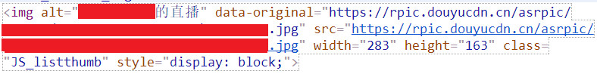

使用浏览器自带功能，查看网页源码，每一个网页中共有多个图片。每个图片都对应有两个独立的URL链接，假设这里我们取第一个。该URL以 “data-original="”开头，以“"”结尾。以之前我们积累的经验，可以设定正则表达式 **(.\*?)** 将图片链接单独获取。循环操作可以获取整个页面内，所有图片的 URL地址。

点击该链接，可以打开一个独立的页面，显示整张图片。只需将这个URL再次传递给http.Get()函数，即可获取所有网页数据。指定存储目录位置，设定保存文件名。将读取到的网页图片数据信息，写入文件保存即可完成该图片下载操作。循环操作可以保存整个页面内，所有图片。

当然，为提高效率，这里我们依然可以借助 goroutine 和 channel 并发处理。

**这里不再提供源码参考。请大家利用所学知识，独立完成图片下载器开发练习。**